**Alexandre Baratella Lugli Max Mauro Dias Santos**

Controle e Processos Industriais

INDUSTRIAIS

eriço

**Saraiva**

Hl

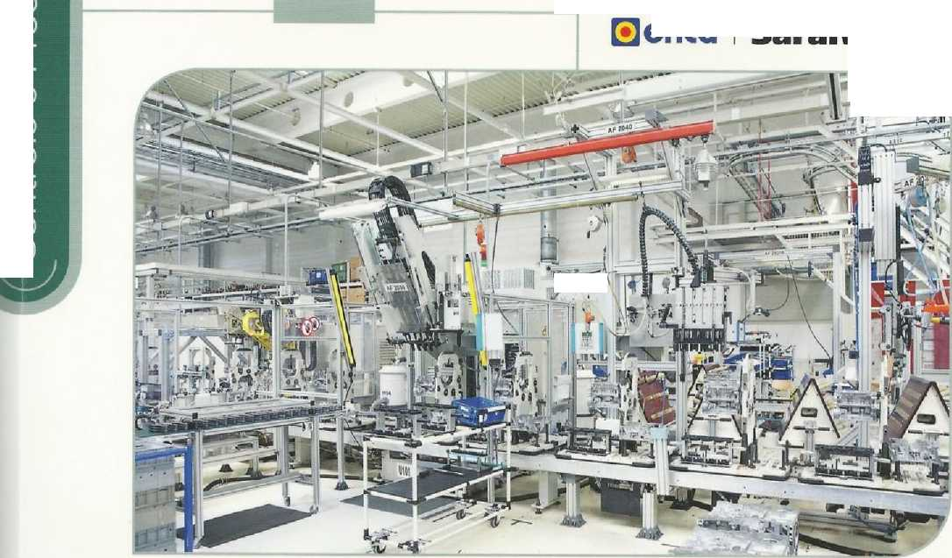

Alexandre Baratella Lugli Max Mauro Dias Santos

Redes Industriais

Características, Padrões e Aplicações

1S Edição

**eriça I Saraiva**

Dados Internacionais de Catalogação na Publicação (CIP) (Câmara Brasileira do Livro, SP, Brasil)

Lugli, Alexandre Baratella

Redes industriais : características, padrões e aplicações / Alexandre Baratella Lugli, Max Mauro Dias Santos. --1. ed. -- São Paulo : Érica, 2014.

Bibliografia

ISBN 978-85-365-0759-0

1. Automação industrial 2. Controladores programáveis 3. Controle de processo - Processamento de dados 4. Indústria I. Santos, Max Mauro Dias. II. Título.

14-02433 CDD-629.895

índices para catálogo sistemático:

1. Redes industriais para automação industrial: Tecnologia 629.895

Copyright©2014 da Editora Érica Ltda.

Todos os direitos reservados. Nenhuma parte desta publicação poderá ser reproduzida por qualquer meio ou forma sem prévia autorização

da Editora Érica. A violação dos direitos autorais é crime estabelecido na Lei n° 9.610 98 e punido pelo Artigo 184 do Código Penal.

|  |  |
| --- | --- |
| Coordenação Editorial:  Aquisições: | Rosana Arruda da Silva Alessandra Borges |
| Capa: | Maurício S. de França |
| Edição de Texto:  Preparação e Revisão de Texto: | Beatriz M. Carneiro, Bruna Gomes Cordeiro. Natnalia -errarezi, Silvia Campos Juliana Maria Mendes |
| Produção Editorial: | Adriana Aguiar Santoro, Dalete Oliveira, Graziefe Libom Laudemir Marinho dos Santos, Rosana Aparecida Alves dos Santos, Rosemeire Cavalheiro |
| Editoração: | ERJ Composição Editorial |
| Produção Digital: | Alline Bullara |

Os Autores e a Editora acreditam que todas as informações aqui apresentadas estão corretas e podem ser ut zadas para qualquer fim legal. Entretanto, não existe qualquer garantia, explícita ou implícita, de que o uso de tais informações conduzia sempre ao resultado desejado. Os nomes de sites e empresas, porventura mencionados, foram utilizados apenas para tiust-a- os exemplos, não tendo vínculo nenhum com

o livro, não garantindo a sua existência nem divulgação. Eventuais erratas estarão dispor, /eis para download no site da Editora Érica. Conteúdo adaptado ao Novo Acordo Ortográfico da Língua Portuguesa, em execução desde ': de janeiro de 2009. A ilustração de capa e algumas imagens de miolo foram retiradas de <www.shutterstocfc com>. empresa com a qua se mantém contrato ativo na data de publicação do livro. Outras foram obtidas da Coleção MasterCIipsMasterPhctos? da MSI. 100 Rowland Way, 3rd floor Novato, CA 94945, USA, e do CorelDRAW X5 e X6, Corei Gallery e Corei Corporaton Samotes. Copyrigbt© 2013 Editora Érica, Corei Corporation e seus licenciadores. Todos os direitos reservados.

Todos os esforços foram feitos para creditar devidamente os detentores dos direitos das imagens itzadas neste livro. Eventuais omissões de crédito e copyright não são intencionais e serão devidamente solucionadas nas prcx mas ec pões bastando que seus proprietários conta­tem os editores.

**Seu cadastro é muito importante para nós**

Ao preencher e remeter a ficha de cadastro constante no site da Editora Érica, você passará a receber informações sobre nossos lançamentos

em sua área de preferência.

Conhecendo melhor os leitores e suas preferências, vamos produzir títulos que atendam suas necessidades.

Contato com o editorial: [editorial@editoraerica.com.br](mailto:editorial@editoraerica.com.br)

Editora Érica Ltda. | Uma Empresa do Grupo Saraiva Rua São Gil, 159 - Tatuapé

CEP: 03401-030 - São Paulo - SP

Fone: (11) 2295-3066 - Fax: (11) 2097-4060 [www.editoraerica.com.br](http://www.editoraerica.com.br)

Agradecimentos

Eu, Alexandre, agradeço à minha esposa, Thays Christina, e ao meu filho, Enzo. À empre­sa Sense Eletrônica, na figura do Sr. Sérgio Augusto Bertoloni, o apoio e a ajuda nos momentos decisivos deste trabalho. Aos meus pais, Silvana e José Roberto, ao meu irmão, Arthur, aos meus sogros, Lydia e Francisco, e a todos os familiares e amigos próximos, a ajuda nos momentos difí­ceis que passei até a realização desta obra. Também gostaria de agradecer, em especial, ao Inatel (Instituto Nacional de Telecomunicações) e ao professor Carlos Nazareth, o incentivo e o apoio na realização deste trabalho.

Eu, Max Mauro, agradeço à minha esposa, Rosimary, e aos meus filhos, João Vitor e Maria Eduarda, que são a minha fonte inspiradora. Não esqueço meus eternos pais, José Pedroni e Guilhermina Maria, e agradeço a eles o apoio nos estudos e na formação de caráter, e também a meu irmão, Cledson Mauro. Aos meus pacientes sogros, Nadir Dornelas e Margarida. A todos os parentes e pessoas que nos acrescentam de forma direta ou indireta.

Finalmente, agradecemos a Deus, que, ao nos presentear com características pessoais essen­ciais, delegou-nos a capacidade de utilizá-las em proveito da evolução pessoal e de toda a humanida­de com a criação desta obra.

Sobre os autores

Alexandre Baratella Lugli possui 14 anos de experiência na indústria e na academia, que podem ser comprovados por diversos trabalhos e contribuições já realizados. Atualmente, é coordenador de cursos de graduação em Controle e Automação (Engenharia e Tecnologia) e professor de curso de gra­duação e pós-graduação do Instituto Nacional de Telecomunicações (Inatel). Realizou curso técnico em Eletrônica pela Escola Técnica de Eletrônica “Francisco Moreira da Costa” (1999), graduação em Engenharia Elétrica pelo Instituto Nacional de Telecomunicações (2004), mestrado em Engenharia Elétrica pela Universidade Federal de Itajubá (2007) e doutorado em Engenharia Elétrica pela Univer­sidade Federal de Itajubá (2013). Possui experiência na área de Engenharia Elétrica, com ênfase em Controle de Processos Eletrônicos e Retroalimentação, atuando principalmente nos seguintes temas: redes industriais, Ethernet, meios físicos, instrumentação industrial, atuadores industriais e contro­ladores industriais. Já possui outros dois livros em português pela Editora Érica e diversos trabalhos publicados em revistas e divulgados em congressos nacionais e internacionais. Trabalhou durante nove anos na empresa Sense Eletrônica, na área de desenvolvimento de produtos para redes industriais.

Max Mauro Dias Santos possui 24 anos de experiência na indústria e na academia, que podem ser comprovados por diversos trabalhos e contribuições já realizados. Atualmente, é professor do Departamento de Eletrônica (DAELE) da Universidade Tecnológica Federal do Paraná, *campus* Pon­ta Grossa (UTFPR-PG). Atua como docente em cursos de extensão e especialização para a Associa­ção Brasileira de Engenharia Automotiva, SAE Brasil e ISA América do Sul - Distrito 4. É coautor de quatro livros em português pela Editora Érica. Possui a seguinte formação acadêmica: graduação em Engenharia Industrial Elétrica pelo Instituto Católico de Minas Gerais - ICMG (1993); mestrado em Engenharia Elétrica pela Universidade Federal de Santa Catarina - UFSC (1996); doutorado em Enge­nharia de Produção pela UFSC (2004); e pós-doutorado em Engenharia Elétrica pela Universidade de Aveiro - UA, Portugal (2005-2006). Trabalhou no GM Tech Center da General Motors do Brasil, em São Caetano do Sul-SP (2010-2012), na Volvo Powertrain (VPT) em Product Development/Control Systems (2009-2010) e na IBM do Brasil e dos Estados Unidos, como engenheiro de automação, onde desenvolveu e implantou o Sistema Elétrico SCADA, denominado EMS - Energy Management System, STAGG System (1997-1999). Foi pesquisador e professor-convidado do Institut de Recherche en Communications et Cybernétique de 1’École Centrale de Nantes (Instituto de Pesquisa em Comuni­cação e Cibernética da Universidade de Nantes) - IRCCyN-ECN, França (2008). Foi professor e pes­quisador em diversas universidades, como: Centro Universitário do Leste de Minas Gerais - Unileste (1998-2009); Universidade do Vale do Rio Doce-MG - Univale (1999-2000); Universidade do Vale do Itajaí-SC - Univali (2000-2002); Universidade do Planalto Catarinense - Uniplac (2001-03) e Faculda­des Integradas de Caratinga-MG - FIC (2005).

Sumário

Capítulo 1 - Características e Histórico das Redes Industriais

1. Indústria
2. Motivação
3. Objetivos
4. Vantagens de utilização de uma rede industrial
5. A evolução das redes industriais

Agora é com você!

Capítulo 2 - PROFIBUS

1. Padrão PROFIBUS
2. Características básicas
3. Arquitetura de protocolos
4. Estrutura em camadas
5. Camada física
6. Camada de enlace de dados
7. Camada de aplicação
8. Funções de diagnóstico
9. Configuração e tipos de dispositivos
10. Arquivo de configuração GSD
11. Endereçamento dos escravos
12. Conceito de FDT *(Fieldbus Device Tool)*
13. Implementação de dispositivos PROFIBUS
14. Certificação de dispositivos
15. Aterramento e dimensionamento de fontes
16. Análise da queda de tensão no cabo
17. Equipamentos especiais para PROFIBUS - análise de falhas
18. Multímetro para análise física da rede PROFIBUS DP (BT-200)
19. Analisador da parte física e lógica para a rede PROFIBUS DP
20. Analisador de protocolo PROFIBUS DP
21. Analisador físico e lógico para a rede PROFIBUS PA
22. Aplicação real de uma rede PROFIBUS e comparativo com outras tecnologias de

redes de campo Agora é com você!

Capítulo 3 - PROFINET 57

1. Rede Ethernet Industrial - PROFINET 59
2. PROFINET IO 61
3. Exemplo de aplicação PROFINET 63

Agora é com você! 66

Capítulo 4 - AS-Interface 67

1. Tecnologia AS-Interface 70
2. Benefícios e limitações da AS-Interface 73
3. Endereçamentos na AS-Interface 73
4. Escravo AS-Interface 74
5. Fonte de alimentação para AS-Interface 76
6. Cabeamento na AS-Interface 78
7. Comunicação em AS-Interface 79
8. Versões 2.0, 2.1 e 3.0 81
9. Aplicação real de uma rede AS-Interface 83

Agora é com você! 90

Capítulo 5 - Redes sem fio para Automação Industrial 93

1. Vantagens e desvantagens do padrão sem fio na automação industrial 97
2. Requisitos industriais para redes de sensores sem fio na automação 99
3. Tecnologias para automação industrial 101
4. Características das redes de sensores sem fio 104
5. Práticas recomendadas 109
6. Os padrões IEEE802.il e IEEE802.15 113
7. Perspectivas e tendências futuras 115

Agora é com você! 119

Bibliografia 1 21

Bibliografia recomendada 122

Glossário de termos técnicos 123

Apresentação

As redes industriais para automação estão se tornando cada vez mais presentes nos meios industriais. Essa presença em relação aos sistemas tradicionais, do tipo ponto a ponto, com CLP cen­tralizado, decorre, principalmente, de fatores técnicos e econômicos que tornam as redes industriais uma tecnologia extremamente vantajosa e atraente. A rápida evolução da eletrônica e da engenha­ria de software, bem como a miniaturização de componentes e peças, são os principais fatores e os meios para o desenvolvimento dos sistemas de automação distribuídos com redes de campo indus­triais. Componentes com alto desempenho, tais como microprocessadores, microcontroladores, memórias e sensores têm sido fabricados a um custo suficientemente baixo para possibilitar a cria­ção de dispositivos autônomos inteligentes. Além disso, o desenvolvimento de sistemas operacionais em tempo real, técnicas de orientação a objetos, assim como de ferramentas de modelagem e simu­lação, têm também contribuído para a evolução dos sistemas de automação industrial, o que atrela, e muito, a área computacional aos sistemas de automação industrial.

A utilização de todas essas ferramentas e métodos torna possível desenvolver sistemas de auto­mação compostos por uma série de sensores, atuadores, controladores e outros dispositivos conec­tados entre si por uma rede (barramento industrial), os quais cooperam para a realização de tarefas. Isso traz uma série de vantagens quanto a confiabilidade, modularidade, facilidade de compreensão e custo em comparação com os sistemas centralizados anteriormente utilizados.

O livro relata o funcionamento de alguns tipos de redes industriais (ou fieldbuses), como PROFIBUS, PROFINET, redes sem fio (wireless) e AS-I.

O Capítulo 1 fornece uma introdução às redes industriais, evidenciando sua evolução histórica e tecnológica. O Capítulo 2 descreve as características básicas de outro protocolo de campo indus­trial, o PROFIBUS. O Capítulo 3 evidencia o futuro das redes industriais, ou seja, o padrão Ethernet, focando o padrão PROFINET. O Capítulo 4 mostra a rede de campo AS-I, um padrão voltado para elementos chão de fábrica, sendo extremamente robusto. O Capítulo 5 ilustra os conceitos das redes de sensores sem fio para aplicação no meio industrial.

Os autores



Características  
e Histórico das  
Redes Industriais

|  |  |
| --- | --- |
|  | |
|  | **raia uui i icçai** |

Este capítulo tem por objetivo definir os conceitos básicos pertinentes às redes industriais, descre­vendo as principais características para operação e montagem. Além disso, há uma descrição da evolu­ção e do histórico das redes industriais e um comparativo com sistemas tradicionais, ponto a ponto.

1. Indústria

Os protocolos industriais surgiram no meio industrial com a finalidade de aperfeiçoar o controle dos instrumentos de campo, aumentar a capacidade de tráfego de informações e prover mensagens de diagnósticos e configuração remota entre os componentes. Com o passar dos anos, a quantidade de informações trafegadas em um barramento industrial vem aumentando significa­tivamente. Dessa forma, há a necessidade de criação de novos sistemas de comunicação, visando minimizar a complexidade das interligações de dispositivos e/ou equipamentos nos processos industriais. Assim, a utilização dos sistemas sem fio (wireless) vem se destacando e se expandindo, com a finalidade de aperfeiçoar a ligação física entre os diversos componentes, possibilitando, por­tanto, maior alcance dos componentes do barramento.

As redes industriais para automação estão se tornando cada vez mais presentes nos meios industriais. Essa presença em relação aos sistemas tradicionais, do tipo ponto a ponto, com CLP cen­tralizado, decorre, principalmente, de fatores técnicos e econômicos que tornam as redes industriais uma tecnologia extremamente vantajosa e atraente. A rápida evolução da eletrônica e da engenha­ria de software, bem como a miniaturização de componentes e peças, são os principais fatores e os

meios para o desenvolvimento dos sistemas de automação distribuídos com redes de campo indus­triais. Componentes com alto desempenho, tais como microprocessadores, microcontroladores, memórias e sensores têm sido fabricados a um custo suficientemente baixo para possibilitar a cria­ção de dispositivos autônomos inteligentes. Além disso, o desenvolvimento de sistemas operacionais em tempo real, técnicas de orientação a objetos, assim como de ferramentas de modelagem e simu­lação, têm também contribuído para a evolução dos sistemas de automação industrial, o que atrela, e muito, a área computacional aos sistemas de automação industrial.

A utilização de todas essas ferramentas e métodos torna possível desenvolver sistemas de auto­mação compostos por uma série de sensores, atuadores, controladores e outros dispositivos conec­tados entre si por uma rede (barramento industrial), os quais cooperam para a realização de tarefas. As vantagens trazidas por essas ferramentas tornam os sistemas de redes industriais muito atraentes, possuindo grande confiabilidade e modularidade, bem como facilidade de compreensão e redução de custo em comparação aos sistemas centralizados anteriormente utilizados, com CLP (Controla­dor Lógico Programável).

1. Motivação

Diversos fornecedores possuem soluções de redes de campo proprietárias, tornando o cliente dependente de produtos, serviços e manutenção de um único fabricante.

Com o objetivo principal da interoperabilidade e flexibilidade de operação, grupos de desen­volvedores definem normas de padrão aberto para o desenvolvimento de redes de campo por todos os interessados. Com isso, todos ganham. Os desenvolvedores têm a flexibilidade de desenvolvi­mento de linhas de produtos conforme a demanda, e o cliente não fica totalmente preso a apenas um fornecedor. Atualmente, diversas redes de campo de padrão aberto de vários fabricantes estão dispo­níveis no mercado.

Definir uma solução de redes industriais para estabelecer comunicação em uma empresa é uma decisão importante. Os profissionais devem desenvolver e manter a integridade e a funcionalidade das redes industriais, aperfeiçoar o desempenho e torná-las mais confiáveis, escaláveis e seguras.

As arquiteturas de redes industriais devem fazer os dados trafegarem desde o chão de fábrica até o nível de informação gerencial.

O conhecimento em redes industriais permite:

» facilidade e segurança na aquisição dos dados, pela escolha da melhor e mais segura opção de rede;

» produção e comunicação com eficiência, pela correta aplicação das tecnologias exigidas pelas redes;

» melhora no desempenho de produção, pela adequação dos tempos de resposta das redes de chão de fábrica;

» melhora no desempenho na execução, pela correta especificação da rede; » retorno do investimento em redes, pela melhor utilização das redes de chão de fábrica.

O primeiro passo ao conceber uma solução qualquer de automação é desenhar a arquitetura do sistema, organizando seus elementos vitais, como aquisição de dados, CLPs (Controladores Lógi­cos Programáveis), instrumentos, sistema de supervisão etc., em torno de redes de comunicação de



dados apropriadas. A escolha da arquitetura determina o sucesso de um sistema no que se refere a alcançar os seus objetivos de desempenho, modularidade, expansibilidade etc.

As soluções vão depender das limitações de cada projeto em particular. Existem vários pon­tos que o projetista deve verificar ao iniciar o projeto. O melhor é estabelecer uma lista de pontos importantes a serem verificados. Acompanhe:

» Quantas são as áreas de processo envolvidas? Quais as distâncias entre as áreas? Qual o . layout da instalação industrial?

» Haverá uma sala de controle centralizada, ou apenas púlpitos de comando locais? » Existe necessidade de um sistema de backup? Qual o seu nível? » Quais são as condições ambientais? Existe campo magnético intenso nas proximidades? Existe interferência eletromagnética?

» O cliente está familiarizado com novas tecnologias de redes de campo para instrumenta­ção, sensores e acionamentos?

» Existem sites fora da área industrial que devam ser conectados à planta? » Quais as necessidades dos dispositivos no que concerne à velocidade de transmissão de dados? » Qual a capacidade de expansão prevista para os próximos anos?

» Existe preferência quanto ao atendimento aos padrões internacionais ou por alguma rede em particular?

» Existe suporte técnico no Brasil?

» Existe compatibilidade entre as famílias de produtos?

Dentre as diferentes possíveis topologias para interconexão de dispositivos de automação, a mais utilizada é a de barramento. A conexão usando barramento traz uma série de vantagens, tais como: » flexibilidade para estender a rede e adicionar módulos à mesma linha;

» permissão para atingir maiores distâncias do que com conexões tradicionais; » redução substancial de cabeamento;

» redução dos custos globais;

» simplificação de instalação e operação; » disponibilidade de ferramentas para instalação e diagnóstico;

» possibilidade de conectar dispositivos de diferentes fornecedores.

Contudo, a substituição de um sistema existente por um barramento industrial possui algumas desvantagens aparentes:

» necessidade de adquirir know-how; » alto investimento inicial;

» interoperabilidade nem sempre garantida.

1. Objetivos

Dentre os protocolos existentes para comunicação industrial, o protocolo AS-I (Actuator Sensor and Interface), com seu baixo custo, alta confiabilidade, simplicidade e com características

de tempo real, apresenta-se como uma alternativa adequada para o desenvolvimento de sistemas de automação industrial.

Após considerável aceitação de mercado dessa tecnologia e até mesmo a sua padronização em órgãos como a IEC (International Electrotechnical Commission), foram demonstrados interesse e necessidade em utilizar essa tecnologia na automação industrial.

O protocolo PROFIBUS é outro tipo de rede industrial, padronizado pela Associação PROFIBUS Internacional, com dois tipos distintos de protocolos: PROFIBUS DP e PROFIBUS PA. O PROFIBUS DP opera sobre o meio físico RS-485 ou fibra óptica. Já o PROFIBUS PA opera sobre o meio físico Manchester.

O objetivo do livro é o estudo das principais tecnologias de redes para automação industrial AS-I, PROFINET e PROFIBUS, dando ênfase ao projeto e à consequente qualidade da instalação, responsável pelo bom funcionamento da rede, aos requisitos para diagnósticos e monitoração, além de uma abordagem de redes sem fio aplicadas para automação industrial.

1. Vantagens de utilização de uma rede industrial

As redes industriais surgiram, de fato, no mercado industrial brasileiro há cerca de dez anos. Muitas indústrias ainda utilizam sistemas com CLPs (ou PLCs), chamados sistemas ponto a ponto ou tradicionais.

Nesse caso, cada ponto de I/O (entrada e saída) deve ser conectado ao CLP, conforme a Figura 1.1.

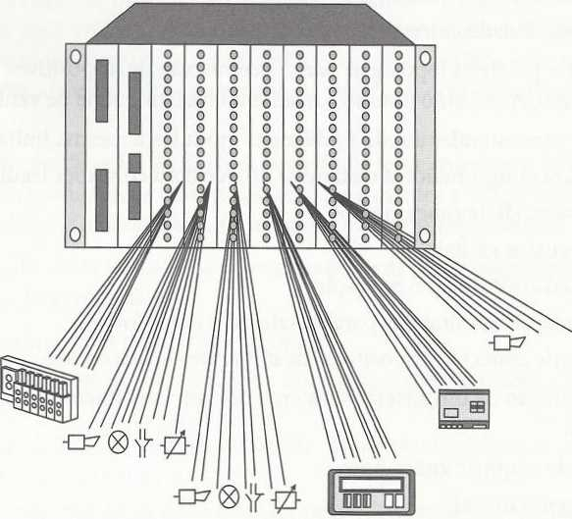

Figura 1.1 - Sistema tradicional com CLP.

Os problemas desse tipo de sistema são o alto custo de implementação, em virtude da grande quantidade de hardware (cabos), e a dificuldade para encontrar problemas relativos ao sistema. Assim, as redes industriais surgiram para resolver esses dois grandes problemas.

A Figura 1.2 ilustra um exemplo de uma rede de campo com elementos distribuídos.

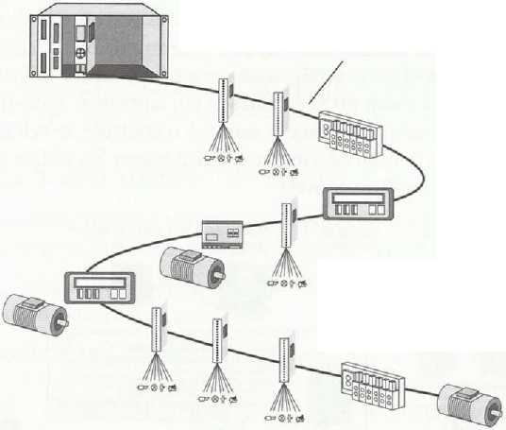

Figura 1.2 - Sistema atual com rede industrial.

Automação com PLCs Situação atual

**Rede industrial**

Um único cabo interliga elementos de campo

**o**

**o**

CM

OT

**P**

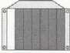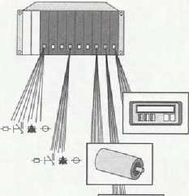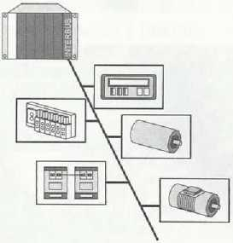

**1/0 & sinais de dados** Transmitidos serialmente via rede

c

Características e Histórico das Redes Industriais

As redes industriais são conhecidas como redes determinísticas, pois possuem tempos exatos para o tráfego das informações (conhecidos como tempo de varredura). A diferença em relação a uma rede de computador comum está atrelada, basicamente, ao fato de ser probabilística, ou seja, não possuir tempos exatos para tráfego das informações.

A Figura 1.3 evidencia os dois tipos de sistemas existentes e as características de cada um.

**I/O & dados**Cabeamento paralelo

**Redução do custo total**

Um cabo simples em vez de vários multicabos. **Aumento da flexibilidade e capacidade da planta**

Um único cabo para todos os sinais. Mesmo cabo tanto para 1/0 como para dispositivos inteligentes.

Figura 1.3 - Comparativo entre rede industrial e CLP.

|  |  |  |
| --- | --- | --- |
|  |  |  |
|  | 13 |  |
|  |  |  |

Na Figura 1.4, é possível identificar aplicações de tecnologias de comunicação sem fio integra­das em uma rede industrial na parte superior e, na parte inferior, outra aplicação específica envol­vendo uma comunicação sem fio ponto a ponto, para aplicações de controle de movimento em pon­tes rolantes industriais. Durante os últimos anos, após a padronização das tecnologias de redes sem fio para o ambiente comercial, iniciou-se a migração para as aplicações industriais no controle de processos, visto que a comunicação sem fio já é utilizada em ambientes industriais por mais de dez anos, em que se tem, entre as primeiras aplicações sem fio, o controle de veículos guiados automa­ticamente (AGV) e guindastes em armazéns. Nessas aplicações sem fio, rádios são utilizados para se obter um controle flexível dos dispositivos móveis.

**Estação de gerenciamento**

**de ativos**

**Estação de**

**engenharia**

**Estação de Servidor de banco**

**operação de dados**

Arquitetura WirelessHART Típica

Figura 1.4 - Redes sem fio.

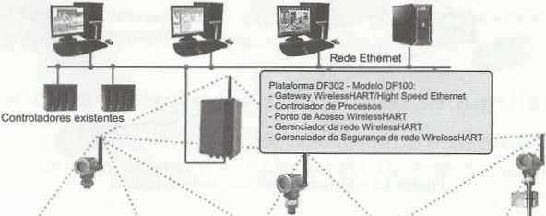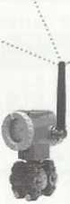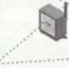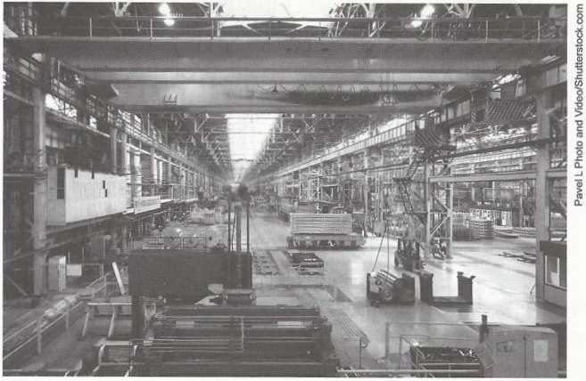

Amplie seus conhecimentos

As redes de sensores sem fio vêm se tornando uma boa opção para utilização na automação industrial em ambientes de difícil acesso ao cabeamento tradicional.

Leia a publicação de Cloves Seidel, Fernando Macedo Ferreira e Etienne César Ribeiro de Oliveira, *Aplicação de redes de sensores sem fio (RSSFsJ para engenharia ambiental,* acessando: <<http://goo.gl/ATY9qK>>. Acesso em: 28 fev. 2014.

1.1.4A evolução das redes industriais

Nos anos 1940, a instrumentação de processo operava com sinais de pressão de 3-15 psi para monitorar os dispositivos de controle no chão de fábrica.

Já nos anos 1960, os sinais analógicos de 4-20 mA foram introduzidos na indústria para medi­ção e monitoramento de dispositivos.

Com o desenvolvimento de processadores nos anos 1970, surgiu a ideia de utilizar computa­dores para monitoramento de processos e fazer o controle de um ponto central. Com o uso de com­putadores, várias etapas do controle puderam ser feitas de diferentes formas, de modo que se adaptassem mais precisamente às necessidades de cada processo.

Nos anos 1980, iniciou-se o desenvolvimento dos primeiros sensores inteligentes, bem como dos controles digitais associados a esses sensores. Tendo-se os instrumentos digitais, era neces­sário algo que pudesse interligá-los. Nasceu a ideia de uma rede que unisse todos os dispositivos e disponibilizasse todos os sinais do processo num mesmo meio físico. A partir daí, a necessidade de uma rede (fieldbus) era clara, assim como de um padrão que pudesse deixá-la compatível com o controle de instrumentos inteligentes.

Os primeiros fieldbuses surgiram como algo inovador na indústria de processo e de manufatura, durante a década de 1980. A “guerra entre os fieldbuses”, episódio conhecido pela tentativa de padroni­zação de um único protocolo industrial, gerou um padrão proposto pela ISA, denominado de SP-50. No entanto, criaram-se vários protocolos, de diferentes associações e instituições, ao redor do mundo. Eles prometiam acabar com a complexidade de cabos existentes, além de oferecerem outras funções para diagnosticar possíveis falhas na rede e realizar atualizações do sistema de controle.

Nesse período inicial de definição das redes fieldbuses, a rede Ethernet estava presente em escritórios e residências, mas mostrava sinais de que iria chegar também ao nível de fábrica. No final da década de 1990, as primeiras soluções para Ethernet industrial foram desenvolvidas, utilizando os padrões HSE, Ethernet/IP e PROFINET.

No início das soluções Ethernet no ambiente industrial, diversos problemas foram detectados para a aplicação direta no chão de fábrica, mas, após um período de aperfeiçoamento e novos desenvolvimen­tos, a Ethernet pôde ser considerada confiável para esse ambiente hostil, em razão da robustez dos equipa­mentos e do escalonamento determinista das mensagens empregado na concepção da rede.

A suíte de protocolos TCP/IP surgiu no meio industrial há cerca de dez anos. Porém, somente nos últimos cinco anos é que se tornou comercialmente utilizada em ambientes industriais.

A busca da definição de um padrão internacional levou vários grupos a se unirem. Entre eles: a International Society of Automation (ISA), a International Electrotechnical Commission (IEC), o

Características e Histórico Us -- - — as

comitê de padronização do PROFIBUS (norma alemã) e o comitê de padronização do FIP (norma francesa). Formou-se, assim, o comitê IEC/ISA SP-50 Fieldbus.

Foram necessários muitos anos para que o desenvolvimento desse padrão internacional se estabelecesse. Em 2000, todas as organizações interessadas convergiram para criar o fieldbus padrão IEC, que foi denominado IEC 61158, contendo oito padrões diferentes, denominados de “profiles”: » Tipo 1: Foundation Fieldbus - Hl.

» Tipo 2: ControlNet.

» Tipo 3: PROFIBUS.

» Tipo 4: P - Net.

» Tipo 5: FOUNDATION Fieldbus HSE (High Speed Ethernet).

» Tipo 6: Interbus.

» Tipo 7: SwiftNet.

» Tipo 8: WorldFIP.

Mesmo com todos esses tipos citados, não foi possível abranger todas as aplicações na indús­tria. Mais tarde, foi criada a IEC 61784, como uma definição dos chamados “perfis”, e, ao mesmo tempo, foram corrigidas as especificações de IEC 61158.

**Vamos recapitular?**

O capítulo inicial do livro aborda a motivação para o desenvolvimento do trabalho por meio das redes industriais cabeadas e sem fio.

Além disso, aborda a evolução tecnológica e histórica, bem como algumas informações de aplica­ções no ambiente industrial, ilustrando os principais protocolos utilizados.

Agora é com você!

1. Cite duas vantagens da utilização das redes industriais em relação aos sistemas tradi­cionais.
2. Descreva, com suas palavras, o que se entende pelo termo “redes industriais”.
3. Qual é a grande diferença entre uma rede industrial e uma rede de escritório comum? Quando utilizar uma ou outra?

PROFIBUS

**Para começar**

Este capítulo tem por objetivo definir conceitos, características e aplicações da rede PROFIBUS DP e PA. Ilustra a diferença entre os dois padrões de rede e a aplicação de cada um no ambiente industrial.

A tecnologia da informação tem sido determinante no desenvolvimento da tecnologia da automação. Alterou hierarquias e estruturas no ambiente dos escritórios e chega agora ao ambiente industrial, nos seus mais diversos setores, desde as indústrias de processo e manufatura até prédios e sistemas logísticos. A capacidade de comunicação entre dispositivos e o uso de mecanismos padro­nizados, abertos e transparentes são componentes indispensáveis do conceito de automação de hoje.

A comunicação vem se expandindo rapidamente no sentido horizontal, nos níveis inferiores (fieldlevel), assim como no sentido vertical, integrando todos os níveis hierárquicos. De acordo com as características da aplicação e do custo máximo a ser atingido, uma combinação gradual de dife­rentes sistemas de comunicação, tais como Ethernet, PROFIBUS e AS-Interface, oferece as condições ideais de redes abertas em processos industriais.

No nível de campo, a periferia distribuída, como módulos de E/S, transdutores, acionamentos *{drives),* válvulas e painéis de operação, comunica-se com sistemas de automação por um eficiente sistema de comunicação em tempo real, o PROFIBUS DP ou PA. A transmissão de informações do processo é efetuada ciclicamente, enquanto alarmes, parâmetros e diagnósticos são transmitidos aci- clicamente, somente quando necessário.



No nível de célula, os controladores programáveis, como CLPs e computadores, comunicam-se uns com os outros, o que requer grandes pacotes de dados e um grande número de funções podero­sas de comunicação. Além disso, uma integração eficiente aos sistemas de comunicação corporativos existentes, como Internet, é um requisito necessário nos dias atuais e pode ser implementado com as redes Ethernet industriais.

1. Padrão PROFIBUS

O PROFIBUS (PROcessFIeldBUS) é um padrão aberto de rede de comunicação industrial uti­lizado em um amplo espectro de aplicações em automação da manufatura e de processos. Sua total independência de fabricantes e sua padronização são garantidas pelas normas EN50170 e EN50254. Com o PROFIBUS, dispositivos de diferentes fabricantes podem comunicar-se sem a necessidade de adaptação na interface.

O PROFIBUS pode ser utilizado tanto em aplicações com transmissão de informações em alta velocidade quanto em tarefas complexas e extensas de comunicação. Possui dois tipos de protocolos distintos, PROFIBUS DP e PA. De acordo com a aplicação, pode-se utilizar como meio de transmis­são qualquer um dos seguintes padrões: RS485, Manchester (similar à rede AS-I) ou fibra óptica.

O perfil da aplicação define as opções do protocolo e da tecnologia de transmissão requerida nas respectivas áreas de aplicação e para os vários tipos de dispositivos. Esse perfil também define o comportamento do dispositivo. O perfil de comunicação PROFIBUS estabelece como as informa­ções serão transmitidas serialmente pelo meio de comunicação.

Os tipos de PROFIBUS e suas características básicas são apresentados em seguida: » PROFIBUS DP - Periferia Descentralizada (Decentralized Periphery): o PROFIBUS DP é o perfil mais frequentemente utilizado. É otimizado para alta velocidade e conexão de baixo custo; foi projetado especialmente para a comunicação entre sistemas de controle de automação e seus respectivos I/Os distribuídos em nível de dispositivo. O PROFIBUS DP pode ser utilizado para substituir sistemas centralizados com CLPs em automação de manufatura (discretas), assim como para a transmissão de sinais de 4 a 20 mA para automação de processos analógicos (nesse caso, há algumas limitações relativas a confi­gurações e parametrizações que a versão PA supre). Essa é a versão do PROFIBUS oti­mizada para melhor desempenho, dedicado especificamente a aplicações com tempos críticos entre sistemas de automação e periferia distribuída. É própria para substituir a custosa conexão paralela de sinais de 24 VDC e 4 a 20 mA. O PROFIBUS DP é indicado para a transferência de informações em alta velocidade no nível de sensor/atuador. Nesse nível, controladores como PLCs executam troca de informações por meio de um link serial rápido com suas periferias distribuídas. Essa transferência é tipicamente cíclica. O controle central (mestre) lê as informações de entrada dos escravos e envia as informa­ções de saída para eles. É de grande importância que o tempo de ciclo de leitura/escrita seja menor que o tempo de ciclo do controlador. O PROFIBUS DP necessita de aproxi­madamente 6 ms em 1,5 Mbit/s e menos que 2 ms em 12 Mbit/s para a transmissão de 512 bits de entrada/saída distribuídos em 32 estações. Isso atende aos requisitos de tempos de reação curtos. As várias funções de diagnósticos do PROFIBUS DP permitem rápida



Redes Industriais - Características, Padrões e Aplicações

localização de eventuais problemas na rede. As mensagens de diagnóstico são enviadas através do barramento e coletadas no mestre. O PROFIBUS DP é baseado na norma EM 50170 e define três tipos de dispositivos básicos. São eles: Mestre DP Classe 1 (DPM1): controlador central que troca informações com dispositivos de I/O distribuídos (escra­vos DP); Mestre DP Classe 2 (DPM2): são equipamentos de configuração, monitoração ou ferramentas de engenharia utilizados para configurar a rede ou parametrizar escravos DP; Escravo DP: dispositivo periférico que interliga diretamente os sinais de I/O ao Mes­tre Classe 1. Os escravos podem ser módulos de entradas, saídas, drivers, válvulas, painéis de operação, entre outros.

» PROFIBUS PA - Automação de Processo (Process Automation): o PROFIBUS PA é o per­fil menos frequentemente utilizado. Foi desenvolvido para utilização apenas em sistemas de transmissão de sinais de 4 a 20 mA ou HART para automação de processos analógi­cos. Sua velocidade é fixa em 31,25 kbps. Depende da versão DP para entrar em operação e possui um custo maior se comparado à versão DP. Sua grande vantagem em relação à versão DP é ter a possibilidade de configuração e parametrização integradas no instru­mento de campo e a padrões de supervisão avançados do mercado, por exemplo: FDT *(Field Device Tool)* ou DTM *(Device Type Manager).* Ambas as tecnologias são conceitos de análise de falhas, diagnósticos e parâmetros avançados de uma rede de campo para ins­trumentos analógicos (sensores de pressão ou temperatura, por exemplo).

A aplicação de um sistema de comunicação industrial é amplamente influenciada pela escolha do meio de transmissão disponível. Assim, aos requisitos de uso genérico, tais como alta confiabili­dade de transmissão, grandes distâncias a serem cobertas e alta velocidade de transmissão, somam- -se as exigências específicas da área automação de processos, tais como operação em áreas classifica­das, transmissão de informação e alimentação no mesmo meio físico, entre outros. Partindo-se do princípio de que não é possível atender a todos esses requisitos com um único meio de transmissão, existem atualmente três tipos físicos de comunicação disponíveis no PROFIBUS. Acompanhe: » RS-485: utilizado na versão DP para uso universal, especialmente, em sistemas de auto­

mação da manufatura.

» Manchester: utilizado na versão PA para aplicações em sistemas de automação em con­trole de processo.

» Fibra óptica: utilizado na versão DP para aplicações em sistemas que demandam grande imunidade à interferências eletromagnéticas e à grandes distâncias.

1. Características básicas

O PROFIBUS especifica as características técnicas e funcionais de um sistema de comunicação industrial, por meio das quais dispositivos digitais podem se interconectar, desde o nível de campo até o nível de células. O PROFIBUS pode ser configurado como um sistema multimestre e permite a operação conjunta de diversos sistemas de automação, engenharia ou visualização, com seus respec­tivos dispositivos periféricos.

O PROFIBUS diferencia seus dispositivos entre mestres e escravos. Dispositivos mestres deter­minam a comunicação de informações no barramento. Um mestre pode enviar mensagens, sem uma

PROFIBUS

|  |  |  |
| --- | --- | --- |
|  |  |  |
|  | 19 |  |
|  |  |  |

requisição externa, sempre que possuir o direito de acesso ao barramento (o token). Os mestres tam­bém são chamados de estações ativas no protocolo PROFIBUS. Os dispositivos escravos são remotos (de periferia), tais como módulos de I/O, válvulas, módulos para acionamentos de velocidade variá­vel e transdutores. Eles não têm direito de acesso ao barramento e só podem enviar mensagens ao mestre ou reconhecer mensagens recebidas quando solicitados.

1. Arquitetura de protocolos

O PROFIBUS é baseado em padrões reconhecidos internacionalmente, sendo sua arquitetura de protocolo orientada ao modelo de referência OSI (Open System Interconnection), conforme o padrão internacional ISO 7498. Nesse modelo, a camada 1 (nível físico) define as características físi­cas de transmissão, a camada 2 (data link layer) define o protocolo de acesso ao meio e a camada 7 (application layer) determina as funções de aplicação.

O PROFIBUS DP utiliza somente as camadas 1 e 2, bem como a interface do usuário. As camadas de 3 a 7 não são utilizadas. Essa arquitetura simplificada assegura uma transmissão de informações mais eficiente e rápida. O Direct Data Link Mapper (DDLM) proporciona o acesso à interface do usuário na camada 2. As funções de aplicação disponíveis ao usuário, assim como o comportamento dos dispositivos e dos sistemas dos vários tipos de dispositivos DP, são especificados na interface do usuário.

No PROFIBUS PA as camadas 1, 2 e 7 são utilizadas e de especial importância. A camada de aplicação é composta por blocos funcionais específicos de cada módulo de campo (ou escravo). O PROFIBUS PA define uma ampla seleção de serviços de comunicação mestre-escravo, dependendo da aplicação específica do módulo, por exemplo, configuração remota de temperatura de um transmissor.

1. Estrutura em camadas

A tecnologia PROFIBUS pode oferecer soluções a diversas demandas específicas de fábrica e processo de automação. O número de plantas PROFIBUS instalado é prova da alta aceitação dessa tecnologia.

Do ponto de vista tecnológico, o mais baixo nível da estrutura do sistema PROFIBUS é basea­do no modelo de referência ISO/OSI.

A Figura 2.1 contém a implementação do modelo OSI (camadas 1, 2 e 7) em detalhes.

Nas aplicações acima da camada 7, conforme os perfis de aplicação DP ou PA, as especifica­ções foram acordadas entre fabricantes e usuários. Seguem algumas aplicações para a camada 7 do padrão PROFIBUS:

» funções e ferramentas para a descrição e integração de dispositivos;

» muitos padrões (interfaces, profiles mestres) que, primariamente, têm por objetivo a cons­trução de sistemas padronizados e uniformes.



Redes Industriais - Características, Padrões e Aplicações

Camada ▲

Usuário

Camada de aplicação (7)

(3)-(6)

Camada de enlace de dados (2) Camada física (1)

Aplicação de campo

(Manufatura, processo e projetos)

Padronizações EN 50170 e PROFIBUS | Aplicações para PROFIBUS

Figura 2.1 - PROFIBUS com detalhes de como as camadas são individualmente especificadas.

►

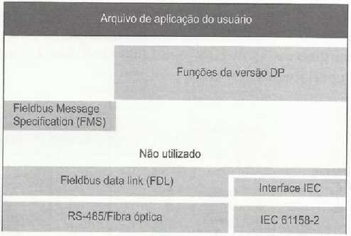

1. Camada física

A camada física para a rede PROFIBUS pode ser dividida em três tipos, sendo RS485 e/ou fibra óptica para a versão DP e Manchester para a versão PA.

1. Camada física do PROFIBUS DP

A camada física do PROFIBUS, tipo DP, baseia-se no padrão EIA RS485 (Electronic Industries Association), topologia barramento, utilizando como meio físico um par trançado blindado (110 ohms). Esse padrão permite a interligação de até 32 elementos (estações ativas, passivas ou repetidoras) por segmento de rede. São permitidos até quatro segmentos, totalizando assim um máximo de 122 estações (um mestre e 121 escravos possíveis na rede PROFIBUS DP).

Fique de olho!

Muitos usuários realizam, erroneamente, a ligação da rede PROFIBUS DP utilizando par trançado. Não se pode utilizar mais de 31 elementos (1 mestre + 30 escravos ou repetidor + 30 escravos + repetidor) sem a colocação do repetidor, em virtude da limitação de 32 estações por trecho de rede.

A codificação utilizada é a NRZ (Não Retorna a Zero), podendo ser implementada com um circuito integrado simples (por exemplo, SN75ALS176, da Texas Instruments). As taxas de transmis­são propostas para o PROFIBUS DP são:

» 9,6, 19,2,45,45 e 93,75 kbps, para distâncias até 1.200 metros por trecho;

» 187,5 kbps, para distâncias até 1.000 metros por trecho;

» 500 kbps, para distâncias até 400 metros por trecho;

PROFIBUS

|  |  |  |
| --- | --- | --- |
| *A* |  | **k** |
|  | 21 |  |
|  |  | **F** |



» 1.500 kbps, para distâncias até 200 metros por trecho;

» 3.000, 6.000 e 12.000 kbps, para distâncias até 100 metros por trecho.

A Figura 2.2 ilustra os tipos de topologia básica aplicados à versão PROFIBUS DP, sendo a topo­logia em barramento ou ponto a ponto. Para o caso de barramento, a distância máxima permitida pa­ra cada derivação de cabo depende da taxa de transmissão utilizada, sendo o máximo de 500 metros para 9,6 kbps e mínimo de 6,6 metros para 1.500 kbps. Não é permitida a utilização de derivação no cabo para taxas superiores a 1.500 kbps.

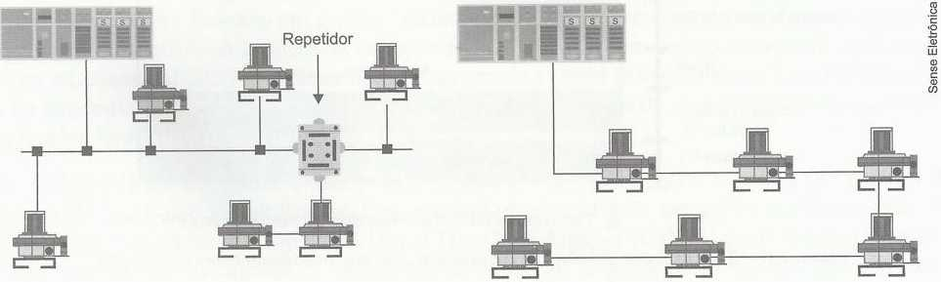

Figura 2.2 - Topologias possíveis para a versão DP.

A Figura 2.3 ilustra as seguintes topologias inadequadas para a versão DP e que não devem ser utilizadas: árvore estendida, estrela e anel.

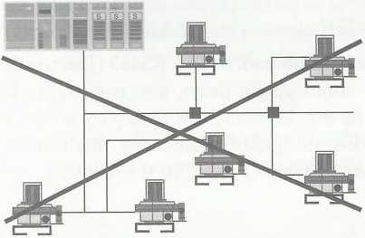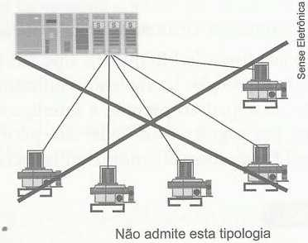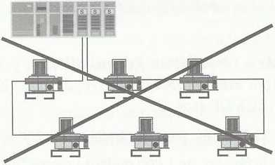

Não admite esta tipologia

Não admite esta tipologia



Figura 2.3 - Topologias inadmissíveis para a versão DP.

Redes Industriais - Características, Padrões e Aplicações

A Tabela 2.1 ilustra as descrições anteriores e as características elétricas do cabo de comunica­ção para a rede PROFIBUS DP.

Tabela 2.1 - Camada física do PROFIBUS DP

|  |  |
| --- | --- |
| Taxa de transmissão (kbits/s) | Distância, em metros, por trecho de rede (m) |
| 9,6; 19,2; 45,45; 93,75 | 1200 |
| 187,5 | 1000 |
| 500 | 400 |
| 1500 | 200 |
| 3.000; 6.000; 12.000 | 100 |
| Esses valores se referem ao cabo Tipo A, cujas características elétricas estão mostradas a seguir: | |
| Impedância | 135 a 165 Q |
| Capacitância | £ 30 pF/m |
| Resistência do cabo | £ 110 Q/km |
| Diâmetro d» condutor interno | > 0,64 mm |
| Área da seção transversal do condutor interno | > 0,34 mm2 |

Extraído de Associação PROFIBUS.

Há dois tipos básicos de cabos normalizados. Ambos são padronizados com a cor externa roxa e possuem, na parte de comunicação, as características elétricas citadas na Figura 2.4.

» Cabo de duas vias: trafega somente a comunicação da rede PROFIBUS DP. Os fios das cores verde e vermelho são as comunicações da rede, também indicados pelas letras A e B. » Cabo de quatro vias: trafega a comunicação da rede PROFIBUS DP e a alimentação dos módulos de rede. Os fios das cores marrom e branco são a alimentação, e verde e amarelo, a comunicação da rede, também indicados pelas letras A e B.

Fique de olho!

A alimentação dos módulos de campo para a rede PROFIBUS DP é de 24 VDC, sendo admissível uma variação de 20% para mais ou menos (máximo de 28,8 VDC e mínimo de 19,2 VDC).

A Figura 2.4 ilustra o cabo de quatro vias disponível no mercado e as características elétricas para as vias de alimentação marrom e branca, da rede.

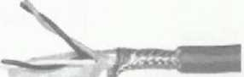

| Tipo de cabo | Bitola alimentação | Bitola dreno | Corrente | Resistividade  alimentação |
| --- | --- | --- | --- | --- |
| 1 Cabo DP | 1 1,5 mm | | 1,5 mm 1 | 4A | | 0,025 Q/km | |

Associação PROFIBUS

Figura 2.4 - Camada física do PROFIBUS DP.

PROFIBUS

|  |  |  |
| --- | --- | --- |
| r |  | 1 |
|  | 23 |  |
|  |  |  |



Também se limita o número de repetidores máximo para cada taxa de comunicação citada ante­riormente. A Tabela 2.2 ilustra o número máximo de repetidores conforme a taxa de comunicação. Tabela 2.2 - Número de repetidores no PROFIBUS DP

|  |  |  |  |  |  |  |
| --- | --- | --- | --- | --- | --- | --- |
| Taxa de comunicação em kbps | 9,6 | 19,2 | 93,75 | 187,5 | 500 | 1.500 |
| Número de repetidores máximos | 9 | 9 | 9 | 6 | 5 | 4 |

**Extraído de: Associação PROFIBUS.**

**Fique de olho!**

Para as taxas de 3.000, 6.000 e 12.000 kbps, é possível aplicar repetidores. Contudo, não é aconselhável utilizar repe­tidores nessas taxas de transmissão, em razão do atraso causado na comunicação das mensagens do barramento. Além

disso, é necessário verificar o atraso total causado pela inserção do repetidor com o fabricante do equipamento.

A Figura 2.5 mostra um repetidor de sinal real de campo.

Para o meio físico RS485 é necessário ter casadores de impedância ou terminadores no início e no final de cada trecho. A impedância do trecho deve estar em torno de 110 ohms. A Figura 2.6 ilustra como é formado o terminador na rede PROFIBUS DP para cada trecho e a pinagem do conector DB9, geralmente utilizado na conexão da rede.

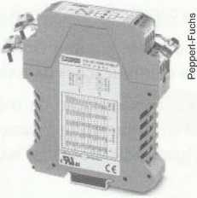

Figura 2.5 - Repetidor PROFIBUS DP.

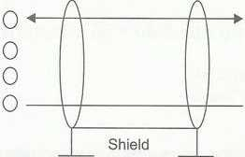

Marrom (+)

Estação 2

Estação 1

Barramento - N (linha A)

Branco (-) Marrom (+) Barramento - P (linha B)

Q Barramento - N Q Branco (-)

Q Marrom (+) Q Barramento - P

Barramento - N

(linha A)

Barramento - P

(linha B)

Branco (-)

_L

390 ohms

f 220 ohms

£

390 ohms

J

Associação PROFIBUS

(a)

Figura 2.6 - Terminador PROFIBUS DP.

A Figura 2.7 apresenta uma aplicação típica para a rede PROFIBUS DP, envolvendo vários repetidores (três ao todo). Os terminadores devem estar ativos no início e no final de cada trecho; caso contrário, podem ocorrer problemas de comunicação.

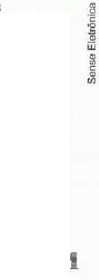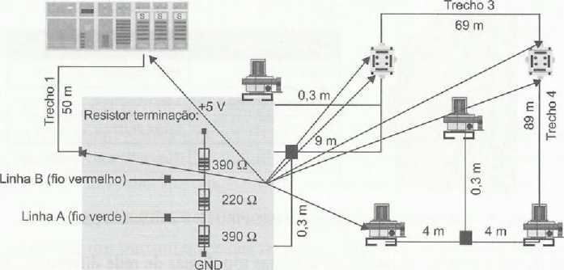

Cada trecho deve possuir um terminador ativo em ambas as extremidades Figura 2.7 - Exemplo de aplicação com terminadores.

Também é possível ter uma rede com cabos de duas e quatro vias ao mesmo tempo. A desvan­tagem do cabo de duas vias é a necessidade de outro cabo para alimentar o módulo de campo. Nessa configuração geralmente se utiliza o conector DB9. Na configuração para o cabo de quatro vias um único cabo pode prover a alimentação para todo o trecho de rede PROFIBUS DP. Há, no mercado, conversores e protetores de fontes para converter o cabo de duas em quatro vias, como indicado na Figura 2.8.

Também é possível utilizar o conceito de fibra óptica para aumentar a distância da rede, e, em algumas aplicações, pode ultrapassar os 100 km. Nesse caso, é necessário ter um conversor eletro- -óptico para converter o sinal físico em óptico e trafegá-lo pela fibra. As fibras podem ser do tipo monomodo, multimodo, sintéticas ou de materiais recicláveis, e os conversores devem ter alimen­tação separada de 24 VDC. A Figura 2.9 exibe um conversor eletro-óptico do mercado e uma tabela

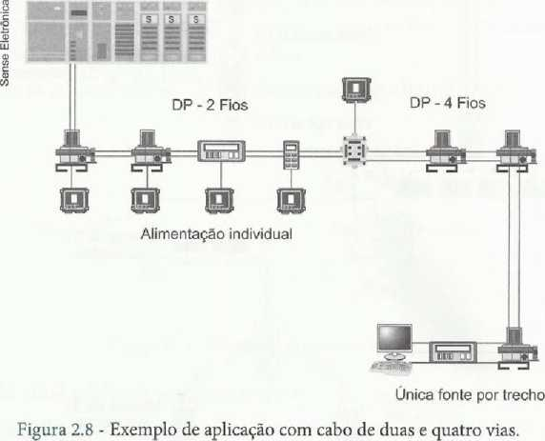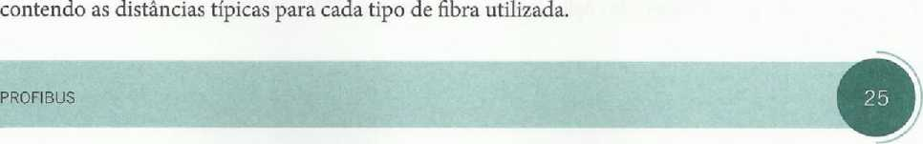

|  |  |
| --- | --- |
| Tipo de fibra | Propriedade |
| Vidro - multimodo | Média distância, 2 a 3 km |
| Vidro - monomodo | Longa distância, > 15 km |
| Sintética | Longa distância, > 80 km |
| PCS/HCS | Curta distância, < 500m |

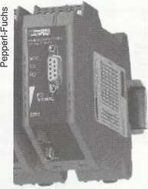

Figura 2.9 - Conversor eletro-óptico para PROFIBUS DP e distâncias permitidas.

Nesse caso de fibra óptica, é possível ter algumas topologias de rede diferentes. As característi­cas de transmissão dão suporte a topologias em anel e estrela, bem como a estruturas em linha. Essa técnica permite a conversão entre a transmissão RS485 e a fibra óptica.

A Figura 2.10 ilustra as possíveis topologias aplicáveis com fibra óptica.

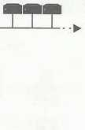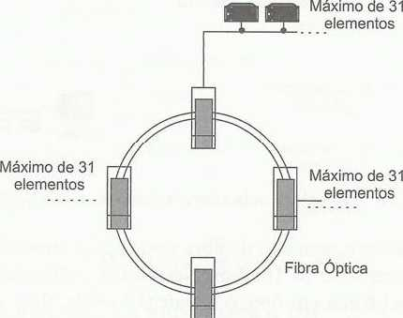

si

Fibra óptica (FO)

Máximo de 31 elementos

Máximo de 31 elementos

Fibra óptica (FO)

Fibra óptica (FO)

**TTT.**

Máximo de

31 elementos

Máximo de

31 elementos

Máximo de

31 elementos

**w**

**=>**

**m**

**u.**

**O**

**a**

**a.**

Máximo de 31

. elementos

Figura 2.10 - Aplicações com fibra óptica para PROFIBUS DP.

A camada física oferece duas primitivas de serviço acessíveis à camada de enlace (camada 2): PHYJDATA.request (requisição de envio de informação) e PHY_DATA.indication (indicação da presença de informação no barramento).

1. Comparação entre RS485 e RS232

Esses padrões de sinais elétricos foram criados e normalizados pela EIA (Electronic Industries Association), como RS (Recommended Standard), no final da década de 1970, com o objetivo de tra­fegar sinais elétricos sob um cabo. Era o nascimento do conceito de redes industriais.

O padrão mais antigo é o RS422, que possui as seguintes características: » Possui apenas um transmissor e dez receptores, com tensão de alimentação de + -7 VCC. O RS485 é uma evolução do antigo RS422:

» Podem-se ligar até 32 transceivers (caso haja necessidade de aumentar o número de transceivers, utiliza-se repetidores) e alimentação de +12 a -7 VCC. Um transceiver é um elemento com dupla função, podendo ser transmissor e receptor. Os terminais são designados pelas letras A e B. A taxa de transmissão máxima pode chegar a até 12 Mbps e distância de 1.200 metros no barramento.

» Para se evitar a influência de ruídos, devem-se colocar resistores de *pull-up* e *pull-down* (tipicamente de 390 ohms) e utilizar terminadores para realizar o casamento de impedân- cia da linha de transmissão (resistor de 220 ohms em cada extremidade da linha).

» Para uma maior robustez do sinal elétrico, ele (terminais A e B) deve ser isolado do res­tante do circuito (por meio de fotoacoplador, para evitar transientes de alta energia no equipamento - isolação mínima 1.500 VAC).

A Figura 2.11 ilustra a ligação típica de um elemento no padrão RS485.

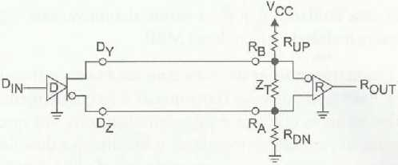

Figura 2.11 - Elemento no padrão RS485.

A transmissão do sinal é feita da seguinte forma: » quando o sinal do terminal A é negativo em relação ao terminal B: bit em “1”;

» quando o sinal do terminal A é positivo em relação ao terminal B: bit em “0”;

» esse tipo de transmissão é chamado de desbalanceada, pois a referencia de cada terminal é o outro terminal, e não o negativo da fonte.

O RS232 é um padrão mais limitado do que o RS485 e é utilizado para aplicações comerciais e residenciais, como a ligação de uma impressora no computador, ou seja, sistemas ponto a ponto.

|  |  |  |
| --- | --- | --- |
| r | **w** |  |
|  | 27 |  |
|  |  |  |

Suas características são:

» criado e normalizado pela EIA (Electronic Industries Association) no final da década de 1960, com a finalidade de conexão entre dois dispositivos apenas, um sendo o transmis­sor, e o outro, o receptor;

» sistema desbalanceado: o sinal trafegado está referenciado ao terra no positivo e no negativo; » distância máxima = 16,66 metros;

» taxa de transmissão máxima - 19,2 kbps.

A Tabela 2.3 ilustra um comparativo entre esses dois padrões de sinais elétricos e suas carac­terísticas.

Tabela 2.3 - RS232 e RS485

|  |  |  |
| --- | --- | --- |
| Especificação | RS232 | RS485 |
| Modo de operação | Desbalanceado | Balanceado |
| Número de transmissores e  receptores | 1 transmissor e 1 receptor | 32 transceivers |
| Comprimento máximo do cabo | 16,667 m | 1.200 m |
| Taxa máxima de transmissão | 19,2 kbps | De 9,6 kbps até 12 Mbps |
| Utilização | Comunicação entre PCs e  periféricos | Redes industriais de sensores |
| Custo | Baixo | Médio |
| Ruído no cabo | Alto índice de ruído | Baixo índice de ruído |

2.3.2.3 Camada física do PROFIBUS PA

Outra tecnologia de transmissão seria a chamada tecnologia MBP, aplicada à rede PROFIBUS PA. O termo MBP significa Codificação Manchester(M) e Bus Powered (BP). Esse item substitui os termos comuns para uma transmissão intrinsecamente segura de acordo com a especificação IEC61158-2. A razão para essa mudança é que, na versão definitiva, essa especificação descreve dife­rentes tecnologias de conexão, incluindo a tecnologia MBP.

A tecnologia MBP é uma transmissão síncrona com uma taxa de transmissão fixa de 31,25 kbps e codificação Manchester. Essa tecnologia de transmissão é frequentemente utilizada em processos de automação relacionados às áreas química e petroquímica, uma vez que elas demandam aplica­ções intrinsecamente seguras utilizando tecnologia de transmissão a dois fios. Nesse caso, a comuni­cação é trafegada junto com a alimentação, em um único par de fios (similar à rede AS-I). A tensão de alimentação pode variar de 9 a 32 VDC, dependendo do tipo de aplicação e da área em que será instalada a rede. A Figura 2.12 mostra uma aplicação típica para a versão PROFIBUS PA.

A versão PA permite o máximo de 31 módulos de campo instalados em cada segmento mais o Coupler/Link (32 estações por segmento).

A rede PROFIBUS PA é uma extensão da versão DP, ou seja, deve ser sempre conectada a um mestre DP. Para realizar a conversão de DP em PA, há dois equipamentos distintos no mercado.

» Coupler: é somente um acoplador de meio físico entre as redes DP e PA. Não influencia o endereçamento da rede, ou seja, para o mestre DP, um módulo de campo PA opera como se fosse um DP. Geralmente opera com uma taxa de transmissão fixa para a rede DP.

Link: é um gateway de rede, ou seja, converte a versão DP em PA. É um módulo de campo comum para a versão DP e um mestre para a versão PA. Geralmente pode ser configu­rado para qualquer taxa de comunicação na versão DP.

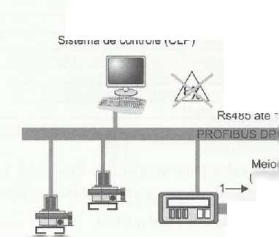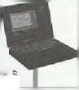

Sistema de controle (CLP)

Ferramenta de engenharia ou IHM (Interface homem/máquina)

Conversor de meio físico: DP/PA **í**

Rr4R5 até 12 Mbit/s

físico MBP (PROFIBUS PA). 31.25 Kbits/s

Elementos

de campo PA

**OT**

**ZJ**

□2

IL

o

cr

**-**

**o**

Figura 2.12 - Aplicação para PROFIBUS PA.

A Figura 2.13 apresenta uma aplicação de conversão de DP em PA.

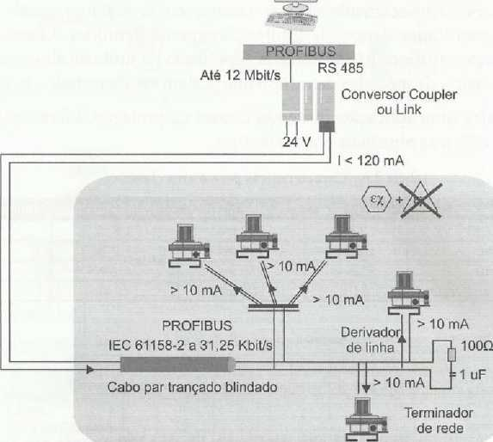

Figura 2.13 - Aplicação para PROFIBUS PA com Coupler ou Link.

A Tabela 2.4 mostra as características do meio físico para a versão PA. A distância máxima está limitada a 1.900 metros sem o uso de repetidores de sinal.

|  |  |  |
| --- | --- | --- |
| r |  |  |
|  | 29 |  |
|  |  |  |



Tabela 2.4 - Características do PROFIBUS PA

|  |  |
| --- | --- |
| Transmissão de dados | Digital, sincronizado a bit, código Manchester |
| Taxa de transmissão | 31,25, modo tensão |
| Segurança de dados | Preâmbulo, error-proof start e end limiter |
| Cabos | Par trançado blindado |
| Alimentação | Via barramento ou externa (9-32 VDC) |
| Classe proteção à explosão | Segurança intrínseca (Exia/ib) e encapsulada (Ex d/m/p/q) |
| Topologia | Linha ou árvore, ou combinadas |
| Número de estações | Até 32 estações por segmento, máximo de 126 |
| Distância máxima sem repetidor | 1.900 m (cabo tipo A) |
| Repetidores | Até 4 repetidores |

**Extraído de: Associação PROFIBUS.**

A Tabela 2.5 mostra as características do cabo para versão PA. Esse cabo possui duas vias internas com malha para proteção de ruídos e cor azul externa para identificação da rede. Tabela 2.5 - Características do cabo PROFIBUS PA

|  |  |
| --- | --- |
| Cabo | Par trançado blindado |
| Área do condutor | 0,8 mm2 (AWG 18) |
| Resistência de loop | 44 ohms/km |
| Impedância a 31,25 kHz | 100 ohms +/- 20% |
| Atenuação a 39 kHz | 3 dB/km |
| Capacitância assimétrica | 2 nF/km |

**Extraído de: Associação PROFIBUS.**

O número de estações (Coupler/Link e módulos de campo) que podem ser conectadas a um seg­mento é limitado a 32. Esse número pode ser ainda mais reduzido conforme o tipo de classe de prote­ção à explosão. Em redes intrinsecamente seguras, tanto a tensão máxima quanto a corrente máxima de alimentação são especificadas dentro de limites claramente definidos. Observe que, mesmo nos casos em que a segurança intrínseca não é utilizada, a potência da fonte de alimentação é limitada, res­tringindo o número máximo de módulos de campo que podem ser conectados ao barramento PA.

A Tabela 2.6 ilustra uma aplicação contendo classes de proteção diferentes para a área classifi­cada e as informações elétricas nominais para cada tipo.

Tabela 2.6 - Características para a área classificada

|  |  |  |  |  |  |
| --- | --- | --- | --- | --- | --- |
| Tipo | Área de aplicação | Alimentação | Corrente máxima | Potência máxima | Números típicos de estações |
| 1 | EEX ia/ib IIC | 13,5 V | 110 mA | 1,8 W | 8 |
| II | EEx ib IIC | 13,5 V | 110 mA | 1,8 W | 8 |
| III | Eex ib IIB | 13,5 V | 250 mA | 4,2 W | 22 |
| IV | Não intrinsecamente seguro | 24 V | 500 mA | 12 W | 32 |

**Extraído de: Associação PROFIBUS.**

**Fique de olho!**

Essa especificação é baseada em uma corrente de consumo de 10 mA por dispositivo.

A versão PA segue, ainda, o mesmo conceito em relação à DP quanto aos terminadores de rede (casadores de impedância). Também é necessário o uso de terminadores em cada trecho de rede PA (geralmente os Couplers/Links já possuem terminadores internos habilitados de fábrica). Logo, o terminador consiste em um circuito RC série, contendo um resistor de 100 ohms em série com um capacitor de 1 uE

Há, ainda, três tipos de topologia possíveis para a ligação da rede na versão PA: estrela, ponto a ponto e barramento. A Figura 2.14 demonstra os três tipos de topologia.

Linha tronco principal PROFIBUS PA /

Conversor

DP/PA

(Link ou Coupler)

PLC/SDCD/PC Terminador

(a)

(b)

(c)

Figura 2.14 - Topologias possíveis para a versão PA.

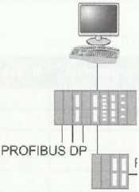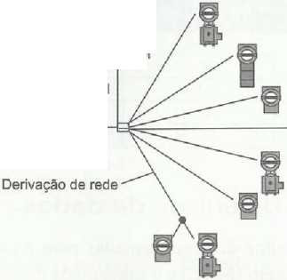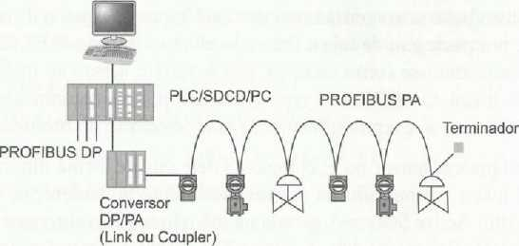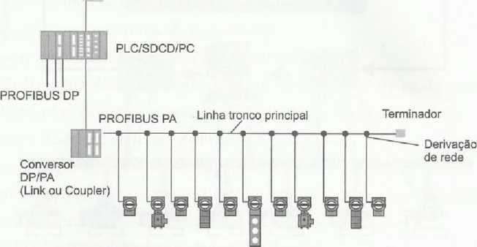

Para os casos em que há derivação do cabo principal (estrela e barramento), comumente cha­mada de *spur,* deve-se limitar a distância das derivações de acordo com o número de equipamentos instalados. A Tabela 2.7 ilustra a normalização desses *spurs* por equipamento instalado.

Tabela 2.7 - Distância dos *spurs* para a versão PA

|  |  |  |  |  |
| --- | --- | --- | --- | --- |
| Número de spurs | Um equipamento | Dois equipamentos | Três equipamentos | Quatro equipamentos |
| 25-32 | 1 m | 1 m | 1 m | 1 m |
| 19-24 | 30 m | 1 m | 1 m | 1 m |
| 15-18 | 60 m | 30 m | 1 m | 1 m |
| 13-14 | 90 m | 60 m | 30 m | 1 m |
| 1-12 | 120 m | 90 m | 60 m | 30 m |

**Extraído de: Associação PROFIBUS.**

1. Camada de enlace de dados

O PROFIBUS define duas subcamadas para a camada de Enlace de Dados: a subcamada de controle de acesso ao meio (MAC) e a subcamada de controle de ligação lógica (LLC).

Na subcamada MAC, o PROFIBUS combina dois métodos determinísticos de acesso ao meio, que são as estações ditas “ativas” que se encontram em um anel lógico, no qual o direito de acesso ao meio é repassado ciclicamente por passagem de token (baseado na especificação IEEE 802.4), enquanto as esta­ções ditas “passivas” comportam-se como escravas, isto é, só têm acesso ao meio por requisição da es­tação ativa detentora do token. O PROFIBUS representa, assim, uma combinação dos métodos Master/ Slave e Token-Passing. O token só é repassado entre as estações ativas, ou mestres, na rede PROFIBUS.

As estações ativas podem entrar no anel lógico e dele sair de forma dinâmica, como previsto na norma IEEE 802.4. O token é repassado na ordem ascendente de endereços, seguindo uma lista de estações ativas (LAS, Listof Active Stations), gerada na inicialização do sistema e atualizada sempre que uma estação entra no anel lógico ou sai dele. A Figura 2.15 ilustra a comunicação no PROFIBUS.

Token lógico entre elementos mestre de rede (aplicação para multimestres)

Estações ativas, elementos mestre da rede

PCL

Estações passivas (escravos) são acessadas via controle de *Polling*

Figura 2.15 - Camada de enlace para PROFIBUS.

w

D

IL

O

0-

o

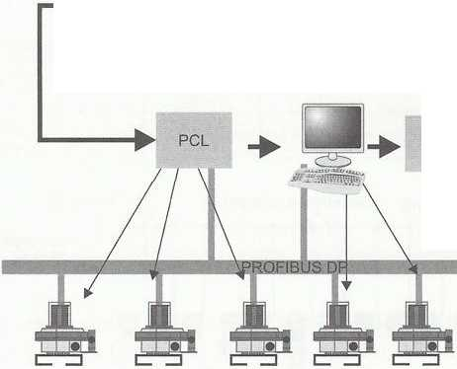

A Figura 2.16 mostra uma comunicação entre mestre e escravo, quando o token está ativo para o mestre (estação ativa na rede). Vale ressaltar que essa comunicação serve tanto para a versão DP quanto para a versão PA do PROFIBUS.

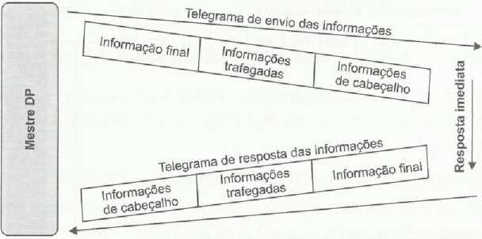

Figura 2.16 - Comunicação entre mestre e escravo para PROFIBUS DP

O PROFIBUS prevê uma série de telegramas (ou *frames)* diferentes, agrupados em duas clas­ses, uma para transmissão entre estações mais complexas (telegramas longos) e outra para dispositi­vos de campo simples (telegramas curtos). Os telegramas previstos incluem:

» telegrama longo sem campo de informações;

» telegrama longo com campo de informações fixas;

» telegrama longo com campo de informações variáveis;

» telegrama curto sem campo de informações;

» telegrama curto com campo de informações;

» telegrama curto de passagem de token.

Cada telegrama é formado por vários caracteres. Um caractere é composto de 11 bits, sendo 1 bit de início *(start bit),* 8 bits de informações, 1 bit de paridade e 1 bit de finalização (stop *bit).* Em particular, têm-se os seguintes campos em cada telegrama:

» SYN: sincronismo para início da comunicação;

» SD2 (Start Delimiter): delimitador de início de telegrama;

» LE e LEr (Lenght): delimita o tamanho da informação a ser trafegada no campo DU; » DA (Destination Address): endereço de destino do telegrama;

» SA (Source Address): endereço de origem do telegrama; » FC (Frame Control): controle de telegrama;

» DU (Informações): pode variar de 1 a 244 bytes por escravo na rede PROFIBUS. » FCS (Frame Check Sequence): sequência de verificação de erros;

» ED (End Delimiter): delimitador de fim de telegrama.

|  |  |  |
| --- | --- | --- |
|  |  |  |
|  | 33 |  |
|  |  | F |

A Figura 2.17 ilustra a arquitetura de um telegrama que trafega na rede PROFIBUS.

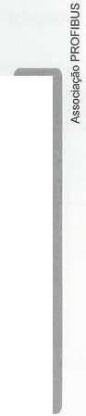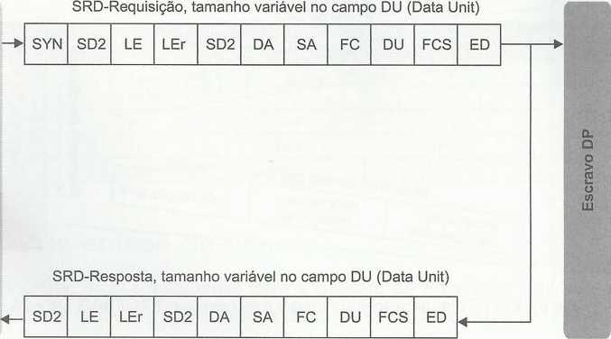

Frames

**o.**

**Q**

**o**

**u_ ■*-'**

**ü)**

**d)**

Figura 2.17 - Telegrama para PROFIBUS DP e PA.

O protocolo implementado na camada de enlace é denominado FDL (Fieldbus Data Link), que oferece serviços de administração do token, de atualização das estações e de transferência de infor­mações. Estes últimos são apresentados na Tabela 2.8. A troca de informações é feita em ciclos com­postos por um send-request de parte da estação ativa e seguida por um ackresponse de parte de uma estação passiva ou de outra estação ativa.

Tabela 2.8 - Tipos de aplicações para o protocolo FDL

|  |  |  |
| --- | --- | --- |
| Classe | Primitiva de serviço | Comentários |
| SDN (send data with no acknowledge) | FDL_DATA | Envio de dados sem reconhecimento |
| SDA (send data with acknowledge) | FDL_DATA_ACK | Envio de dados com reconhecimentos |
| RDR (request data with reply) | FDLREPLY  FDL_REPLY_UPDATE | Requisição de dados com reconheci­  mento |
| CRDR (cyclic request data with reply) | FDL_CYC_REPLY  FDL_CYC_DEACT  FDL-REPLY  FDL_REPLY_UPDATA | Estação local requisita, ciclicamente,  dados ao usuário remoto |
| CSRD (cyclic send and request data) | FDL_SEND_UPDATA  FDL_CYC_DATA_REPLY  FDL_CYC_DEACT  FDL_DATA_REPLY  FDL_DATA_UPDATE | Estação local envia ciclicamente e  requisita, simultaneamente, dados de  respostas |

Classe

Primitiva de serviço

Comentários

SRD (send and request data)

FDL DATA REPLY

FDL REPLY UPDATE

Estação local envia e requisita dados

Extraído de: Associação PROFIBUS.

2.3.4 Camada de aplicação

A camada de aplicação foi definida utilizando primitivas de serviços apropriadas para aten­der aos aspectos específicos do barramento de campo. A camada de aplicação está dividida em três subcamadas:

» Fieldbus Message Specification (FMS): o protocolo propriamente dito. » Lower Layer Interface (LLI): responsável pela interface com a camada de enlace, mapeando os serviços FMS e FMA (Fieldbus Management) em serviços correspondentes do FDL. » Application Layer Interface (ALI): responsável pela interface com as aplicações do usuá­rio. A ALI opera como solicitador de serviços (cliente) a um Dispositivo Virtual de Campo (VFD, Virtual Field Device), que opera como fornecedor de serviços *(servidor).*

As classes de objetos definidas são: Variáveis, Domínios, Alarmes, Listas de Variáveis e Invoca­ções de Programa. Todos os objetos da rede são cadastrados em um diretório de objetos. Cada esta­ção contém uma cópia total ou parcial do diretório de objetos.

São definidos serviços com e sem conexão, cíclicos e acíclicos, entre estações ativas e entre estas e estações passivas. Os serviços sem conexão são utilizados para broadcast e multicast (difusão de telegramas entre todas as estações ou entre certos agrupamentos predefinidos de estações). Os serviços com conexão são utilizados para garantir uma troca de informações confiáveis.

A Tabela 2.9 apresenta uma visão geral dos serviços oferecidos na camada de enlace do PROFIBUS, que podem ser decompostos em três classes: serviços de aplicação, serviços de admi­nistração e serviços de gerenciamento de rede.

Tabela 2.9 - Visão geral dos serviços oferecidos no PROFIBUS

|  |  |  |
| --- | --- | --- |
| Classe | Primitivas de serviço | Comentários |
| Serviços de acesso a  variáveis | READ  WRITE  INFORMATIONREPORT  PHYWRITE  PHYREAD  DEFINE-VARIABLEJJST DELETE VARIABLE LIST | Leitura e escrita de variáveis contidas  em dispositivos  servidores |

|  |  |  |
| --- | --- | --- |
| *4* |  |  |
|  | 35 |  |
|  |  | J |

|  |  |  |
| --- | --- | --- |
| Classe | Primitivas de serviço | Comentários |
| Serviços de acesso a domínios | INITIATE_DOWNLOAD_SEQUENCE  DOWNLOADSEQUENCE TERMINATEDOWNLOADSEQUENCE INITIATE-UPLOADSEQUENCE  UPLOADSEGMENT TERMINATE_UPLOAD_SEQUENCE  REQUEST DOMAIN DOWNLOAD REQUEST DOMAIN UPLOAD | Transferência de  dados ou programas de dispositivo cliente para dispositivo ser­vidor e vice-versa |
| Serviços de  invocação de  programas | CREATE-PROGRAM INVOCATION_DELETE_PROGRAM  INVOCATION_START  INVOCATIONSTOP INVOCATIONRESUME INVOCATION RESET | Partida, parada, retorno da execução, retomo ao estado inicial e deleção de programas |
| Serviços de  notificação  de eventos | ALTERN_EVENT_COND_MONITORING  EVENT-NOTIFICATION  ACK EVENT NOTIFICATION | Servidor notifica ao cliente a ocorrên­cia de um evento (alarme) |
| Serviços de leitura de status | STATUS  UNSOLICITEDSTATUS  STATUS IDENTIFY | Informações acerca  do estado dos dispo­  sitivos servidores |
| Serviços de gerenciamento  de dicionário  de objetos | GETOV  PUTOV  INITIATEPUTOV  TERMINATE PUT OV | Descrição de todos os objetos na rede (nome, endereços, tipos de dados etc.) |
| Serviços de gerenciamento  de contexto | INITIATE  REJECT  ABORT | Estabelecimento e encerramento de associação entre dois dispositivos e rejei­ção de mensagens recebidas |

**Extraído de: Associação PROFIBUS**

1. Funções de diagnóstico

As várias funções de diagnóstico do PROFIBUS DP permitem a rápida localização de falhas. As mensagens de diagnósticos são transmitidas ao barramento e coletadas no controlador mestre, sendo divididas em três níveis:

» Diagnósticos de estação: essas mensagens se ocupam do estado operacional geral da esta­ção (por exemplo, alta temperatura ou baixa tensão).

» Diagnósticos de módulo: essas mensagens indicam que existe uma falha em um I/O espe­cífico (por exemplo, o bit 7 do módulo de saída de uma estação escrava).

» Diagnósticos de canal: essas mensagens indicam um erro em um bit de 1/0 (por exemplo, curto-circuito na saída 7).

Esses diagnósticos são transmitidos de forma acíclica na rede e são configurados em cada escravo por meio de um arquivo de configuração específico, fornecido pelo fabricante do equipamento.

1. Configuração e tipos de dispositivos

O PROFIBUS DP permite sistemas monomestre e multimestre, oferecendo um alto grau de flexi­bilidade na configuração do sistema. Até 125 dispositivos (mestres ou escravos) podem ser ligados a um barramento. Sua configuração consiste na definição do número de estações, dos endereços das estações e de seus I/Os, do formato dos dados de 1/0, do formato das mensagens de diagnóstico e dos parâme­tros de barramento. Cada sistema de PROFIBUS-DP pode conter três tipos de dispositivos diferentes: » Classe-1 DP MASTER: controlador central que troca informação com as estações descen­tralizadas (por exemplo, DP slaves) dentro de um ciclo de mensagem especificado. Dis­positivos mestres típicos incluem controladores programáveis (PLCs) e PCs ou sistemas VME (Virtual Machine Environment).

» Classe-2 DP MASTER: terminais de engenharia, programadores, dispositivos de configu­rações ou painéis de operação. São utilizados durante o comissionamento para configura­ção do sistema DP e também para a manutenção e o diagnóstico do barramento e/ou de seus dispositivos.

» DP SLAVE: dispositivo periférico (dispositivos de 1/0, drivers, IHM, válvulas etc.) que coleta informações de entrada e envia informações de saída ao controlador. Pode haver dispositivos que possuem somente informações de entrada e outros somente com infor­mações de saída. A quantidade de informação de 1/0 depende do tipo de dispositivo. Um máximo de 244 bytes de entrada e 244 bytes de saída é permitido.

O PROFIBUS PA define os parâmetros dos dispositivos de campo e o comportamento de dispositivos típicos, tais como transmissores de variáveis e posicionadores, independentemente do fabricante, facilitando assim a intercambiabilidade do dispositivo e a total independência de fabri­cante. As definições e opções do perfil de aplicação PA tornam o PROFIBUS um conveniente substi­tuto para transmissão analógica com 4 a 20 mA ou HART.

Ele também permite medir e controlar, em malha fechada, processos industriais por meio de um único par de cabos, além de efetuar manutenção e a conexão/desconexão de dispositivos durante a operação, até mesmo em áreas perigosas.

O perfil PROFIBUS PA foi desenvolvido em cooperação com os usuários da indústria de pro­cessos (NAMUR) e possui os seguintes requisitos especiais para trabalho nessas áreas de aplicação: » perfil de aplicação padronizado para automação e controle de processos e intercambia­bilidade de dispositivos de campo entre diferentes fabricantes;

|  |  |  |
| --- | --- | --- |
| *£* |  | **k** |
|  | 37 |  |
|  |  |  |

» inserção e remoção de estações (dispositivos), mesmo em áreas intrinsecamente seguras, sem influenciar outras estações;

» alimentação dos dispositivos, como transmissores, executada via próprio barramento, conforme o padrão IEC 61158-2.

1. Arquivo de configuração GSD

Os dispositivos PROFIBUS possuem diferentes características de funcionalidade ou de para­metrização da comunicação, como taxa de transmissão e tempo de monitoração. Esses parâmetros variam conforme cada tipo de dispositivo e de fabricante e são normalmente documentados nos manuais técnicos. Apesar disso, a fim de tornar o PROFIBUS um sistema configurável facilmente, como plug and play, definiu-se um “arquivo de dados eletrônicos”, do dispositivo, chamado de GSD (General Specification Default).

As características de comunicação de um dispositivo PROFIBUS são definidas na forma de uma folha de dados eletrônica do dispositivo (GSD). Os arquivos GSD devem ser fornecidos pelo fabricante dos dispositivos e são divididos em três seções básicas:

» especificações gerais: essa seção contém informações sobre o fabricante e o nome do dis­positivo, revisão atual de hardware e software, taxas de transmissão suportadas e possibili­dades para a definição do intervalo de tempo para monitoração;

» especificações relacionadas ao mestre: contém todos os parâmetros relacionados ao mes­tre, como o número máximo de escravos que podem ser conectados, ou opções de upload e download. Essa seção não existe para dispositivos escravos;

» especificações relacionadas ao escravo: contém toda especificação relacionada ao escravo, como número e tipo de canais de I/O, especificação de informações e textos de diagnósti­cos nos módulos disponíveis.

O formato dos arquivos GSD contém listas (como velocidade de comunicação suportada pelo dispositivo), assim como espaços para descrever os tipos de módulos disponíveis em um dispositivo modular. É importante frisar que, sem o arquivo GSD corretamente instalado, não há como realizar a comunicação na rede PROFIBUS. A Figura 2.18 ilustra uma parte do arquivo GSD de um fabricante.

As empresas que desenvolvem os produtos em PROFIBUS (podendo ser DP ou PA, ambos necessitam do arquivo GSD) possuem ferramentas específicas para o desenvolvimento desses arqui­vos. Essa ferramenta é fornecida pela associação PROFIBUS para seus membros.

Todos os dispositivos escravos e mestres Classe 1 devem possuir um número de identificação fornecido pela Associação PROFIBUS (Identify Number), após a realização de pedido e pagamento de taxa feitos pelo fabricante e pelo associado. O mestre compara o número de identificação dos dis­positivos conectados com o número de identificação especificado e gravado pela ferramenta de con­figuração do sistema (GSD). A transferência de informações do usuário não é inicializada até que os corretos tipos de dispositivos, com as corretas estações, tenham sido conectados ao barramento. Isso oferece um alto grau de segurança contra erros de configuração.

Smar

Sense Eletrônica

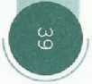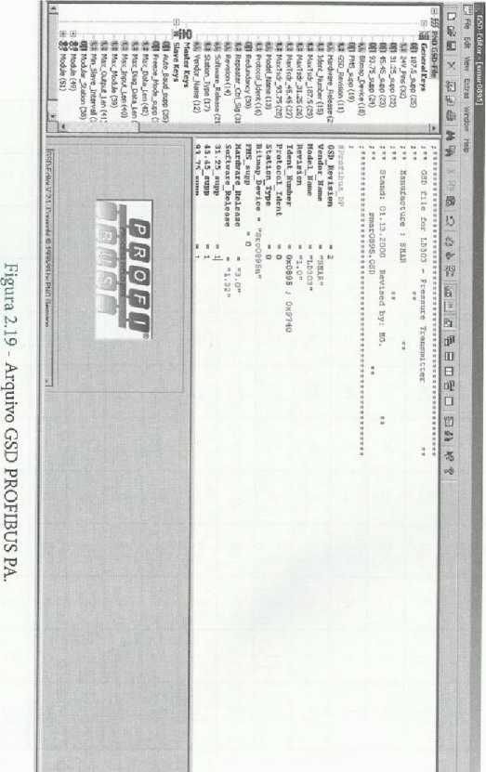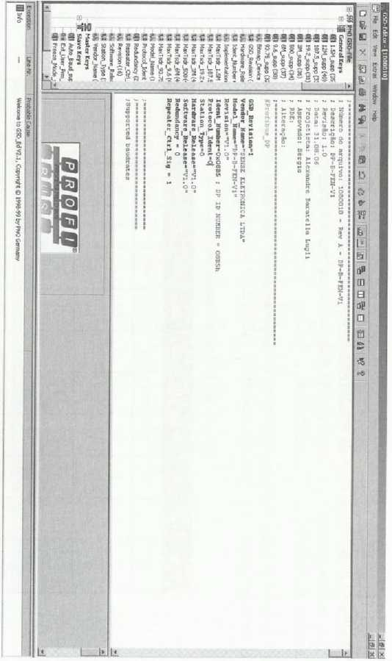

1. Endereçamento dos escravos

Todos os dispositivos da rede PROFIBUS devem possuir um endereço que os identifique na rede. Esse endereço pode ser configurado de duas maneiras: via software (geralmente para mestres) ou via chave decimal rotativa (para escravos).

É possível realizar o endereçamento dos equipamentos de um fabricante qualquer, por meio de chaves rotativas decimais, na faixa de 1 até 99. A Tabela 2.10 mostra a posição das duas chaves.

Tabela 2.10 - Endereçamento PROFIBUS

|  |  |  |  |  |  |  |  |  |  |  |  |
| --- | --- | --- | --- | --- | --- | --- | --- | --- | --- | --- | --- |
| N’ | X10 | XI | NQ | X10 | XI | N* | X10 | XI | N9 | X10 | XI |
| 0 | 0 | 0 | 31 | 3 | 1 | 62 | 6 | 2 | 93 | 9 | 3 |
| 1 | 0 | 1 | 32 | 3 | 2 | 63 | 6 | 3 | 94 | 9 | 4 |
| 2 | 0 | 2 | 33 | 3 | 3 | 64 | 6 | 4 | 95 | 9 | 5 |
| 3 | 0 | 3 | 34 | 3 | 4 | 65 | 6 | 5 | 96 | 9 | 6 |
| 4 | 0 | 4 | 35 | 3 | 5 | 66 | 6 | 6 | 97 | 9 | 7 |
| 5 | 0 | 5 | 36 | 3 | 6 | 67 | 6 | 7 | 98 | 9 | 8 |
| 6 | 0 | 6 | 37 | 3 | 7 | 68 | 6 | 8 | 99 | 9 | 9 |
| 7 | 0 | 7 | 38 | 3 | 8 | 69 | 6 | 9 |  |  |  |
| 8 | 0 | 8 | 39 | 3 | 9 | 70 | 7 | 0 |  |  |  |
| 9 | 0 | 9 | 40 | 4 | 0 | 71 | 7 | 1 |  |  |  |
| 10 | 1 | 0 | 41 | 4 | 1 | 72 | 7 | 2 |  |  |  |
| 11 | 1 | 1 | 42 | 4 | 2 | 73 | 7 | 3 |  |  |  |
| 12 | 1 | 2 | 43 | 4 | 3 | 74 | 7 | 4 |  |  |  |
| 13 | 1 | 3 | 44 | 4 | 4 | 75 | 7 | 5 |  |  |  |
| 14 | 1 | 4 | 45 | 4 | 5 | 76 | 7 | 6 |  |  |  |
| 15 | 1 | 5 | 46 | 4 | 6 | 77 | 7 | 7 |  |  |  |
| 16 | 1 | 6 | 47 | 4 | 7 | 78 | 7 | 8 |  |  |  |
| 17 | 1 | 7 | 48 | 4 | 8 | 79 | 7 | 9 |  |  |  |
| 18 | 1 | 8 | 49 | 4 | 9 | 80 | 8 | 0 |  |  |  |
| 19 | 1 | 9 | 50 | 5 | 0 | 81 | 8 | 1 |  |  |  |
| 20 | 2 | 0 | 51 | 5 | 1 | 82 | 8 | 2 |  |  |  |
| 21 | 2 | 1 | 52 | 5 | 2 | 83 | 8 | 3 |  |  |  |
| 22 | 2 | 2 | 53 | 5 | 3 | 84 | 8 | 4 |  |  |  |
| 23 | 2 | 3 | 54 | 5 | 4 | 85 | 8 | 5 |  |  |  |



|  |  |  |  |  |  |  |  |  |  |  |  |
| --- | --- | --- | --- | --- | --- | --- | --- | --- | --- | --- | --- |
| **N°** | **X10** | **XI** | **N\*** | **X10** | **XI** | N* | **X10** | **XI** | **N«** | **X10** | **XI** |
| 24 | 2 | 4 | 55 | 5 | 5 | 86 | 8 | 6 |  |  |  |
| 25 | 2 | 5 | 56 | 5 | 6 | 87 | 8 | 7 |  |  |  |
| 26 | 2 | 6 | 57 | 5 | 7 | 88 | 8 | 8 |  |  |  |
| 27 | 2 | 7 | 58 | 5 | 8 | 89 | 8 | 9 |  |  |  |
| 28 | 2 | 8 | 59 | 5 | 9 | 90 | 9 | 0 |  |  |  |
| 29 | 2 | 9 | 60 | 6 | 1 | 91 | 9 | 1 |  |  |  |
| 30 | 3 | ° 1 | 61 | 6 | 0 | 92 | 9 | 2 |  |  |  |

Extraído de: Associação PROFIBUS

Fique de olho!

A utilização de apenas duas chaves (limitando os endereços de 0 a 99) é uma prática comum entre os fabricantes para simplificar o hardware e minimizar os custos dos dispositivos. Caso haja dois dispositivos com o mesmo endereço físico con­figurado, em razão de um erro, ambos não vão se comunicar com a rede. Esses conceitos são válidos para os tipos DP e PA.

A Figura 2.20 exibe, de forma genérica, as duas chaves rotativas configuradas para o endereço de rede 56.

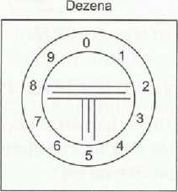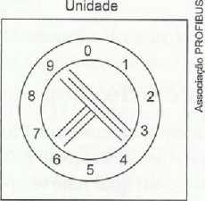

Figura 2.20 - Chave rotativa PROFIBUS.

1. Conceito de FDT *(Fieldbus Device Tool)*

Nas atividades em desenvolvimento, o comitê técnico de Automação de Processo da organização PROFIBUS está trabalhando no conceito de uma ferramenta de engenharia de sistemas. A Ferramenta de Dispositivos de Campo (FDT) opera baseada na tecnologia Microsoft Windows, oferecendo uma base independente para acessar todas as características de comunicação e aplicação de um dispositivo na configuração, na operação e no diagnóstico de um grande sistema de automação de processos.

Nesse conceito, todos os parâmetros e opções de um dispositivo de campo são fornecidos pelo fabricante do dispositivo na forma de um arquivo DTM (Device Type Manager). Os arquivos GSD, os quais já existem hoje, são componentes do DTM. A Figura 2.21 ilustra o conceito do FDT para aplicações em PROFIBUS.

| 4 |  | k |
| --- | --- | --- |
|  | 41 |  |
|  |  |  |

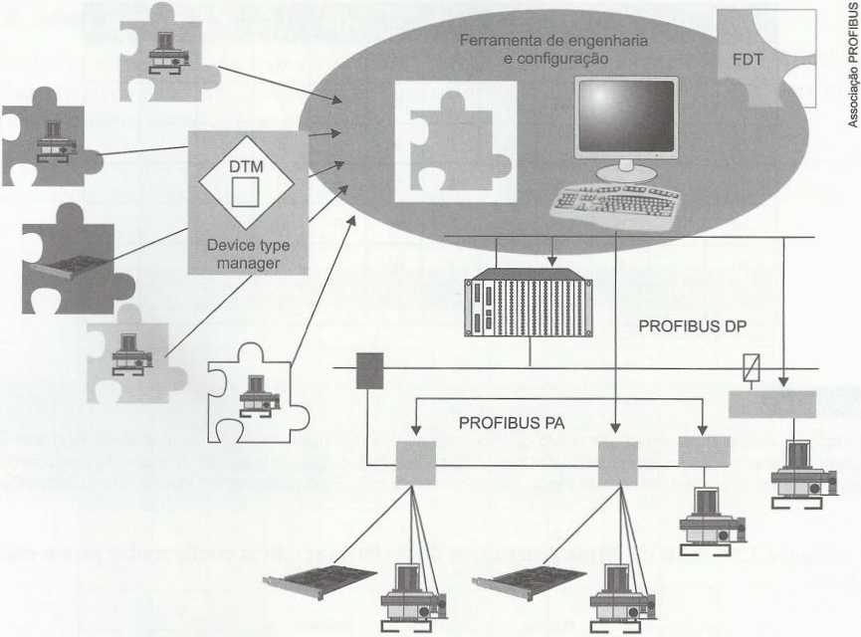

Figura 2.21 - Conceito FDT/DTM para PROFIBUS.

1. Implementação de dispositivos PROFIBUS

Para desenvolver um equipamento em PROFIBUS, há várias opções de circuitos integrados disponíveis para as mais variadas aplicações. A Tabela 2.11 lista os circuitos integrados disponíveis no mercado, seus fabricantes e em qual rede se aplicam (DP ou PA).

Tabela 2.11 - Circuitos integrados para PROFIBUS

|  |  |  |  |  |  |
| --- | --- | --- | --- | --- | --- |
| Fabricante | Circuito  integrado | Tipo | Características | DP | PA |
| AGE | Agent-PB | Mestre/  Escravo | Baseado em FPGA, circuito integrado universal | X | - |
| IAM | PBM | Mestre | Circuito integrado de periférico | X | - |
| M2C | 1X1 | Mestre/  Escravo | Circuito integrado simples ou de periférico | X | - |
| Siemens | SPC4 | Escravo | Circuito integrado de periférico | X | - |
| Siemens | SPC3 | Escravo | Circuito integrado de periférico | X | - |

|  |  |  |  |  |  |
| --- | --- | --- | --- | --- | --- |
| Fabricante | Circuito  integrado | Tipo | Características | DP | PA |
| Siemens | DPC31 | Escravo | Circuito integrado com microcontrolador e protocolos integrados | X | — |
| Siemens | ASPC2 | Mestre | Circuito integrado de periférico | X | — |
| Siemens | SPM2 | Escravo | Circuito integrado simples, 64 bits de 1/0 diretamente conectados ao circuito integrado | X | — |
| Siemens | LSPM2 | Escravo | Baixo custo, circuito integrado simples, 32 bits de 1/0 diretamente  conectados ao circuito integrado | X | — |
| PROFICHIP | VPC3 + | Escravo | Circuito integrado de periférico | X | — |
| PROFICHIP | VPC LS | Escravo | Baixo custo, circuito integrado simples, 32 bits de 1/0 diretamente conectados ao circuito integrado | X |  |
| Smar | FB3050 | Escravo | Circuito integrado para a versão PROFIBUS PA - IEC 61158-2 | — | X |
| Smar | FB4050 1 | Escravo | Circuito integrado para a versão PROFIBUS PA - IEC 61158-2 | — | X |

Extraído de: Associação PROFIBUS.

Para dispositivos de I/O simples, uma solução prática é a implementação com componen­tes do tipo single chip. Todas as funções do protocolo já estão integradas nesses componentes, não sendo necessário nenhum microprocessador ou software à parte, somente a interface de bar- ramento, o cristal de quartzo e a eletrônica dos I/Os externos. Como exemplos, existem o LSPM2 da Siemens, o 1X1 da MC2 e o VPCLS da Profichip.

Para dispositivos de I/O inteligentes, as partes essenciais do protocolo PROFIBUS são imple­mentadas em um chip de protocolo, e as outras partes de aplicações são implementadas por software específico, em um microcontrolador separado. Como circuitos integrados de protocolo puro, exis­tem o SPC3 (Siemens), o VPC3+ (Profichip) e o 1X1 (MC2), atualmente disponíveis.

Para mestres de rede, as partes cruciais do protocolo PROFIBUS são implementadas em um chip, e as partes de aplicação são implementadas por software separado, em um microcontrolador. O ASPC2 (Siemens), o 1X1 (MC2) e o PBM (IAM) estão, atualmente, disponíveis.

1. Certificação de dispositivos

O padrão PROFIBUS EN50170 é a garantia de que os dispositivos vão comunicar-se entre si. Para garantir que dispositivos PROFIBUS de diferentes fabricantes possam comunicar-se facilmente uns com os outros, a Associação PROFIBUS estabeleceu um procedimento assegurado, no qual cer­tificados são fornecidos para os dispositivos testados em laboratórios de teste credenciados.

O objetivo dessa certificação é oferecer aos usuários a segurança necessária para uma ope­ração tranquila com dispositivos de diferentes fabricantes. Para obter essa certificação, é neces­sário submeter os vários dispositivos a um teste abrangente em laboratórios especializados. Assim, eventuais erros em virtude de uma interpretação equivocada do padrão por parte dos engenheiros



de desenvolvimento são detectados e corrigidos antes mesmo de o dispositivo ser efetivamente utili­zado em aplicações reais.

O teste de hardware examina a eletrônica da interface, que é verificada de acordo com as espe­cificações RS485. As características elétricas (por exemplo, resistores de terminação, interface ao bar- ramento e nível da linha) são testadas. Além disso, a documentação técnica e os registros do arquivo GSD são verificados em relação aos parâmetros do dispositivo.

A conformidade é a principal parte do teste. A implementação do protocolo é verificada para verificar a conformidade com o padrão PROFIBUS.

» Comportamento em caso de falha: falhas de barramento (por exemplo, interrupção de bar- ramento, curto-circuito e falha de tensão de alimentação) são simuladas. » Endereçabilidade: o dispositivo é endereçado entre quaisquer três endereços dentro de uma faixa de endereços e testado para funcionamento correto.

» Informações de diagnóstico: os diagnósticos devem corresponder aos registros no arquivo GSD e ao padrão da norma.

Após a aprovação do dispositivo em todos os procedimentos de teste, o fabricante pode soli­citar um certificado da Associação PROFIBUS. Todo dispositivo certificado recebe um número de certificação como referência. O certificado é válido por três anos, mas pode ser prolongado mediante um teste adicional.

**Amplie seus conhecimentos**

No Brasil, há um centro de competências PROFIBUS que emite tal certificação de dispositivos. Localiza-se no Laboratório

de Automação Industrial da USP (Universidade de São Paulo), em São Carlos, SP.

Você pode obter mais informações em: <<http://www.profibus.org.br/certificacao.php>>. Acesso em: 17 fev. 2014.

2.7 Aterramento e dimensionamento de fontes

A ligação correta do aterramento em uma rede digital é considerada um item importante para o bom funcionamento da rede. A rede PROFIBUS deve ser aterrada em apenas um local para preve­nir *loops* de terra. Siga as orientações descritas em seguida:

» Para cabo com quatro vias: aterre o condutor V- à blindagem *(shield),* e o fio dreno em apenas um local.

» Para cabo de duas vias: aterre o condutor V- do cabo de fonte em apenas um local.

**Fique de olho!**

Aterramentos indevidos são as principais causas de mau funcionamento de redes nas indústrias.

Faça isso na conexão de fonte de alimentação que estiver mais próxima do centro físico da rede para maximizar a performance e minimizar o efeito do ruído externo. Faça essa conexão de ater- ramento utilizando um cabo de cobre trançado de 25 mm (1 polegada) ou um fio de #8 AWG com até 3 metros de comprimento.

O ideal é que se tenha um referencial terra exclusivo para instrumentação, mas, caso não esteja disponível, pode ser utilizado o terra comum.

Um teste a ser feito para verificação desse item é abrir o aterramento e medir a resistência entre o fio branco (V-) e o fio nu (shield), que deve ser da casa de megaohms (aberto). Caso o resul­tado dessa operação seja zero ohm, significa que existem outros pontos aterrados, e, nesse caso, deve se feita a verificação de se os fios de shield estão corretamente instalados com o tubo contrátil e se a blindagem do cabo também se encontra devidamente isolada.

Depois de realizados os testes anteriores, utilizando um multímetro, realize medições em vários pontos da rede com o diferencial de tensão entre shield e V-, com o positivo do multímetro no shield e o negativo no V-. Essa tensão deve ter os valores da Tabela 2.12.

Tabela 2.12 - Aterramento na rede PROFIBUS DP

|  |  |  |
| --- | --- | --- |
| Tensão entre o dreno e o V - | Ideal | Aceitável 1 |
|  |  |  |
|  |  |  |

Extraído de: Associação PROFIBUS.

Fique de olho!

*A* rede PROFIBUS DP deve ser aterrada em um único ponto, preferencialmente, onde está a alimentação da rede, e nesse ponto deve ser conectado o fio shield do cabo ao negativo da fonte (V-). Caso haja mais de uma fonte, essa ligação deve ser feita somente no ponto de aterramento.

Caso exista algum ponto com valores que não estejam dentro desse intervalo» alguns testes podem ser realizados como os seguintes:

» verifique se o *shield* e o V- estào conectados um ao outro, e a rede, aterrada na fonte;

» verifique se não há trechos do fio shield abertos e/ou em curto.

Fique de olho!

1. Com a rede aterrada na fonte e conectada nesse ponto ao V-, a tensão de shield será sempre zero ou negativa com relação ao V-, em virtude do offset causado pela queda de tensão no fio branco do V-
2. Os cabos PROFIBUS devem ser conduzidos separadamente dos cabos de alta potência, não se devendo utilizar o mesmo bandejamento ou eletrodutos.

|  |  |  |
| --- | --- | --- |
| r |  |  |
|  | 45 |  |
|  |  |  |



A Figura 2.22 apresenta o sistema de aterramento para o caso de mais de uma fonte na rede. O mesmo procedimento deve ser realizado para apenas uma fonte ou para cabo de duas vias.

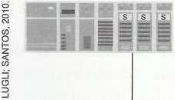

Aterrar somente uma fonte, de

preferência no centro da rede

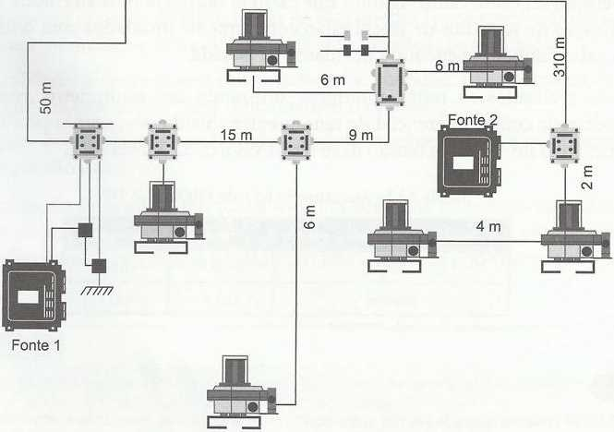

Figura 2.22 - Aterramento na rede PROFIBUS DP.

2.8 Análise da queda de tensão no cabo

A fonte de alimentação para a rede PROFIBUS DP deve fornecer uma tensão contínua e esta­bilizada em 24 VDC, independentemente da corrente consumida.

Aconselha-se que a fonte usada para alimentar a rede PROFIBUS e/ou os dispositivos que pos­suam saídas tenham proteção contra curto-circuito, para que uma sobrecorrente não coloque em risco o cabo da rede.

Caso a fonte de alimentação esteja posicionada longe do seu centro de carga, pode-se elevar um pouco a tensão da rede (até + 20% do nominal), corrigindo a queda de tensão excessiva que possa existir no final da linha. Para tanto, é necessário verificar a máxima tensão admissível por

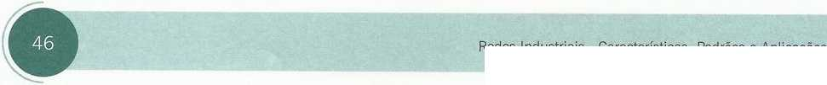

todos os dispositivos conectados à rede e as cargas conectadas aos nós que possuem saídas e, ainda, se utilizam da tensão da rede para alimentação dos I/Os.

Segundo as especificações da rede PROFIBUS DP, admite-se uma queda de tensão máxima de 4,80 VDC (-20%), ou seja, nenhum elemento ativo deve receber uma tensão menor do que 19,20 VDC entre os fios V+ e V- da rede. No entanto, na prática, a restrição é ainda maior, pois normalmente as cargas ligadas aos dispositivos de saída ON/OFF admitem uma variação de 10%, ou seja, não poderiam receber tensão menor do que 21,6 VDC. A Figura 2.23 mostra um exemplo de cálculo de queda de tensão ao longo da rede.

Logo: Udevket> 19,2 VDC

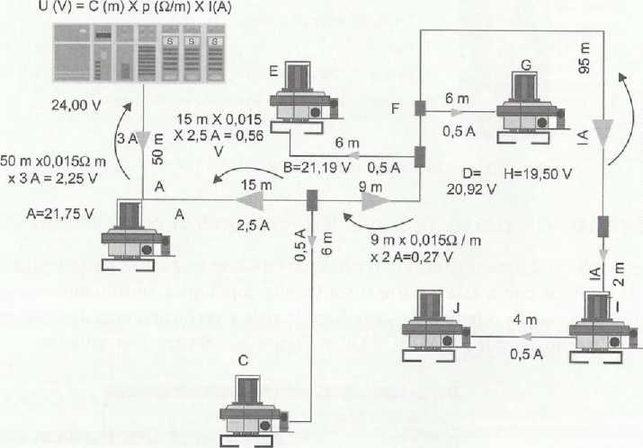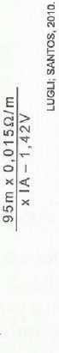

Deve-se calcular a queda de tensão ao longo da linha, provocada pela corrente de consumo sobre a resistência do cabo de rede

Figura 2.23 - Queda de tensão na rede PROFIBUS DP.

2.9 Equipamentos especiais para PROFIBUS -

análise de falhas

Para analisar e diagnosticar uma rede PROFIBUS, há diversas ferramentas úteis no mercado. A seguir, apresenta-se a descrição de algumas delas.

|  |  |  |
| --- | --- | --- |
|  |  |  |
|  | 47 |  |
|  |  | *A* |

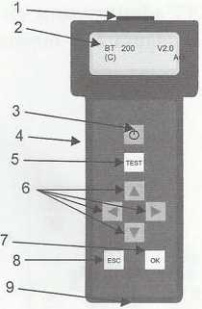

2.9.1 Multímetro para análise física da rede PROFIBUS DP (BT-200)

Mostra como está a parte física da rede PROFIBUS DP, ou seja, cabos, terminadores de sinais e endereçamento de algum dispositivo. A Figura 2.24 mostra o multímetro BT-200.

ô

1. Conector PROFIBUS DP "
2. Display |

<

1. Botão de liga/desliga

O

1. Conector para conexão do carregador de bateria 3
2. Botão de teste
3. Teclas de cursor do menu
4. Tecla OK
5. Tecla ESCAPE ou cancelar
6. Contatos elétricos para alimentar remotamente o dispositivo de rede, utilizando bateria opcional externa

Figura 2.24 - Multímetro para PROFIBUS DP.

1. Analisador da parte física e lógica para a rede PROFIBUS DP A ferramenta PB-T3 é uma mistura de verificador da parte física e da parte lógica da rede. Há a possibilidade de verificar como está a parte física (cabos, topologias, terminadores e sinal RS485) e também a parte lógica, medir o tempo de varredura da rede e verificar a taxa de erros em determi­nado dispositivo ou trecho da rede PROFIBUS DP. A Figura 2.25 ilustra a ferramenta.

Figura 2.25 - Analisador físico e lógico para PROFIBUS DP.

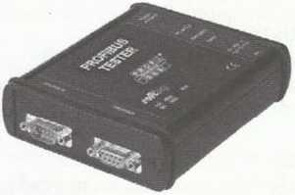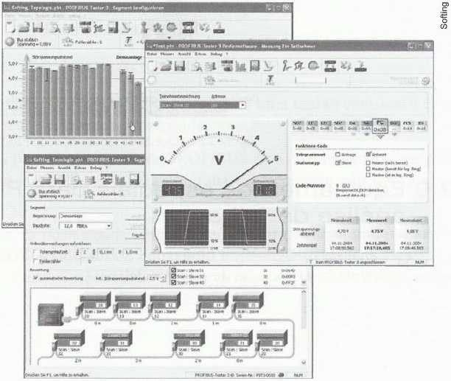

1. Analisador de protocolo PROFIBUS DP

A ferramenta intitulada PROFIMON-MOBIL é específica para desenvolvimento de produtos em PROFIBUS. Nela, é possível analisar toda a parte lógica da rede, visualizando o tráfego das mensa­gens e medindo o tempo de varredura. A Figura 2.26 ilustra a ferramenta para a rede PROFIBUS DP.

|  |  |  |  |  |  |
| --- | --- | --- | --- | --- | --- |
| MAU  PfiOFcadM | Fitei 1  cN | Rwiwdw  to | FAei 2  ort |  | **Eikx«** |
| SOOkM/i | **(MmoIA** |  | -:non® |  | Wnlch |

**■h Mobile PROFIBUS Anílyzer [-unnamed-] - [Frames [C: .Program FHes\PROFIBUS'P8Moblle(Record\defôult-rKj|**

**al =.e Edt »«.• :/r.ççe- a»;çrOe- Rw2 Optcrs -eo**

Figura 2.26 - Analisador lógico para PROFIBUS DP.

PROFIBUS

|  |  |  |
| --- | --- | --- |
| **4** |  | **k** |
| **i** | 49 |  |
|  |  | F |

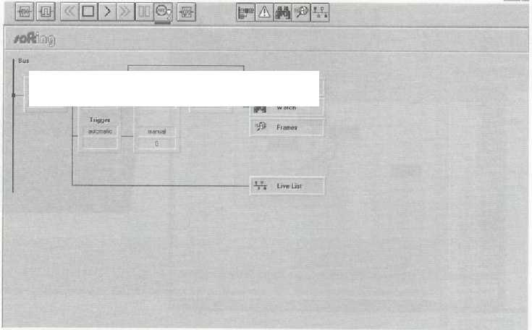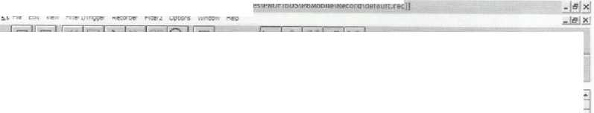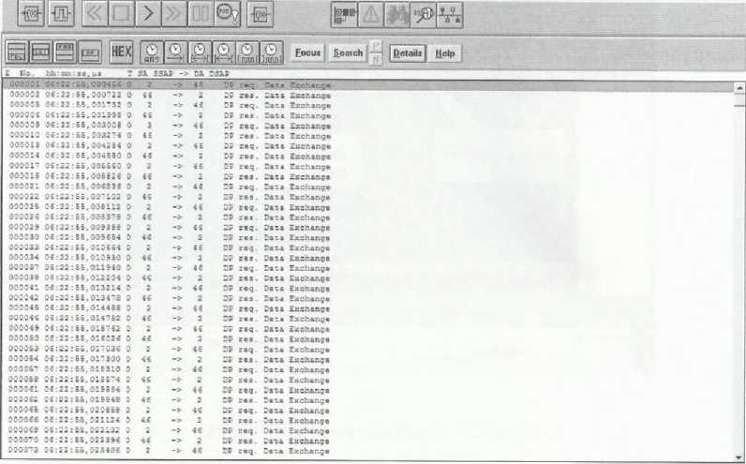

1. Analisador físico e lógico para a rede PROFIBUS PA

A ferramenta ProfiTrace é indicada para analisar os dispositivos na rede PROFIBUS PA. Nela, é possível analisar toda a parte física da rede (sinal Manchester e topologia de rede) e toda a parte lógica (tempo de varredura, dispositivos ativos na rede e taxa de erro). A Figura 2.27 exibe a fer­ramenta para a rede PROFIBUS PA.

(a)

(b)

Figura 2.27 - Analisador para PROFIBUS PA.

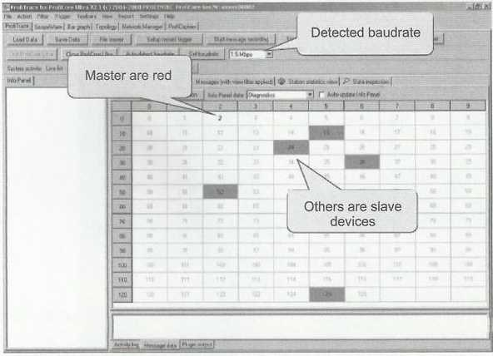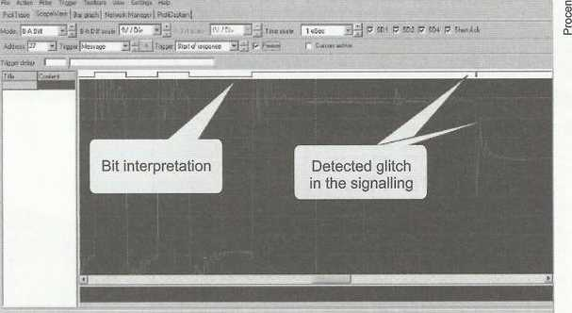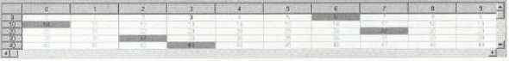

2.10 Aplicação real de uma rede PROFIBUS e comparativo com outras tecnologias de redes de campo

A ferramenta computacional ilustrada na Figura 2.28 mostra uma configuração de uma rede PROFIBUS DP, contendo um mestre e dois módulos de campo na rede (endereços 12 e 44).

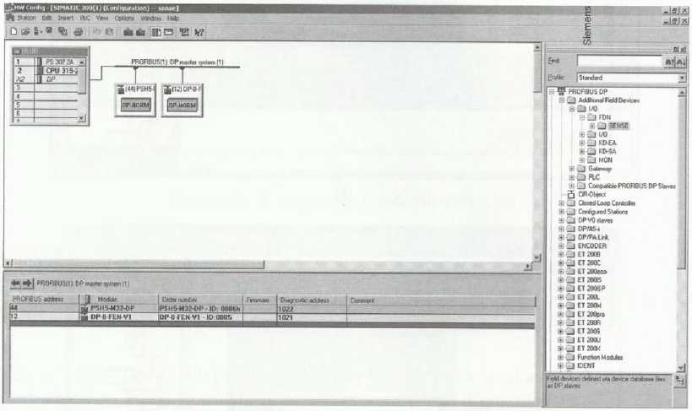

Figura 2.28 - Exemplo de aplicação com PROFIBUS DP.

Ambos os dispositivos possuem informações de entrada e saída. A rede configurada está ope­rando com velocidade de 500 kbps.

Informações sobre a rede configurada:

» Endereço do mestre: 1.

» Endereço do dispositivo 1: 12.

» Endereço do dispositivo 2: 44.

A Figura 2.29 apresenta todas as configurações citadas anteriormente.

|  |  |  |
| --- | --- | --- |
| **4** |  | **k** |
|  | 51 |  |
|  |  | **F** |

**■ Mb a-a** *v vt*

**|—**

|  |  |  |  |
| --- | --- | --- | --- |
| nrctf !A5Hu.il O5.VAJH:«| | | | | |
| **Ocre»** | | **|** |  |
|  |  | **» 3** |  |
|  |  | **w.. ta** |  |
|  |  |  |  |
|  |  |  |  |
|  |  |  | **—J** |

|  |  |
| --- | --- |
| • | **• Cjia) hCjW . _J RMt « JI.O**   * **JIM\*** * **JI04A**   **•**  **> _j b»Mr A J>U _j rwj>i< «v** |
| a | **J** |
| * | **jWbflíM.**  **J (MklM**  **J (<«<•** |
| • | **Sr»** |
| * | **_J”.'w**  **J II CTK.** |
|  | **ui nau** |
| M | **.jrxDcr** |
| V | **ãJ t< AU**  **j •’ a»** |
| a |  |
| a | **-I«’ W\*** |
| A | **i»rm**  **j r aoou _J >UX<«A »>M<> _J MNI .** |

Redes Industriais - Características, Padrões e Aplicações

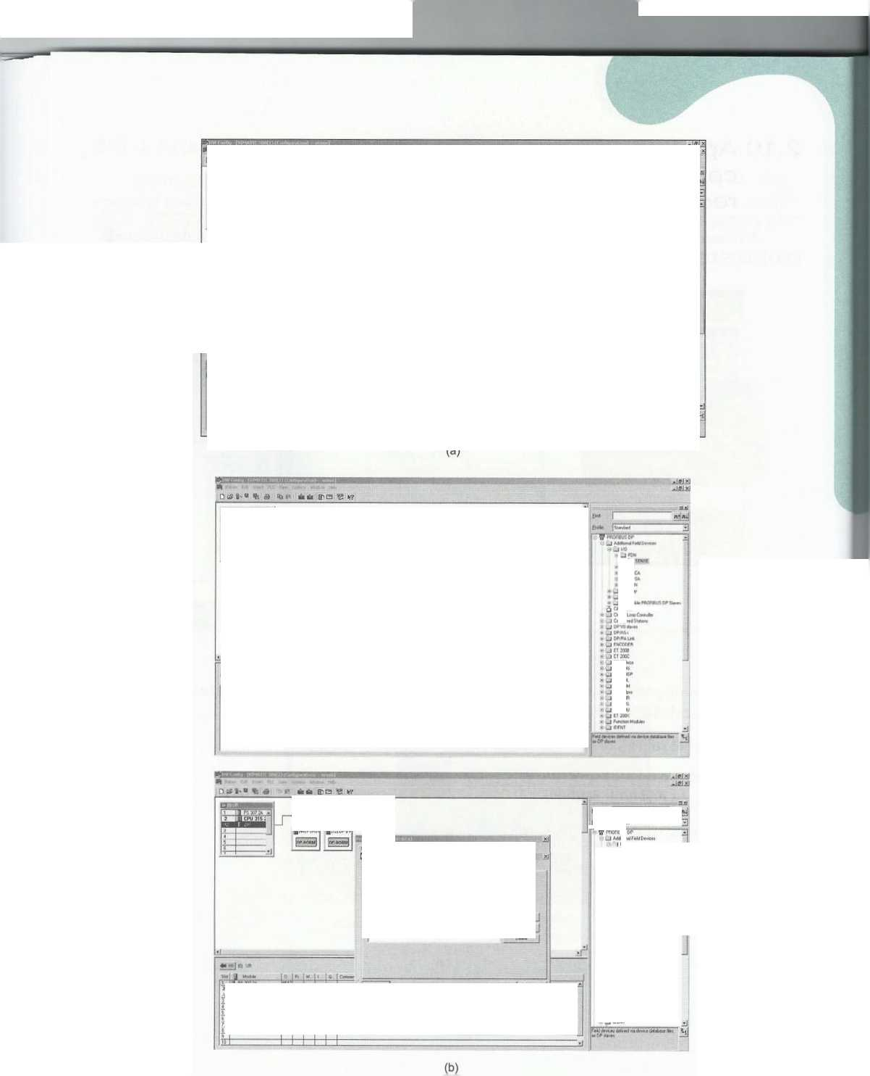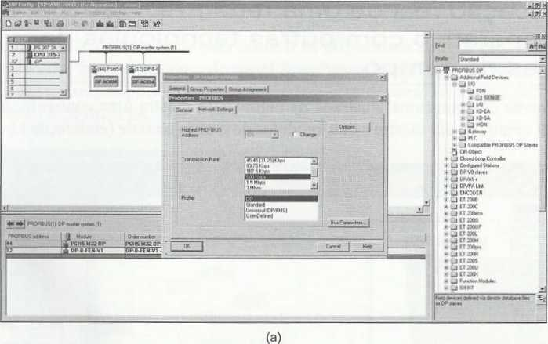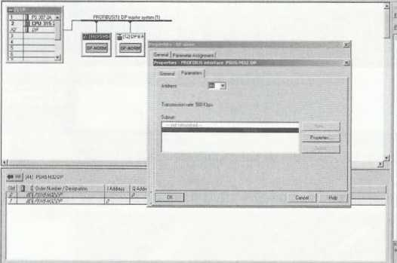

(C)

Figura 2.29 - Configuração da rede PROFIBUS DP.

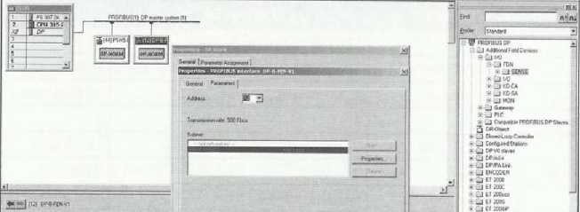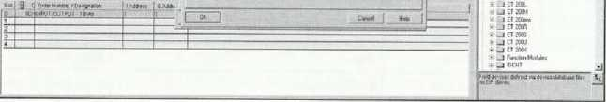

Fique de olho!

Os endereços 0, 126 e 127 são reservados para funções especiais e não devem ser utilizados como endereços de disposi­tivos de campo.

A Figura 2.30 evidencia um programa de usuário, mostrando a aplicação de ambos os disposi­tivos. As entradas 2 ou 3, do dispositivo 12, acionam a saída 1 do dispositivo 44.

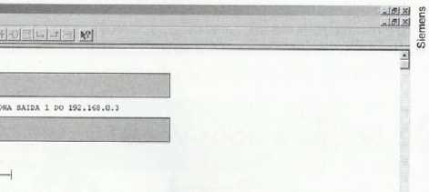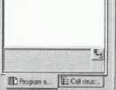

^

Figura 2.30 - Programa do usuário.

A seguir, na Tabela 2.13, há um comparativo entre as redes PROFIBUS DP, AS-I e DeviceNet, as mais difundidas no mercado de redes industriais no Brasil.



Agora é com você!

|  |  |  |  |
| --- | --- | --- | --- |
| Característica | DeviceNet | Profibus DP | AS-Interface |
| Número de estações | 64 | 125 (32 por trecho de rede) | 31(62 para AS21 ou AS-I 3.0) |
| Comprimento | 500m@125k | 400m@500k | 100m@5/10ms |
| Extensão | + 500m/repet | +400m/repet | + 100m/repet |
| Número de repetidores | 3 | 4 | 2 |
| Taxas | 125, 250, 500 kbps | Configurável | 167,5 kbps |
| Telegrama de informações | 64 bytes | 244 bytes | 8 bits |
| Comunicação | Produtor/cons | Mestre(s)/escravo | mestre(s)/escravo |
| Acesso assíncrono | Sim, configurável para  cada dispositivo | Sim, configurável para cada dispositivo | Não |
| Endereçamento | Dip ou software | Dip | Handheld/software |
| Topologias | Une, branchline | Line/stubs | Line branch ring tree star |
| Terminador | Resistor | Resistores ativos | Sem |
| Meio físico | 2 pares | 1 par ou 2 pares | Opcional |
| Blindagem | Sim + dreno | Sim + dreno | Sem |
| Alimentação | Mesmo cabo | Par separado ou mesmo cabo | Mesmo par de fios |

**Vamos recapitular?**

Este capítulo aborda a rede de automação industrial PROFIBUS, uma das mais utilizadas no mercado.

Ilustra, ainda, toda a conceituação do protocolo, a aplicação no ambiente industrial, as ferramen­tas de diagnósticos e parametrização, além de conceitos e dicas práticas, e de uma abordagem compara­tiva sobre os padrões de sinais elétricos, RS485 e RS232.

1. Qual é diferença entre as redes PROFIBUS DP e PA? Quando utilizar uma ou outra? Desenhe as possíveis topologias com as quais a rede PROFIBUS DP pode ser ligada e identifique cada uma. Faça o mesmo para a rede PROFIBUS PA.
2. Para a rede PROFIBUS PA:
3. Explique a diferença entre coupler e link.
4. Quais são as possíveis áreas classificadas para as quais essa rede pode ser utilizada?
5. Qual é a taxa de transmissão da rede? Ela pode ser alterada?
6. Como é definida, em camadas da referência OSI, a rede PROFIBUS? Qual é a função de cada camada?
7. Monte uma tabela relacionando as possíveis taxas de transmissão para a rede PROFIBUS DP e as distâncias normalizadas para cada taxa.
8. Responda às perguntas seguintes:
9. Quais são os tipos de cabos que podem ser utilizados para rede PROFIBUS DP?
10. Como é a formação interna desses cabos (condutores e cores)?
11. Qual é a capacidade de corrente e resistência ôhmica para o cabo de quatro vias?
12. Quais são a resistência e a capacitância para o cabo da rede PROFIBUS PA?
13. Desenhe o esquema dos resistores de terminação para as redes PROFIBUS DP e PA. Qual é a função dos terminadores?
14. Monte uma tabela relacionando o número de repetidores com as possíveis taxas de transmissão. Qual é a função dos repetidores?
15. Explique o princípio de comunicação para a rede PROFIBUS (ambos os tipos). Qual é a função do token?
16. Desenhe o telegrama da rede PROFIBUS e explique a função de cada campo do telegrama.
17. Para que serve o arquivo GSD? Explique o motivo de sua utilização.
18. Trace um comparativo entre as redes industriais DeviceNet e PROFIBUS DP com relação a:
19. Número de estações máximas.
20. Distância máxima.
21. Quantidade máxima de informação de I/O (telegrama de dados).
22. Número de repetidores permitido.
23. A rede PROFIBUS DP seguinte contém um mestre e seis escravos. O cabo utilizado tem quatro vias (resistividade de 0,025 ohms/metro), e a fonte é de 24 VDC.

**j**

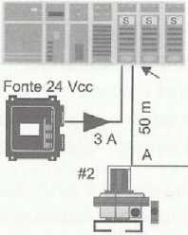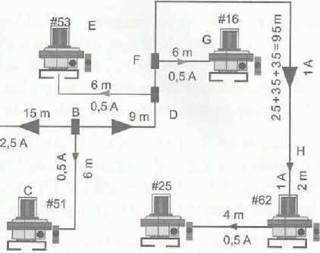

1. Calcule a tensão que chega ao escravo 53 (ponto E).
2. Calcule a tensão que chega ao escravo 25 (ponto J).
3. Para os pontos anteriores, as tensões estão corretas (dentro da norma)? Caso não estejam, o que poderia ser feito para readequar as tensões aos padrões da norma?

12) Qual é a principal diferença entre o padrão RS485 e RS232? Quando utilizar um ou outro?

PROFINET

**Para começar**

Este capítulo tem por objetivo definir os conceitos da rede PROFINET, uma rede baseada no pa­drão Ethernet, para automação industrial. Evidencia o protocolo e as principais aplicações na automação.

O protocolo TCP/IP surgiu no meio industrial há cerca de oito anos, mas apenas nos últimos quatro anos é que se tornou comercialmente utilizado em ambientes industriais.

Sua grande utilidade decorre da necessidade de integrar todos os níveis da cadeia de supri­mentos (supply chain) envolvendo um único e exclusivo padrão de rede, o TCP/IP. Assim, o nível de gerência ou o de vendas teria acesso ao chão de fábrica (sensor ou atuador) em tempo real, dando uma grande agilidade à produção e aumentando-a efetivamente. Na arquitetura tradicional isso não é possível em razão dos diferentes tipos de padrões de protocolos existentes no mercado.

Os níveis administrativo e gerencial já tinham o padrão TCP/IP há muito tempo, porém o nível de chão de fábrica possuía outros protocolos denominados fieldbuses. A Figura 3.1 ilustra esses principais protocolos. Os protocolos de chão de fábrica foram se difundindo em virtude da relação custo-benefício de se ter uma rede industrial em comparação com o sistema tradicional.

Hoje existem vários protocolos no mercado, sendo os principais: PROFIBUS, Devicenet, Fieldbus Foundation, Modbus, AS-I, Sercos, entre outros.

|  |  |  |
| --- | --- | --- |
| r |  |  |
|  | 57 |  |
|  |  |  |



w

m

U-

o

*tr*

o.

|  |  | Fieldbus |  |
| --- | --- | --- | --- |
|  | Devicebus | IEC/ISASP50 |  |
| Sensorbus Seriplex ASI INTERBUSLoop | Device Net  SDS  PROFIBUS DP  LONWorks  INTERBUS-S | PROFIBUS PA  HART Fieldbus Foundation | i |

Controle de

Processo

Controle

Lógico

Bit Byte Bloco Tipo de

dispositivo

o

'8-

Q

Q

a

<

Nível de n^mTação

Dispositivo auxiliar de

programação

Computador

Estação de supervisão (IHM -

Interface Homem/Máquina)

CLP ou Gateway de rede

Motor servo

w

D

m

&

(Z

O-

Nível de controle <■

1/0, CLP ou Gateways Computador de

manutenção

Nível de dispositivo de campo ◄—

1/0

Modular

Inversor de

frequência

Controlador

Soft Starter para motor

Interface do

operador

Tipo de Controle

Figura 3.1 - Classificação e divisão dos fieldbuses.

Cada um desses protocolos projetou uma maneira de enviar suas informações do chão de fábrica aos níveis mais altos da hierarquia industrial, conforme pode ser visto na Figura 3.2, seja no nível de supervisório, seja por um CLP ou até por uma interface proprietária de cada fabricante.

Surgiu então a opção de uniformizar o chão de fábrica. Nesse instante, nasceu a Ethernet indus­trial. Sua ideia inicial era uniformizar toda a cadeia de suprimentos, porém cada fabricante desenvol­veu seu próprio aplicativo, e a ideia inicial não foi totalmente desenvolvida, ainda havendo padrões específicos operando com o TCP/IP, em razão dos diferentes tipos de aplicações existentes.

A Figura 3.2 mostra todos os níveis da hierarquia da automação industrial.

Microinversor de frequência



Mini CLP

Figura 3.2 - Arquitetura industrial típica.

Basicamente existem três diferentes níveis: Device Levei (nível de elementos de campo - senso­res e atuadores), Control Levei (nível de controle de processo - CLPs ou PCs industriais) e Informa- tion Levei (nível de informação ao usuário - gerência e manufatura).

3.1 Rede Ethernet Industrial - PROFINET

PROFINET é um padrão de automação normalizado pela associação PROFIBUS internacional para implementação e integração de soluções baseadas em Ethernet industrial.

O PROFINET suporta a integração de um simples dispositivo de campo a aplicações de tempo crítico (real time), bem como a integração de automação de sistemas distribuídos baseados em com­ponentes. A Figura 3.3 apresenta as características entre as redes PROFIBUS e PROFINET.

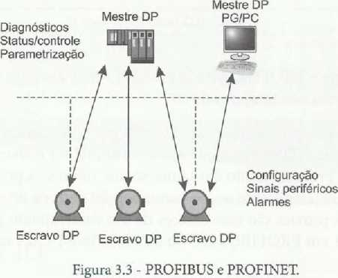

ü)

3

O PROFINET possui três tipos de dispositivos básicos: controlador, módulos de campo e sis­tema de supervisão. As funções de cada elemento estão descritas a seguir.

Controlador: controlador mestre no qual o programa de controle é executado (sistema centralizado).

Módulo de campo: dispositivo de campo remoto que mantém comunicação com um con­trolador.

Sistema de supervisão: dispositivo gráfico, programável, que comissiona e tem funções de diagnósticos na rede.

Basicamente, há dois tipos de redes PROFINET: PROFINET IO (Input/Output) e PROFINET CBA (Component Based Automation). O PROFINET IO é utilizado em aplicações em tempo real (rápidas), e o PROFINET CBA é utilizado em aplicações em que o tempo não é crítico, por exemplo, na conversão de PROFINET em rede PROFIBUS DP.

A Tabela 3.1 ilustra como o PROFINET definiu suas camadas baseadas na arquitetura TCP/IP.

|  |  |  |
| --- | --- | --- |
| r |  |  |
|  | 59 |  |
|  |  |  |



|  |  |  |  |  |
| --- | --- | --- | --- | --- |
| PROFINET e modelo ISO/OSI | | | | |
| ISO/OSI |  | | | |
| 7b | Serviços do PROFINET 10/ | | PROFINET CBA de acordo com | |
| protocolo PROFINET 10 | | a norma IEC 61158, tipo 10 |  |
| 7a |  | Conexão com dispositivos remotos PROFINET 10 | Conexão DCOM, orientada a FPC |  |
| 6 |  | Vazio | Vazio |  |
| 5 |  |  |
| 4 |  | UDP (RFC 768) | TCP (RFC 793) |  |
| 3 |  | IP (RFC 791) | |  |
| 2 | Aplicações em tempo real, IEEE 802.3, IEEE 802.1Q, gateway de rede | | | |
| 1 | IEEE 802.3 1C0 Base TX, 100 Base FX | | |  |

**Extraído de Associação PROFIBUS.**

Nota-se na Tabela 3.1 que o PROFINET pode ter três formas distintas de operação, sendo duas delas para tempo real e uma para não tempo real.

A primeira maneira baseia-se na arquitetura TCP/IP pura, utilizando Ethernet nas camadas 1 e 2, o IP na camada 3 e TCP ou UDP na camada 4. Essa arquitetura é chamada de Non-Real Time (Non-RT), pois seu tempo de processamento aproxima-se dos 100 ms. A grande aplicação nesse tipo de comunicação é na configuração da rede ou na comunicação com os proxies (ou gateways), utili­zando o PROFINET CBA. Os proxies são conversores de um determinado protocolo em outro (por exemplo, de PROFINET CBA em PROFIBUS DP ou de PROFINET CBA em Interbus S), conforme mostra a Figura 3.4.

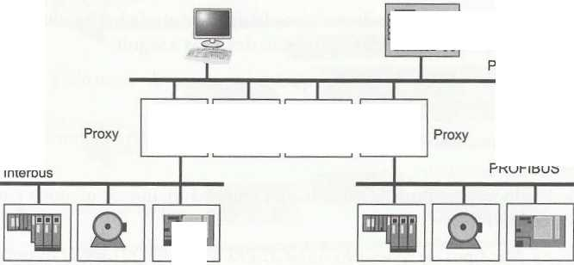

PROFINET

PROFIBUS

Interbus

í J

Figura 3,4 - Proxies PROFINET/PROFIBUS e PROFINET/Interbus.

*Ui*

D

g

**o.**

*Ui*

**m**

**U-**

**g**

**o.**

| H | ■ |  | Ta |
| --- | --- | --- | --- |

A segunda maneira baseia-se no chamado Soft Real Time (SRT), caracterizando-se por ser um canal que interliga diretamente a camada da Ethernet à aplicação. Com a eliminação de vários níveis de protocolo, há uma redução no comprimento das mensagens transmitidas, necessitando de menos



tempo para transmitir as informações na rede. É possível utilizar os dois tipos de PROFINET, CBA e IO, nesse caso.

A terceira maneira baseia-se no conceito de Isochronous Real Time (IRT), para aplicações em que o tempo de resposta é crucial e deve ser menor do que 1 ms. Uma aplicação típica desse conceito é o controle de movimento de robôs (braços mecânicos), quando o tempo de atualização das infor­mações deve ser pequeno. Utiliza-se apenas o PROFINET IO para esse caso.

A Figura 3.5 ilustra os conceitos de Non-Real-Time (aplicações com tempos de varredura em torno de 100 ms), Soft Real Time (aplicações com tempos de varredura em torno de 10 ms) e Isochronous Real Time (aplicações com tempos de varredura menores do que 1 ms).

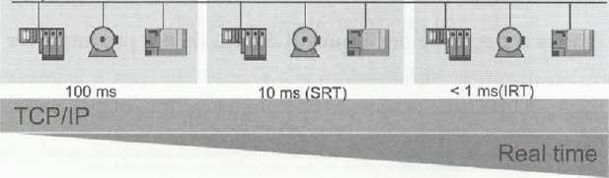

Controle e IHM

Automação de fábrica

Figura 3.5 - Comparativo de tempos da rede PROFINET.

Controle de movimento

1. PROFINET IO

O PROFINET IO é, na realidade, uma extensão do protocolo PROFIBUS DP. Ele opera direta­mente com os elementos de campo, realizando leituras de sensores, atualizações dos sinais de saída e controle de diagnósticos da rede. A rede Ethernet industrial PROFINET IO descreve um modelo de dispositivo que é baseado em características essenciais do PROFIBUS DP, incluindo canais para cada elemento alocado na rede. As características dos dispositivos de campo são descritas via arquivo GSD (General Specification Default) em uma base XML (Extensible Markup Language).

O arquivo GSDML (GSD em uma base de programação XML) acompanha todos os elementos da rede PROFINET IO e descreve as principais características de cada um deles. Deve ser fornecido pelo fabricante do equipamento e instalado no software de configuração da rede.

Para conseguir um tempo de resposta utilizando o PROFINET IO na configuração IRT (Isochronous Real Time), é necessário um hardware específico que consiga processar as informações nesse tempo (para o caso do IRT). Assim, a Siemens desenvolveu o ERTEC 400, que é um proces­sador voltado para as aplicações em PROFINET. A Figura 3.6 ilustra as camadas das três versões possíveis de PROFINET.

|  |  |  |
| --- | --- | --- |
|  |  | **k** |
|  | 61 |  |
|  |  |  |

Aplicações PROFINET

Informação),

por exemplo:

HTTP, SNMP,

• Informações

padrão

* parametrização do dispositivo de rede:
* leitura de diagnósticos da rede;
* carregamento de interconexões entre redes diferentes;
* negociação do canal de comunicação entre os dispositivos de rede.
* Canal de Tempo Real - SRT:
* informações cíclicas;
* alto desempenho de comunicação;
* sinais com eventos controlados.
* Canal de Tempo Real - IRT:
* alto desempenho de comunicação;
* informações processadas no modo isócrono, ou seja, em tempo real;
* jitter < 1us.

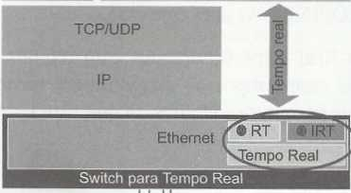

Figura 3.6 - Comparativo de tempos da rede PROFINET.

A Figura 3.7 mostra o trecho de um arquivo GSDML de um produto a ser utilizado na rede PROFINET IO.

<?xmt versionw*l.O' enco<*ng=*tso-88S£-r ?>

<!-- Thlfl oxaaple abow hov to d»«cxito« Çtoa stxiotsxe cf cyclxc IO d*ta of aa IO Dev­ia Cbla caae th o Btxuctnre la described fox the suEraolul- vitb ID

- <lSOlS745Profil«? mlns='http://w*vw.profibus.coin/GSDML/2003/ll/Dcvlccl»rofile* xm^ns:xsi=■http://wwv/.w3.org/2001/XMLSchcma•ln5tance• >:si:$chemauocation-,<http://www.proflbus.com/GSDML/2003/ll/DevlceProfile> ..\XSD\GSDML-DevlcaProfllo-v2.0.xsd*>

<1-- FrofxleHoaer Defimtaon as defaned x= ISO15745-1. Picas» do not cHar-ge E&» contens. -->

* <Profil«Head«r>

<Profil»!denbfication>PROFINET Device Profile<Profile!denbficabon>

«ProfiieRevision >1.00 <Prof3eRe vis;on>

<S>roW«Nam« .Device Profile for PROFINET Devlces<ProfiieNam«> «ProfikSourc»>PROFIBUS Nutzerorganlsatlon e. V. (PNO)</Pro«»S<Xjrce>

<Profa»ClasslD >Devicc <• PfoHedassID >

* <ISO15745R»f«r«nce>

<1SO 1574 5Par t >4 <!S015745Pirt > <ISO 1574 SEdibon >1<ISO1574SEdibon >

<Profil»T»chnology>GSDML</Pfofil«T»chnoíogy>

<ISO15745R»fer»nce>

</Profil«H»ad«r>

* <ProfileBcdy>
* <DevKe!d«noty VendodD^OxFFFF’ D»vic»ID«-'0x0000->

<mfoText Tcxtld='IDT_FamilyDescription' />

<V*ndorflame Valu«='PROFIBUS International* />

</DevkeIdentity>

* <Dev>ceFuncbon>

<Fâfniíy ManFam*y-T/O’ ProductFamay-^PNO GSDML Examples* /> <De viceFunc bon >

* <AppbcationPfocess>

- cDevicoAccessPcintLiso

- <DeviceAcce$sPoint!tem ID=,IDD_1’ PhysicalSlots='O..lO' ModuleldentNumber^OxOOOOOOOl MmDevicelnterval='32’ DNS_Compatibl4Nam4=’PNO-Example- DAP FixedlnS!ots-’O" ObjectUUID.Locallndex^O^

- <Modulelnfo>

<N«m» Ts.tId=TDT_MODULE_NAME_DAPl- /> <fnfoT»Xt T«XtId-‘IDT_rNFO_DAPl‘ /> CVendorName vaiue =‘PROFIBUS International >



Figura 3.7 - GSDML para a rede PROFINET.

O telegrama da rede PROFINET IO é mostrado na Figura 3.8 e segue a mesma estrutura do formato Ethernet IEEE 802.3. A grande diferença está no campo Frame ID, no qual é possível dis­tinguir se o quadro é IRT, SRT ou Non-RT, de acordo com os dois bytes do campo. Cada valor desse campo define a maneira pela qual as mensagens serão trafegadas na rede, por exemplo: de 0000 (hexa) a OOFF (hexa), quadro IRT; de 8000 (hexa) a FBFF (hexa), quadro SRT; e de FCOO (hexa) a

FE02 (hexa), quadro Non-RT. De acordo com a Figura 4.8, a quantidade mínima de bytes do tele­

grama PROFINET IO é 72, contando cabeçalho, informação e verificação de erro.

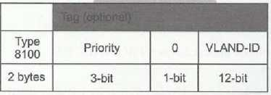

Ethemet Frame

Pre-

ambel

7 bytes

Sync

1 byte

MAC MAC

6 bytes 6 bytes

Figura 3.8 - Quadro PROFINET IO.

VLAN tag (application is user-specific)

O campo Preambel é responsável pela sincronização do elemento de origem com o relógio (clock) da rede, e possui 7 bytes, cada um com esta sequência: 10101010.

O campo Sync faz a delimitação do quadro por meio da sequência 10101011.

Os campos MAC informam o endereço MAC do elemento de destino e de origem da mensagem. Os campos Ether-Typee Frame ID identificam o tipo de PROFINET que está sendo utilizado, como Non-RT, IRT ou SRT.

O campo Data pode ser composto de 40 a 1440 bytes.

O último campo é o FCS *(Frame Check Sequence).* Utiliza um algoritmo de CRC (Cyclic Redundancy Check), que verifica a existência de erros na comunicação.

Fique de olho!

As redes Ethernet tornaram-se uma realidade no ambiente industrial em muito pouco tempo. As aplicações atuais inte­gram a rede de automação industrial com a rede corporativa (internet), visando à disponibilização das informações, em tempo real, em qualquer lugar.

Você pode conhecer mais sobre essas redes visitando o *site-.* <<http://goo.gl/O5Pj52>>. Acesso em: 28 fev. 2014.

1. Exemplo de aplicação PROFINET

A ferramenta computacional ilustrada na Figura 3.9 mostra uma configuração de uma rede PROFINET IO, contendo um mestre e dois módulos de campo na rede.





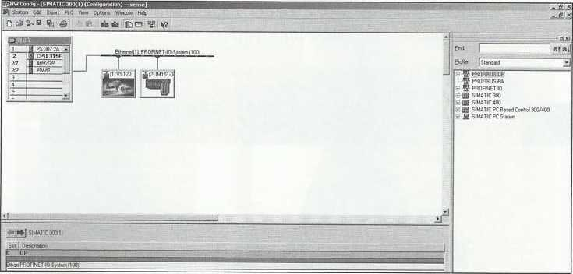

Figura 3.9 - Exemplo de aplicação com PROFINET IO.

Um módulo possui somente informações de entrada, e outro possui somente informações de saída. A rede configurada opera com velocidade de 10 Mbps, conforme ilustra a Figura 3.10.



Ger*í»,A«Ç:-.«| Optkm|



DfV»e*nófr»í

taarfeoe I>W Eth-tnet

Adátí. 1S21E301

Netwked yw **FNomCm...**



Figura 3.10 - Endereço do mestre PROFINET IO.

Informações sobre a rede configurada:

» Endereço do mestre: 192.168.0.1.

» Endereço do módulo de entrada: 192.168.0.2.

» Tempo de atualização das informações no barramento: 4 ms. » Endereço do módulo de saída: 192.168.0.3.

» Tempo de atualização das informações no barramento: 1 ms.

A Figura 3.11 ilustra todas as configurações citadas anteriormente. O endereço de rede foi configurado para 192.168.0, sendo possíveis, no máximo, 254 módulos na rede.

**Fique de olho!**

Os endereços 0 e 255 são reservados para funções especiais e não devem ser utilizados como endereços de módulos de campo.

(a)

(b)

Figura 3.11 - Endereço e tempo do módulo de entrada.

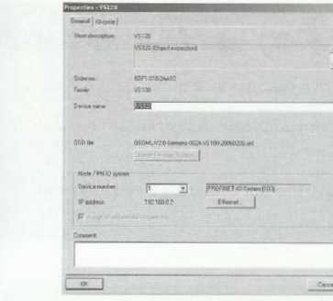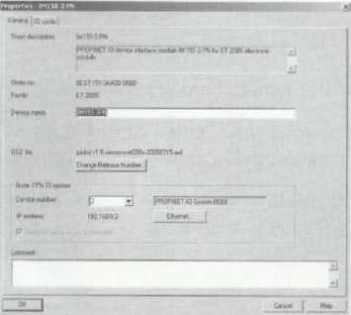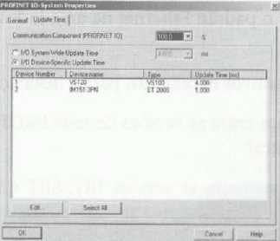

A Figura 3.12 evidencia um programa de usuário que mostra a aplicação de ambos os módu­los. As entradas 2 ou 3, do módulo 192.168.0.2, acionam a saída 1 do módulo 192.198.0.3.

Figura 3.12 - Programa do usuário.

**■ •**

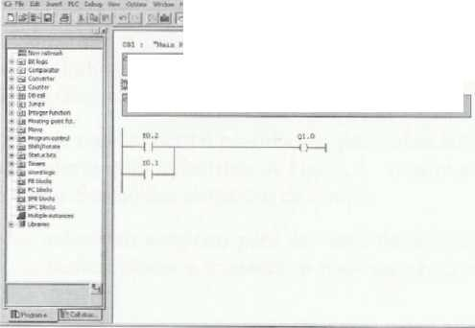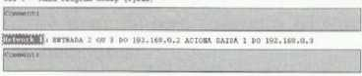



2)

3)

4)

5)

6)

Agora é com você!

**Vamos recapitular?**

Este capítulo abordou a rede de automação industrial PROFINET, baseada na arquitetura Ethernet. Ilustrou, ainda, toda a conceituação do protocolo, a aplicação no ambiente industrial, as ferramen­tas de diagnósticos e parametrização, além de conceitos e dicas práticas.

O objetivo dessa rede é integrar a rede de automação às redes Ethernet comerciais, evitando a uti­lização de múltiplos protocolos.

Por que se adotou o padrão Ethernet na área industrial? Qual é a maior justificativa para isso?

Quais são os dispositivos necessários para a instalação de uma rede PROFINET? Explique a diferença entre as versões de rede PROFINET IO e CBA. Onde e quando utilizar uma ou outra?

Explique a diferença entre as versões IRT, SRT e Non-RT. Onde e quando utilizar cada uma?

Qual é a finalidade do arquivo GSDML? Onde ele deve ser instalado?

Desenhe o quadro PROFINET IO e explique a finalidade de cada campo de informações.



S-Interface



|  |  |
| --- | --- |
| r |  |
| L | rdT9 começar |

Este capítulo tem por objetivo definir os conceitos básicos de outra rede aplicada em automação industrial: AS-I. Essa rede tem por característica a grande simplicidade de operação e manuseio, além do baixo custo dos elementos.

Há, ainda, ilustrações de ferramentas de diagnósticos e parametrização aplicados nesse protocolo.

A partir da Revolução Industrial, surgiu a necessidade de ter um controle centralizado, flexível, barato e automático.

Para automatizar as linhas de processos contínuos (indústria de processo) e as linhas de pro­cessos discretos (indústria de manufatura), surgiram os Controladores Lógicos Programáveis e as redes de chão de fábrica, ou fieldbuses.

Cada tipo de rede industrial possui a sua particularidade e suas características específicas para o controle das informações industriais. A Figura 4.1 mostra a pirâmide da automação industrial, de acordo com a classificação dos elementos de campo.

As redes industriais surgiram para dar mais flexibilidade ao processo de controle industrial, permitindo expansões futuras e tornando-o mais acessível, se comparado ao sistema centralizado (com CLP).

|  |  |  |
| --- | --- | --- |
| r |  |  |
| i | 67 |  |
|  |  | F |

Figura 4.1 - Pirâmide das redes industriais.

Workstation, PC

CLP, PC

Nível Gerenciamento

Sensores

Nível Célula

1 • o1®—• • S «VoVa11»"

• '•

’ tti tk C * a u 3 3 M a) M o n

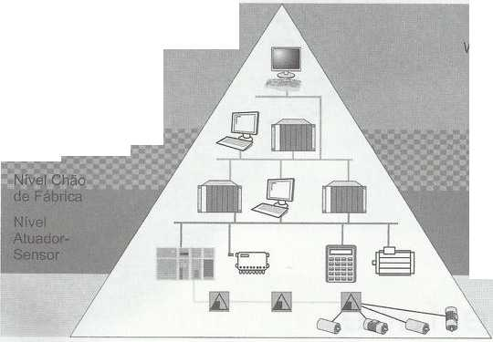

Atualmente existem alguns padrões diferentes de redes industriais no mercado, como: » AS-I;

» DeviceNet;

» PROFIBUS;

» FieldBus Foundation.

Dentre as redes existentes, a AS-I (Actuator Sensor-Interface) é a de menor custo para ser ins­talada e uma das mais simples de ser operadas e programadas pelo usuário. A Figura 4.2 ilustra um comparativo entre uma rede AS-I e o sistema tradicional (com CLP).

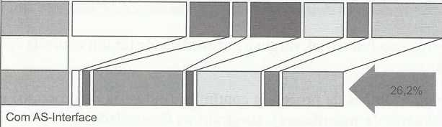

Custos atuais: 100%

**<**

Com técnica convencional

|  |  |
| --- | --- |
| O CLP  EZZiCablagem | 33 E/S distribuídas: montagem geral  1_J E/S distribuídas: cablagem |

LJ Montagem dos condutores EJ E/S distribuídas: montagem dos condutores EH E/S distribuídas: material I I Custos dos sensores

Figura 4.2 - Comparativo de custo entre uma rede AS-I e um sistema convencional.

As redes industriais possuem muitas vantagens sobre o sistema convencional, principalmente, no nível físico, o que resulta em baixo custo de implantação e manutenção. Observe:

» Menor quantidade de material: cabos, canaletas, suportes.

» Menor mão de obra: hora/homem (instalação e manutenção).

» Menor número de dispositivos: módulos de entrada e saída. » Maior capacidade de I/Os: número de pontos por porta no PLC.

» Maior flexibilidade para expansões futuras: número de escravos na rede. » Maior interconectividade: pode-se conectar a outras redes através de conversores de rede (gateway).

Geralmente a rede AS-I é interligada a outra rede de nível hierárquico superior para aumentar a quantidade e a velocidade das informações trafegadas no sistema. A Figura 4.3 ilustra a pirâmide da automação, comparando os diferentes tipos de redes industriais e suas ligações.

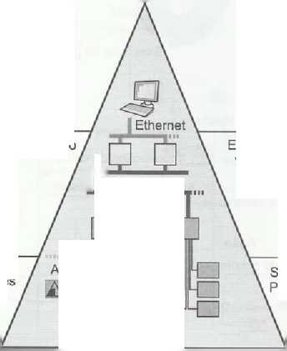

Nível de gerenciamento

Computador principal

Nível de produção e processo

Figura 4.3 - Os diferentes níveis de comunicação industrial.

Equipamentos de controle e visualização centralizados.

Por exemplo: SIMATIC S7

Sensores/atuadores.

Dor exemplo: BERQ, contatores e relés

Nível de

atuadores/sensores

AS-Interface

r PROFIBUS

tthernet

O

o

exj

p

Já a Figura 4.4 mostra uma aplicação real» contendo as redes AS-I (nível 1 da pirâmide) e PROFIBUS (nível 2 da pirâmide).

Figura 4.4 - Rede AS-I com PROFIBUS DP.

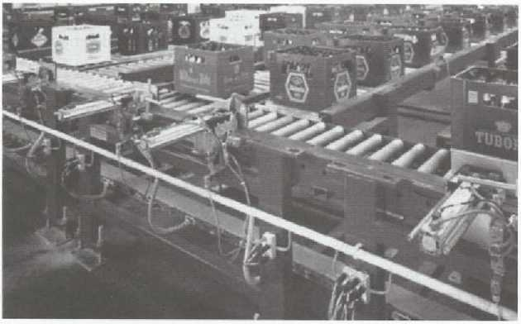

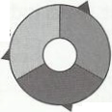

Atualização das saídas

Leitura das entradas

(a)

Mestre

Ação

Requisição do mestre

| Mensagens  Informações de saída Informações de entrada •  •  • Comando | • ••• |
| --- | --- |
|  | **►** |
| Resultado do comando |  |
| r |  |

Escravo Escravo

Resposta do escravo

Resposta do escravo

Ação

Requisição do mestre

(b) Figura 4.5 - Ciclo de operação da rede AS-I.

4.1 Tecnologia AS-Interface

A rede AS-I tem como característica principal trafegar informações de natureza discreta, ou seja, dados provenientes de sensores discretos e de atuadores ON/OFE

Como a maioria das redes industriais disponíveis no mercado, o mestre faz a varredura das informações de entrada, executa o software de aplicação do usuário e atualiza as informações de saída. A Figura 4.5 ilustra o conceito e a operação do ciclo de varredura.

Execução do programa aplicativo

As principais características dessa rede são: » a alimentação e a comunicação são trafegadas no mesmo par de fios, uma sobreposta à outra;

» permite derivações a qualquer momento, inclusive com a rede energizada; » permite montagem em várias topologias, como estrela, linear ou árvore; » permite, no máximo, quatro bits de informações de I/O, podendo ser bidirecionais (qua­tro entradas + quatro saídas);

» opera com taxa de transmissão fixa, em 167,5 kbps; » possui três versões distintas: versão 1 (chamada de AS-I 2.0), versão 2 (chamada de AS-I 2.1) e versão 3 (chamada de AS-I 3.0).

A impedância da rede AS-I varia entre 70 e 140 ohms para a taxa de transmissão de 167,5 kbps. O tempo de resposta máximo pode chegar a 5 ms (para a versão 2.0), 10 ms (para a versão 2.1) e 20 ms (para a versão 3.0), caso a rede esteja com todos os escravos pontos de I/O sendo utilizados.



O comprimento máximo da rede é de 100 metros por trecho, independentemente da versão em que está operando, podendo consumir, em toda a rede, no máximo, 4 A, em razão da queda de tensão, que deve corresponder, no máximo, a 4 VDC. Contudo, é possível instalar até dois repetido­res para aumentar a distância e chegar a até 300 metros de cabo. Atualmente já existem terminadores (ou casadores de impedância) para rede AS-I que podem alcançar distância de até 600 metros, utili­zando os repetidores (ou extensores, em algumas literaturas), ou 200 metros por trecho de rede AS-I. A Figura 4.6 ilustra as diversas topologias aceitas para a rede AS-I, e a Figura 4.7, o comprimento máximo da rede.

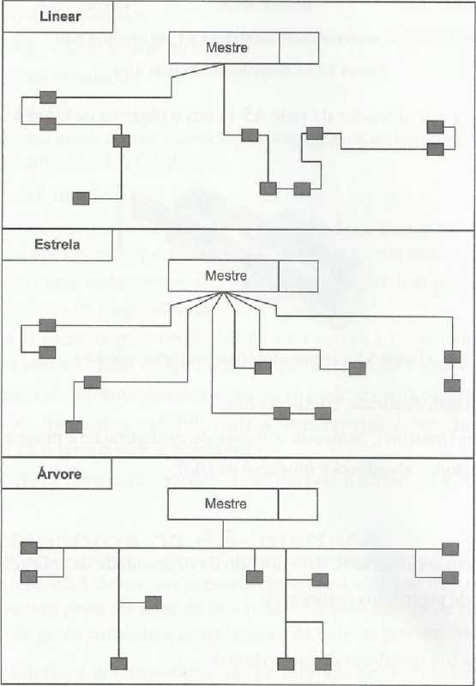

Figura 4.6 - Topologias possíveis para a rede AS-I.

Fonte de alimentação

Fonte de alimentação

i

i

i

Mestre

Fonte de alimentação

Escravo

Escravo

Segmento Máximo: 100 m

Segmento

Máximo: 100 m

Escravo

Segmento  
Máximo: 100 m

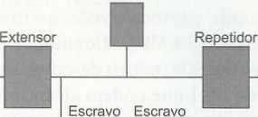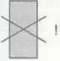

No máximo 31 escravos (na especificação 2.1 - 62 escravos A/B)

Figura 4.7 - Comprimento da rede AS-I.

A Figura 4.8 ilustra o terminador da rede AS-I com o objetivo de aumentar a distância do bar- ramento de 100 para 200 metros, por trecho.

Figura 4.8 - Terminador (casador) para a rede AS-I.

A rede AS-I é, obrigatoriamente, composta por:

» controladores (mestres), contendo software de configuração e programação da rede; » escravos (sensores, atuadores e módulos de I/O);

» cabo AS-I;

» fonte AS-I.

Há itens que podem ser inseridos, dependendo da necessidade da aplicação do usuário, como:

» conversores de protocolos (gateways);

» repetidores;

» terminadores (ou casadores de impedância);

» derivadores;

» expansores de fonte (quando a fonte não for legítima para a rede AS-I).

4.2 Benefícios e limitações da AS-Interface

A rede AS-I possui muitos benefícios, descritos a seguir: » economia de hardware (somente um cabo na rede); » um mestre em lugar de vários cartões de I/O; » instalação simples e segura com menos conexões (a alimentação trafega junto com a comunicação);

» baixo custo por escravo de rede instalado; » baixo tempo de manutenção;

» fáceis operação e monitoramento;

» menor custo na instalação;

» único cabo na rede;

» padrão internacional aberto (associação: <[www.as-interface.net](http://www.as-interface.net)> - norma europeia EN 50295 ou internacional IEC 62026-2).

As limitações da AS-Interface são:

» as informações trafegadas na rede AS-I são limitadas a quatro bits de entrada e/ou quatro bits de saída, por escravo, que podem ser trafegados a cada ciclo de varredura;

» é estritamente uma rede mestre-escravo, com polling cíclico por escravo (impede trans­missão assíncrona de diagnósticos);

» máximo de 31 escravos para versão 2.0, 62 para versão 2.1 (com quatro entradas e três saí­das por escravo) e 62 para versão 3.0 (com quatro entradas e quatro saídas por escravo); » a transferência de informações dos escravos só pode ser feita via mestre da rede;

» comprimento limitado a até 100 metros sem repetidor, 300 metros com repetidor e

600 metros com terminador e repetidor;

» tempo de ciclo de 5 ms para a versão 2.0, 10 ms para a versão 2.1 e 20 ms para a versão 3.0.

1. Endereçamentos na AS-Interface

Os escravos da rede AS-I devem ser endereçados entre 1 e 31 (ou de IA a 31B, nas versões 2.1 e 3.0). Esse endereçamento pode ser feito de três maneiras: pelo mestre de rede (quando houver tal opção), pelo software de gerenciamento e programação da rede ou por um endereçador externo.

O endereçador externo é um dispositivo que permite alterar os endereços dos escravos na rede AS-I de forma manual. Para isso, o escravo não deve estar conectado à rede AS-I (operação no modo Stand Alone), mas somente ao endereçador (conhecido popularmente como multimetro ou alicate para rede AS-I). A Figura 4.9 ilustra o endereçador e sua ligação com o dispositivo.

|  |  |  |
| --- | --- | --- |
|  |  |  |
|  | 73 |  |
|  |  | **F** |

Distância máxima de 10 m

para configuração

(a)

Figura 4.9 - Endereçador de rede AS-I.

8

s

LU

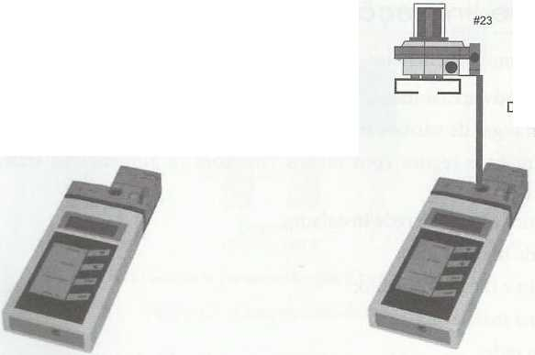

Seus principais comandos estão listados a seguir:

» Lesen/Ein (Adr): liga, faz a leitura do endereço do escravo. » Adresse (+): incrementa o endereço.

» Adresse (-): decrementa o endereço.

» Programmieren (Prg): grava o endereço escolhido.

» Adr + Prg: grava endereço 0.

1. Escravo AS-Interface

O escravo é um dispositivo que transfere suas informações de entrada para o mestre e, por si só, não tem autonomia para alterar os estados de saída, tornando-se dependente da rede para acioná-los.

Os escravos podem ser:

» sensores;

» atuadores;

» módulos de entrada;

» módulos de saída;

» módulos de entrada e saída.

O escravo possui internamente um microcontrolador (chip AS-I, cujas características encon­tram-se na Figura 2.26) que é alimentado pelo mesmo par de fios da comunicação e possui 8 bits de informação (quatro de entrada e quatro de saída) e 4 bits de parâmetros.

Os 8 bits de informações são separados em grupos com 4 e permitem transferir uma informa­ção proveniente de uma entrada de sensor ou acionar um relé para acionamento de um solenoide.

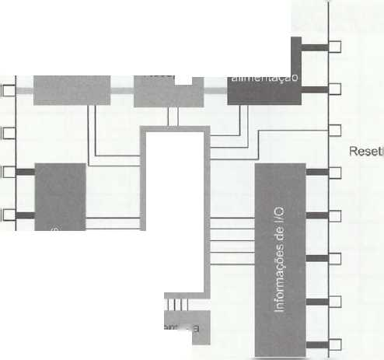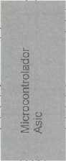

□

Transmissor

Receptor

Figura 4.10 - Diagrama em blocos do chip AS-I.

p

Fonte de

alimentação

o

■O

(/)

£

£

8

® 't

cn

f s (D Q) CL -O

**Memória**

O.

CTJ "O

**ro**

*V)*

D O

«5 "O

*—

C

0)

o

Os 4 bits de parâmetros são utilizados para parametrizações operacionais, ou seja, podem con­figurar um circuito de saída para operar em NA ou NF, por exemplo. Estes são configurados no pro­grama aplicativo.

O chip AS-I é alimentado com 30,5 VDC e regula 24 VDC para os periféricos. Se o consumo de periféricos for maior do que 35 mA, deverá ser feito um filtro com indutores e capacitores para preservar a integridade do sinal. A Figura 4.10 ilustra o diagrama em blocos do circuito integrado de um escravo AS-I.

8 • O

<Q

<0

<D

>

-<ü

D

O) **- a

8

(/) s

11

O escravo AS-I possui uma memória não volátil, EEPROM, que armazena as informações da Tabela 4.1 (IOelD).

Tabela 4.1 - Gravação da EEPROM do escravo AS-I

|  |  |  |
| --- | --- | --- |
| **Endereço** | **ID** |  |
|  |  |  |

Extraído de: LUGLI; SANTOS. 2010.

No momento em que o escravo é ligado à rede, o mestre verifica se as informações que estão na EEPROM são iguais às do programa aplicativo. Se não forem, o mestre acusará um erro de configuração.

O endereço é um código de acesso que identifica o escravo dentro da rede. Ele é gravado na memória EEPROM com “00” (default) e pode ser alterado pelo mestre, pelo programa aplicativo ou pelo endereçador manual (Hand-held).

AS-Intertace

|  |  |  |
| --- | --- | --- |
| r |  |  |
|  | 75 |  |
|  |  | **F** |



O código I/O define a função de cada pino de informação, podendo ser este entrada ou saída. Para isso, existe uma tabela com as possibilidades apresentadas. Esse código só pode ser acessado ou alterado pelo fabricante, sendo necessárias funções específicas para realizar o procedimento.

A Tabela 4.2 ilustra os tipos de códigos I/O, sendo E = Entrada e S = Saída, enquanto DO a D3 são os portais de entrada ou saída, dependendo da configuração desejada pelo fabricante.

Tabela 4.2 - Tabela de códigos I/O

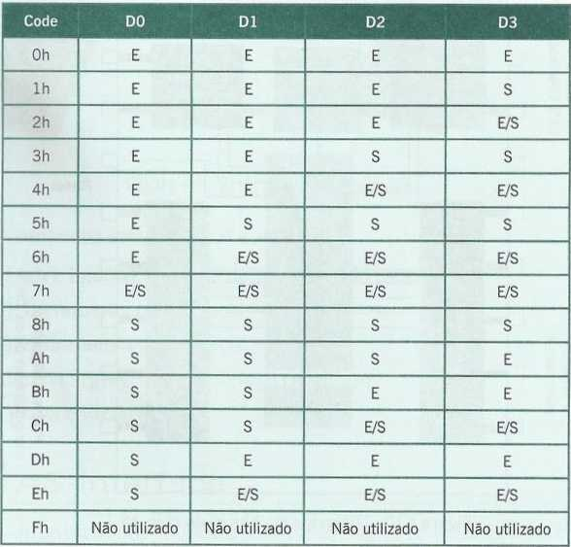

Extraído de: Associação PROFIBUS.

O código ID identifica o escravo dentro de uma classificação do AS-I e está descrito na Tabela 4.3.

Tabela 4.3 - Tabela de códigos ID

|  |  |
| --- | --- |
| **ID** | Tipo de dispositivo 1 |
| Oh | Escravo comum |
| lh | Escravo é um sensor comum |
| Fh | Escravos com modos de operações especiais |

Extraído de: Associação PROFIBUS.

1. Fonte de alimentação para AS-Interface

A fonte deve ser regulada com valores e tensão entre 26,5 VDC e 31,6 VDC, sendo protegida contra sobrecargas e curtos-circuitos.

Pode ser instalada em qualquer parte da rede, mas, de preferência, próximo ao ponto de maior consumo de corrente, para evitar queda de tensão na linha.

Acoplado à saída da fonte de alimentação, deve-se ter um conjunto de indutores com função de isolar a fonte do sinal de comunicação e, assim, preservar a integridade do sinal trafegado pela rede. A Figura 4.11 ilustra o esquema de ligação da fonte AS-I de modo genérico, e, em seguida, uti­lizando um expansor de fonte externo à fonte de alimentação comum de 30,5 VDC.

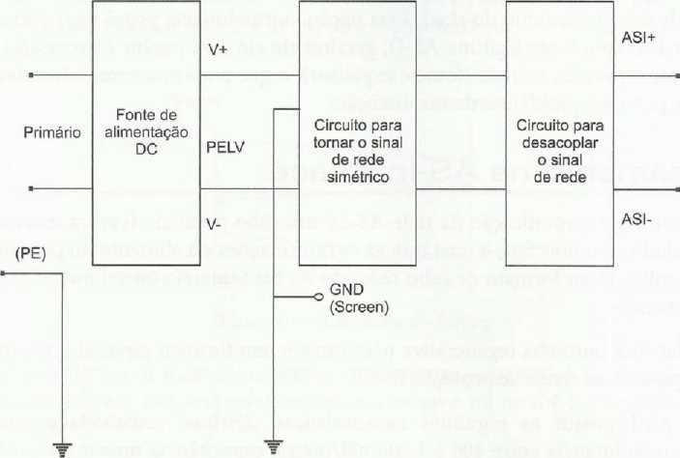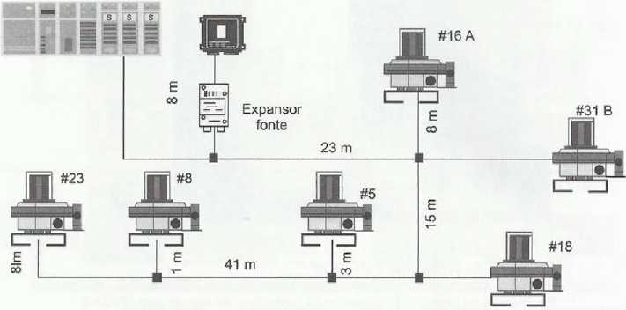

(a)

Fonte comum de 30.5 VDC

Distância total deve ser menor do que 100 m

(b)

Figura 4.11 - Diagrama para alimentação da rede AS-I.

AS-Interface

|  |  |  |
| --- | --- | --- |
|  |  | k |
|  | 77 |  |
|  |  |  |



Existem duas opções de fonte disponíveis e normalizadas pela Associação AS-I. São elas: » A fonte legítima para rede AS-I, cujos indutores estão internamente montados na fonte. Geralmente essa fonte específica possui menor amperagem do que uma fonte comum (até 3 A de fornecimento).

» Fonte comum com um expansor de fonte separado. O expansor de fonte é um elemento que serve apenas para desacoplar o sinal AC do DC na rede (isolação), sendo um ele­mento passivo (sem endereço), separado da rede. Internamente, possui apenas as bobi­nas de desacoplamento do sinal. Essa opção, normalmente, provê mais corrente do que a primeira (com fonte legítima AS-I), geralmente até 8 A, porém é necessário ter dois ele­mentos separados na rede (fonte e expansor), o que pode encarecer a instalação da rede e gerar possíveis problemas de manutenção.

1. Cabeamento na AS-Interface

O barramento de comunicação da rede AS-I é um cabo perfilado (contra inversão de polari­dade), não blindado com dois fios, o qual trafega as informações e a alimentação para os escravos da rede. Pode ser utilizado no formato de cabo redondo ou flat (amarelo ou yellowcable), dispensando malha de aterramento.

O cabo flat é de borracha regenerativa para furos e tem formato especial que evita a inversão de polaridade, possuindo classe de proteção IP-65.

O cabo AS-I possui as seguintes características elétricas: resistividade menor do que 0,09 ohms/metro, indutância entre 400 e 1.300 nH/metro, capacitância menor do que 80 pF/metro e impedância entre 70 e 140 ohms, para a taxa de transmissão de 167,5 kbps. A Figura 4.12 ilustra o cabo da rede.

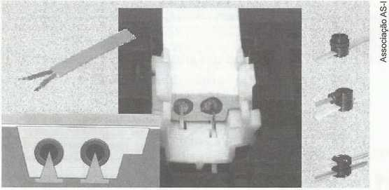

Área da seção transversal: 2x1,5 mm2

Resistência do condutor: 13.7 ohms/Km, de acordo com IEC 60227-2 Resistência de isolação do núcleo: = 10' ohms/cm, de acordo com 60227-2 Faixa de temperatura: -25 a +85 °C

Estrutura do condutor. Fio de cobre, entrelaçado, extrafino, de acordo

com IEC 60228, classe 6

Figura 4.12 - Cabo AS-I (ou cabo amarelo).

1. Comunicação em AS-Interface

A comunicação é a transferência de informações, por meio físico (cabo), de parâmetros e sinais de controle provenientes do mestre para os escravos e do escravo para o mestre.

A rede AS-I é muito rápida se comparada com as demais, pois seu tempo de resposta com os 31 escravos é de aproximadamente 5 ms (e de 10 ms para a versão 2.1).

O método de acesso entre mestre e escravo é do tipo Cyclic Polling, que consiste em um cha­mado do mestre, uma pausa, a resposta do escravo e uma nova pausa. A Figura 4.13 ilustra a comu­nicação da rede.

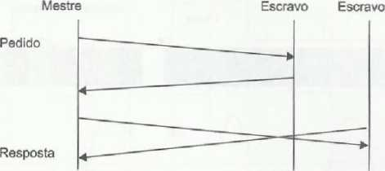

Figura 4.13 - Comunicação Polling.

Em outras palavras, o método de acesso entre mestre e escravo é do tipo cíclico, ou seja, o mestre transmite ciclicamente suas informações, e o escravo irá recebê-las somente quando tiver a permissão (ou token).

A comunicação e a alimentação trafegam pelo mesmo par de fios. Isso é possível em razão de o sinal de comunicação ser sobreposto ao de alimentação mediante modulação Manchester. A Figu­ra 4.14 ilustra a comunicação entre mestre e escravo da rede.

Mestre

versão 2.1

Versão 2.1

Requisição do mestre

Ciclo -10 ms

|.Escravo

Figura 4.14 - Comunicação entre mestre e escravo.

AS-Interíace

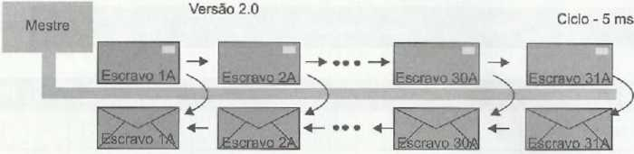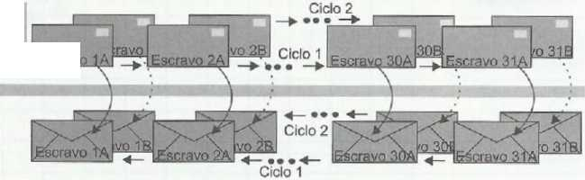

A modulação é uma adaptação do sinal ao meio em que será transmitido, sendo necessária também a demodulação na parte receptora.

A informação digital sofre três processos antes de ser transmitida. São eles:

» montagem do telegrama;

» codificação Manchester;

» modulação APM (Alternating Pulse Modulation).

O telegrama é um pacote de informações que possui duas formas, varia de acordo com o sen­tido de transmissão (sentido mestre-escravo ou escravo-mestre) e é ilustrado na Figura 4.15.



Requisição do mestre

Resposta do escravo

Pau

X

ST EB ST EB

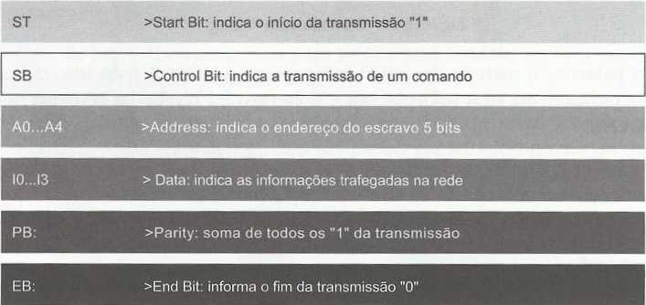

|  |  |  |  |  |  |  |  |  |  |  |  |  |  |  |
| --- | --- | --- | --- | --- | --- | --- | --- | --- | --- | --- | --- | --- | --- | --- |
| Comunicação e comandos | ST | SB | 5 bits de endereço | | | | 5 bits de dados | | | | | PB | | EB |
| Comunicação de rede | 0 | 0 | A4 | A3 | A2 | Al | AO | 0 | D3 | D2 | Dl | DO | PB | 1 |
| Troca de parâmetros | 0 | 0 | A4 | A3 | A2 | Al | AO | 1 | D3 | D2 | Dl | DO | PB | 1 |
| Comando: de endereçamento | 0 | 0 | 0 | 0 | 0 | 0 | 0 | A4 | A3 | A2 | Al | AO | PB | 1 |
| Comando: reset do escravo | 0 | 1 | A4 | A3 | A2 | Al | AO | 1 | 1 | 1 | 0 | 0 | PB | 1 |
| Comando: apaga o endereço | 0 | 1 | A4 | A3 | A2 | Al | AO | 0 | 0 | 0 | 0 | 0 | PB | 1 |
| Comando: lê 1/0 config | 0 | 1 | A4 | A3 | A2 | Al | AO | 1 | 0 | 0 | 0 | 0 | PB | 1 |
| Comando: lê ID code | 0 | 1 | A4 | A3 | A2 | Al | AO | 1 | 0 | 0 | 0 | 1 | PB | 1 |
| Comando: status memória | 0 | 1 | A4 | A3 | A2 | Al | AO | 1 | 1 | 1 | 1 | 0 | PB | 1 |
| Comando: lê e deleta status | 0 | 1 | A4 | A3 | A2 | Al | AO | 1 | 1 | 1 | 1 | 1 | PB | 1 |

Figura 4.15 - Telegrama da rede AS-I.



A codificação Manchester é um código de linha que tenta manter a integridade da informa­ção. Evita uma sequência longa do mesmo bit e, consequentemente, a perda de sincronismo na rede. Consiste em substituir, do sinal gerado pela fonte geradora, o bit “0’' por “10” e o “1” por “01”.

O sinal codificado é modulado em amplitude (APM), em que o sinal digital é convertido em variações de fase de um sinal analógico.

O sinal analógico é concentrado em uma banda estreita para evitar interferências eletromagné­ticas. A Figura 4.16 ilustra a codificação na rede AS-I.

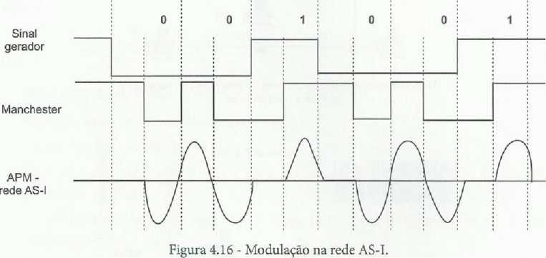

1. Versões 2.0, 2.1 e 3.0

Atualmente a versão 2.0 da rede AS-I não é mais utilizada. Com a necessidade de aumentar o número de escravos da rede, surgiu a versão 2.1.

Essa nova versão (lançada comercialmente em 2004) aumenta o número de escravos de 31 para 62 (tendo escravos com endereços decimais e variando em A e B). Para isso, houve a neces­sidade de aumentar o tempo de ciclo da rede e retirar um bit de saída para fazer a distinção entre A e B. Assim, um escravo na versão 2.1 pode possuir, no máximo, quatro entradas e apenas três saídas.

Essa mudança não agradou muito aos usuários, pois todos os escravos com quatro saídas na versão 2.0 não poderiam ser utilizados na nova versão 2.1.

z*

**Amplie seus conhecimentos**

Para resolver esse grande problema, a Associação AS-I lançou a versão 3.0 (em 2006), a qual retorna com a quarta saída, mantendo todas as outras características da versão 2.1, porém dobrando o tempo de ciclo máximo da rede (para o máximo de 20 ms).

Você pode conhecer mais com o livro *Redes industriais para automação industrial: AS-I, PROFIBUS e PROFINET,* de Alexandre Baratella Lugli e Max Mauro Dias Santos, publicado pela Editora Érica em 2010.

z

AS-Interface

|  |  |  |
| --- | --- | --- |
|  |  | k |
|  | 81 |  |
|  |  |  |

**-**

Versão 2.0

#23 #16

Fonte ASI

#2

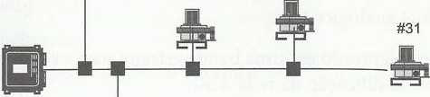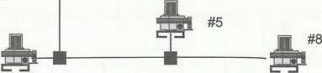

Dispositivos endereçados de 1 até 31 (em qualquer ordem)  
Total de 31 dispositivos

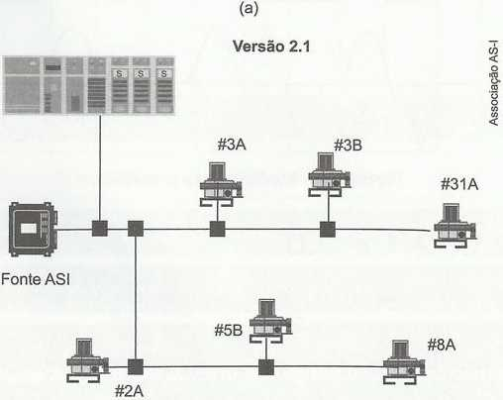

Dispositivos endereçados de 1A até 31B (em qualquer ordem)  
Total de 62 dispositivos

(b)

Figura 4.17 - Comparação entre as versões 2.0 e 2.1.

A Tabela 4.4 ilustra um comparativo entre as versões da rede AS-I.

Tabela 4.4 - Comparação as entre versões 2.0, 2.1 e 3.0

|  |  |  |  |
| --- | --- | --- | --- |
| Versões | 2.0 | 2.1 | 3.0 |
| Número máximo de escravos | 31 | 62 | 62 |
| Número de l/Os | 124 entradas  124 saídas | 248 entradas  186 saídas | 248 entradas  248 saídas |
| Sinal | Informação e alimentação  (até 4A) | Informação e alimentação  (até 4A) | Informação e alimentação  (até 4A) |
| Meio físico | Cabo 2 X 1,5 mm2 | Cabo 2 X 1,5 mm2 | Cabo 2 X 1,5 mm2 |

|  |  |  |  |
| --- | --- | --- | --- |
| **Versões** | **2.0** | **2.1** | **3.0** |
| Ciclo máximo | 5 ms | 10 ms | | 20 ms |
| Comunicação | Mestre-escravo | Mestre-escravo | 1 Mestre-escravo |
|  | 300 m com repetidor |  |  |
| Comprimento cabo |  |  |  |
|  | 600 m com terminador e repetidor | |  |

Extraído de Associação AS-I.

O cálculo do tempo de varredura é simples. Basta conhecer a quantidade de informação trafe­gada na rede, a taxa de transmissão e o tempo de execução do programa do usuário (na maioria dos casos, Ladder).

Exemplo

Cálculo para a rede AS-I, versão 2.0 » Número máximo de escravos: 31. » Taxa de transmissão: 167,5 kbps. » Tamanho do telegrama de cada escravo para envio da mensagem ao mestre: 14 bits, conforme Figura 4.15.

» Tamanho do telegrama de cada escravo para receber mensagem do mestre: 7 bits, conforme Figura 4.15.

» Tempo de processamento mestre/escravos: 4 us. » Execução do programa do usuário máximo: 1 ms. Observação: desconsiderar mensagens acíclicas (ou explícitas) na rede (diagnósticos e parâmetros). Solução

» Tempo para envio total: (14/167500) * 31 = 2,591 ms. » Tempo resposta total: (7/167500) * 31 = 1,2955 ms. » Tempo de pausa total: 31 * 4 us = 0,124 ms.

» Tempo de varredura: 1 ms + 2,591 ms + 1,2955 ms + 0,124 ms = 5,01 ms, conforme

Tabela 4.4.

Resumindo, a rede industrial atualizará cada informação de I/O em cerca de 5ms, para o exemplo apresentado anteriormente. É comum, na prática, haver usuários com aplicações mais rápidas do que a rede pode processar, havendo perda de informação. Por isso a importância desse parâmetro. A forma de cálculo é similar para as versões 2.1 e 3.0.

1. Aplicação real de uma rede AS-Interface

É uma ferramenta computacional de simples manuseio, aberta e para ambiente Windows. Sua utilidade está na configuração, parametrização e verificação da comunicação na rede AS-I. A lin­guagem de programação de usuário utilizada é Lista de Instrução (Instruction List - Step 5). Permite visualização completa de rede e verificação de erros na transmissão.

AS-Interface

|  |  |  |
| --- | --- | --- |
| *á* |  |  |
|  | 83 |  |
|  |  | **F** |

**Amplie seus conhecimentos**

Conheça mais sobre a rede AS-I visitando o site <<http://www.smar.com/brasil/asi.asp>>. Acesso em: 11 mar. 2014.

**>**

A Figura 4.18 ilustra a tela principal.

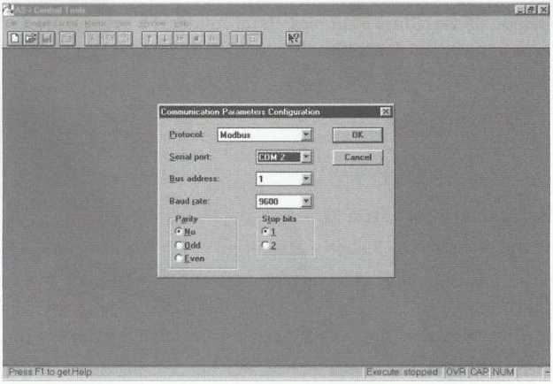

**ü**

**0**

**D**

**6**

**o**

**CV**

Figura 4.18 - Tela inicial do programa AS-iControl Tools.

Na Figura 4.19, note os valores do I/O e do ID de cada escravo e compare com as Tabelas 4.2 e 4.3. Acima de cada escravo está indicado seu endereço na rede.



**8H«W<edttnam**

**ASiModta\***

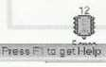

0

E>c»cu*e lurm.ng

CAF N . -M

|  |  |  |
| --- | --- | --- |
| **1** | **3**  **Q** | **4**  **£** |
|  | **■** |
| **•.«iie** |  | **5«nw** |
|  | **AS i Pfrtéfcon** | **AS • VF Somei** |
| **K> F <0 3** | **10 1101** | **10:1101** |
| **100)001100** | **Hiioo ma** | **14111 0 00)0** |
| **11** | **10**  **9** | **5**  **«Lq** |
|  |  |
|  | **S«Df«** |  |
| **AS-tM)-2EP-25WI** | **MO-4C-45T** | **A54Vd.eMvusi** |
| **M>:F 03** | **ID OIO ?** | **10:010 3** |
| **111000-3CIB** | **I 07(00 OTO** | **i110000000** |

Figura 4.19 - Configuração da rede AS-I.

As Figuras 4.20, 4.21 e 4.22 representam a programação do usuário, em linguagem de Lista de Instrução, a verificação da configuração de cada escravo e a tela de verificação dos estados dos I/Os de cada escravo (X representa que a entrada ou a saída está ativa, e -, que está inativa).



AS-Interface

I

í

? « » s 8 S = 8? K •

*K ■*

X •

X •

**00**

**CD**

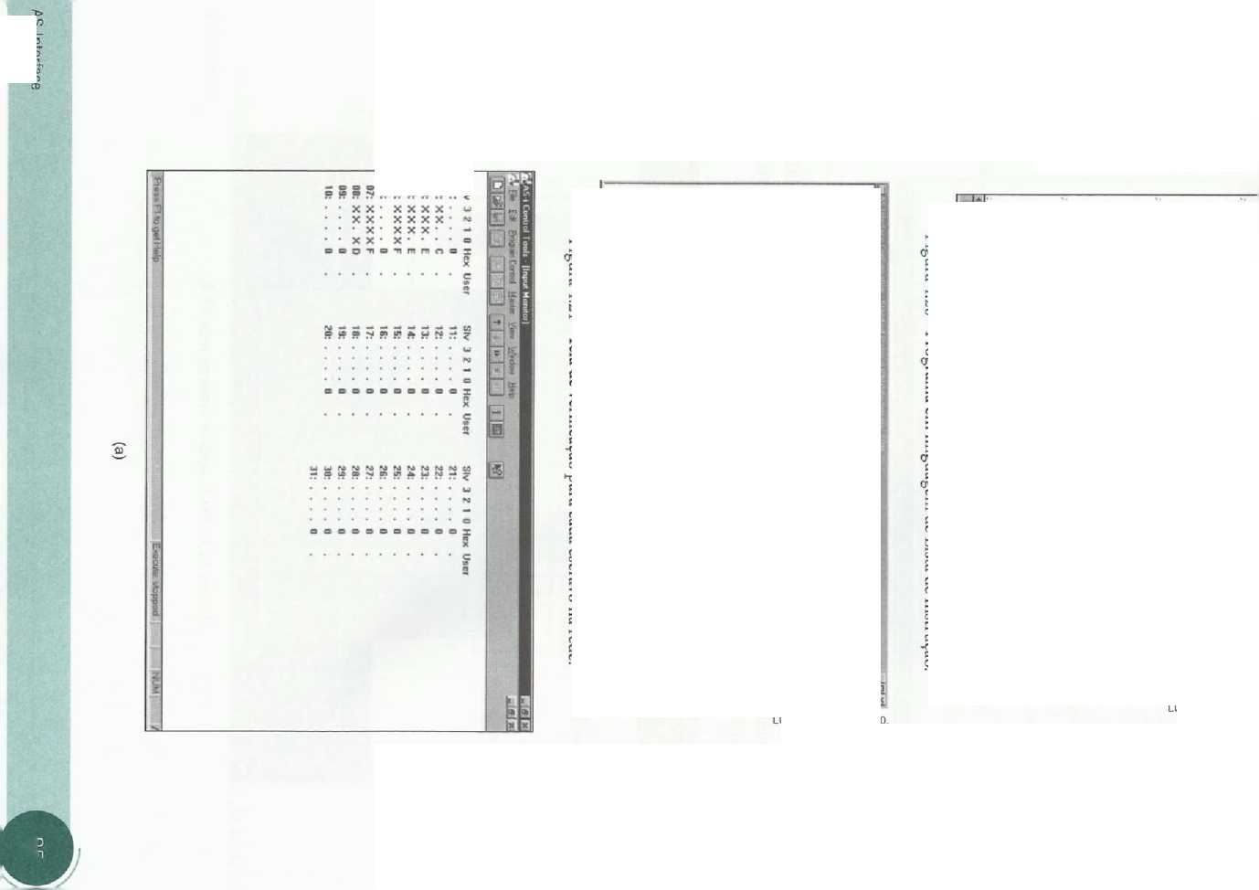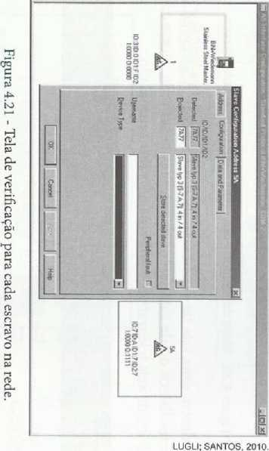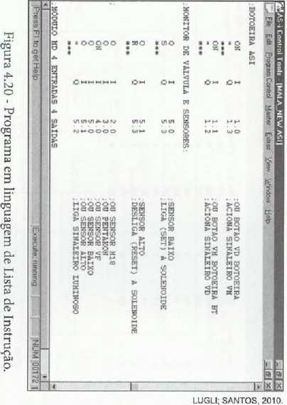

Morwl'

Rn **ei** RHB

|  |  |  |  |  |  |  |  |  |  |  |  |  |  |  |  |
| --- | --- | --- | --- | --- | --- | --- | --- | --- | --- | --- | --- | --- | --- | --- | --- |
|  | "1- |  | LE | □E | 1 ' i | “T |  | 11 |  | © |  |  |  |  |  |
| Slv | 3 2 1 | 0 | Hex | User | Slv 3 | 1 2 | 1 0 | Ho | : User | Slv | 3 | 2 1 | 0 | Hcx | User |
| 01: | • • • | 1 | 0 |  | 11: . |  |  | 0 |  | 21: | • |  |  | 0 |  |
| 02: |  |  | 0 |  | 12: . |  |  | 0 |  | 22: | • |  |  | 0 |  |
| 03: | • • • |  | 0 |  | 13: . |  |  | 0 |  | 23: | • |  |  | 0 |  |
| 04: | • • • |  | 0 |  | 14: . |  |  | 0 |  | 24: | • |  |  | 0 |  |
| 05: |  |  | 0 |  | 15: . |  |  | 0 |  | 25: | • |  |  | 0 |  |
| 06: |  |  | 0 |  | 16: . |  |  | 0 |  | 26: | • |  |  | 0 |  |
| 07: |  |  | 0 |  | 17: . |  |  | 0 |  | 27: | • |  |  | 0 |  |
| 08: |  |  | 0 |  | 18: . |  |  | 0 |  | 28: | • |  |  | 0 |  |
| 09: |  |  | 0 |  | 19: . |  |  | 0 |  | 29: | • |  |  | 0 |  |
| 10: | • • • |  | 0 |  | 20: . |  |  | 0 |  | 30: | 4 |  |  | 0 |  |
|  |  |  |  |  |  |  |  |  |  | 31: |  |  |  | 0 |  |

I <>nh<J

' E*> £<* Ccrc-J Htb

ô

§

0

£

z

s

*—I*

0

3

(b)

Figura 4.22 - Mapa de memória dos estados dos I/Os de cada escravo.

A Figura 4.23 ilustra uma tela de verificação de erros na rede AS-I muito útil para verificação de possíveis problemas físicos ou de interferências externas nessa rede. Nesse caso, o escravo 4 pos­sui um erro instantâneo de seis telegramas e 40 erros no valor acumulado.

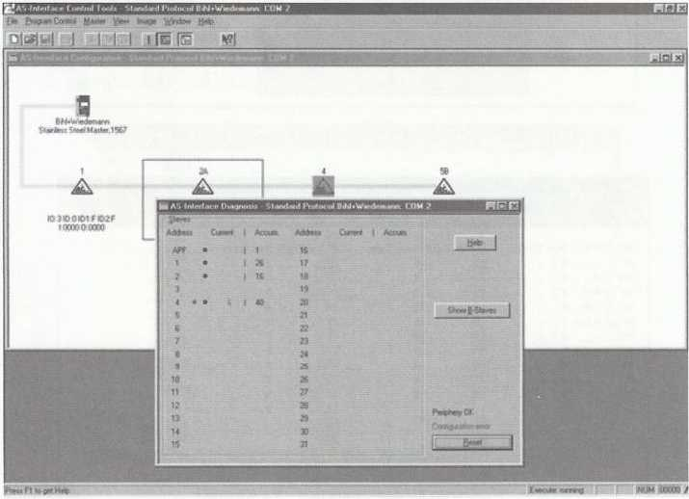

Figura 4.23 - Verificação de erros na rede AS-I.

A Figura 4.24 ilustra o circuito integrado de um dispositivo da rede AS-I e o diagrama em blocos.

Bobina, de 8 mH, para desacoplar  
o escravo da rede AS-I

Geração da tensão de 24 VDC/  
50 mA para alimentação dos l/Os

(0

s

8

■o

**c**

**LU**

Reset

>24 VDC

Outputs

AS-I

Reset

Fault

LFDS

- -^/Address

•GND

Cap

V5R

Bobina, de 8 mH, para desacoplar o escravo da rede AS-I

Diodo

AS-lí»—

AS-l-a»

Diodo

X—

ÍÁS-1

Uout Inputs

Diodn

GND

4 portais para conexão

das entradas

4 portais para conexão - das saídas Pino de reset ’ do controlador 4 portais para possível ‘ parametrização (opcional) ■ Pino de entrada de falha de l/O do controlador

Falha de

periférico

Linha

AS-Interface

LEDs

de status (VM e VD)

|  |  |  |
| --- | --- | --- |
|  |  | Transmissor |
| í Receptor | |
|  |  |

Saída 24 DC

Entradas

Saídas

Fonte de

alimentaçãc

|  |  |  |  |
| --- | --- | --- | --- |
|  |  |  | |
| Proteção térmica | | |  |

Entrada para endereçamento

manual

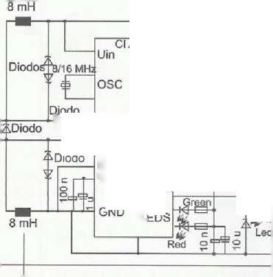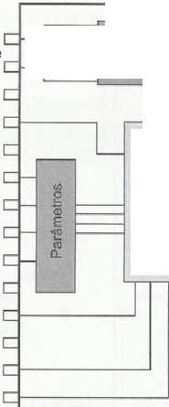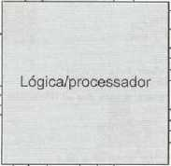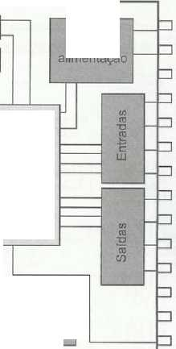

Figura 4.24 - Circuito integrado para a rede AS-I e seu diagrama em blocos interno.

As Figuras 4.25 e 4.26 mostram exemplos de programas de usuário em linguagem de Lista de Instrução.

AS-Interface

|  |  |  |
| --- | --- | --- |
| r |  |  |
|  | 87 |  |
| L |  |  |



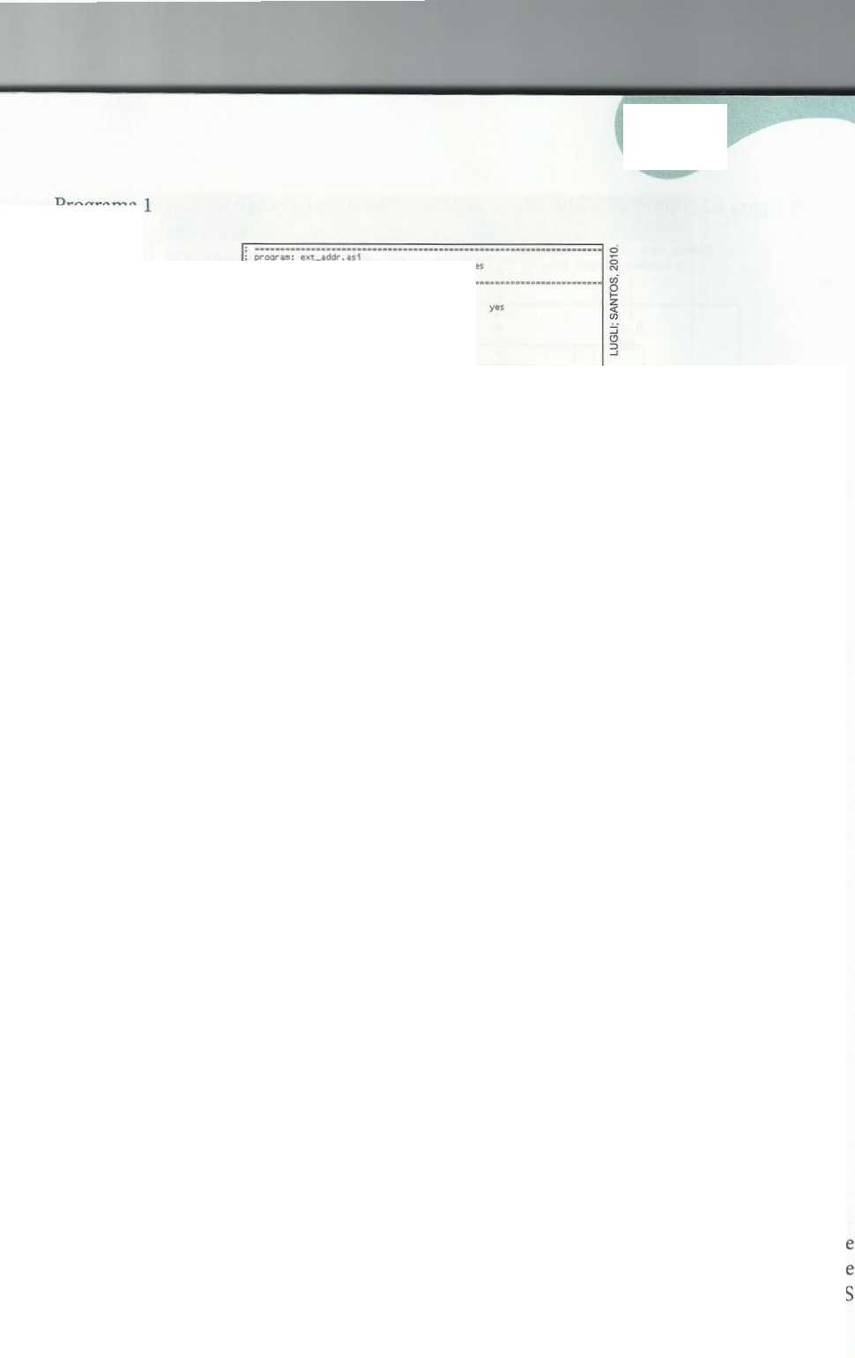

Programa 1

**[S«up]**

**1-4:**

**S-7.4.7.2**

**2-a:**

**S-7.4.7.2**

**S-7.4.7.2**

**3-a:**

[prog-am]

**break: BE**

**[endj**

Figura 4.25 - Exemplo de programa para a rede AS-I.

Programa 2

**y«j**

**inverx xhe staxe of q 20.0**

**break:**

**[ENO]**

Figura 4.26 - Exemplo de programa para a rede AS-I.

**o**

**2**

**ah i 3-a.O o I 3-4.1 O X 3-a.2 o i 3-a.3 S q 3-a.O**

**yes**

**yes**

**no**

**[Paramezer]**

**;IG-0, 10-0**

**;XO-7. ID-A**

**w**

**p**

**yas**

**no**

**no**

**1$ running**

**“break”**

**wtrtle Tlirer 0**

**iunp xo lable else**

**sxarx xlmer o with 800 milUseconds**

**program: oscíí.asl**

**descriptlon: pul$e generaxor by u$ing condlxional jumps**

**[PPOGRAM]**

**program: ert_addr.a$i**

**descriptlon: input/outpux wixh 2 X-/2O-irodul es wixh exxended addressing**

**[SETUP]**

**; slave: x/o, XO 1: Oh. Oh 20: 7h. At»**

**[opxions]**

**[OPTIONS]**

| **AN I 1.0 AN I 20.0 AN I 20.1 AN Q 20.0**  **- O 20.0 *■>«** | |
| --- | --- |
| **AN I 1.0 AN X 20.0 AN X 20.1 AN q 20.1 - q 20.1 44»** | |
| **AN X 1.0 AN 1 20.0 AN I 20.1 AN Q 20.2 :.S 2O-2** | |
| **BK** |  |

**auto_start:**

**1 gnore_conf1g_errors: map_counxers:**

**sacond-drculx:**

**auto.start:**

**i gnor e_conf1g_er r or $: map_counter$:**

**second-drcult:**

**ATO**

**JC - break L kt 800 S T 0**

É possível, também, e mais comum, interligar a rede AS-I a outras redes de maior capacidade de ligação de I/Os (entradas e saídas), maiores velocidades e maiores possibilidades de configuração e parametrização a distância dos escravos. A Figura 4.27 ilustra uma rede AS-I interligada à PROFIBUS DP, por meio de gateways específicos.

Redes Industriais - Características, Padrões e Aplicações

PLC com cartão PROFIBUS DP

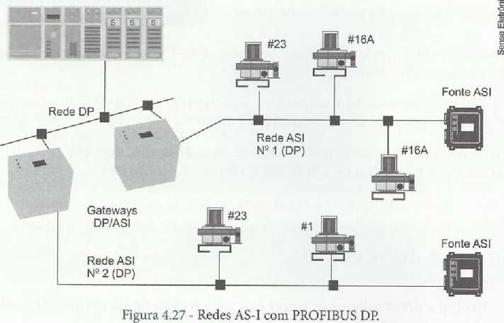

Os gateways são mestres de cada rede AS-I e escravos da rede superior. Assim, o número de I/Os possíveis numa rede PROFIBUS DP, por exemplo, cresce exponencialmente, se comparado à rede AS-I sozinha. Essas são as aplicações mais comuns em campo. É muito raro ter uma rede AS-I interligada sozinha, em uma fábrica, em razão das limitações de I/Os, de programação (lista de ins­trução) e de diagnósticos na rede.

A Figura 4.28 apresenta uma aplicação utilizando repetidores de sinais, descritos anteriormente.

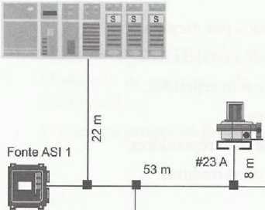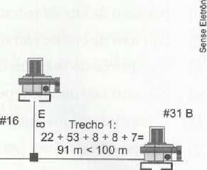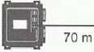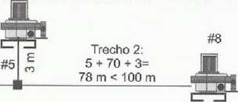

E

r-

Repetidor

ASI

Fonte ASI 2



Requer uma fonte por trecho e pode ter escravos em ambos os lados Figura 4.28 - Redes AS-I com repetidores.

AS-Interface





Este capítulo abordou a rede de automação industrial AS-I, bem como suas características, aplica­ções, vantagens, desvantagens e versões.

Ilustra, ainda, ferramentas de diagnósticos e parametrização, elementos de entrada e saída, bem como sistemas de supervisão dos elementos de rede.

O objetivo dessa rede é integrar os elementos do chão de fábrica, digitais (ON/OFF), a redes com mais recursos e funcionalidades (como a PROFIBUS DP).

Agora é com você!

1. Explique detalhadamente como funciona o ciclo de varredura para rede AS-I. Quais são as principais partes do ciclo?
2. Para que serve a memória RAM do mestre AS-I? E a memória EEPROM?
3. Desenhe as possíveis topologias com as quais a rede AS-I pode ser ligada e identi­fique cada uma.
4. Monte uma tabela com os seguintes parâmetros da rede AS-I para as três versões de rede (versão 2.0, versão 2.1 e versão 3.0):
5. Número de escravos na rede.
6. Número de bits de entrada e saída por escravo.
7. Número de bits de entrada e saída total da rede.
8. Comprimento máximo da rede sem repetidor.
9. Número máximo de repetidores.
10. Comprimento máximo da rede com repetidores.
11. Tempo de varredura (ou ciclo de varredura).
12. Taxa de transmissão.
13. Tensão de alimentação dos escravos da rede AS-I.
14. Comprimento máximo da rede com terminadores e repetidores.
15. Quais são os principais elementos da rede AS-I? Explique a função de cada um deles na rede.
16. Desenhe o telegrama (frame de dados da rede) da rede AS-I e explique a função de cada bit.
17. O que significam os parâmetros IO e ID gravados nos escravos da rede AS-I? Como eles são gravados?
18. Explique a diferença de mestre para gateway AS-I. Quando utilizar um ou outro?
19. Explique a diferença de utilizar uma fonte AS-I legítima ou uma fonte normal aco­plada a um expansor de fonte. Quando utilizar uma ou outra configuração?
20. Analise o seguinte programa:

**[Parameter] 7h, Oh**

**3h, Oh**

|  |  |  |
| --- | --- | --- |
|  | **0 I** | **26.0** |
| **= Q** | **26.2** |  |
| **A I** | **12.0** |  |
| **A I** | **12.1** |  |
| **= Q** | **12.3** |  |
| **»\*\*** |  |  |

**[SETUP]**

**;slave: I/O, ID 12:**

**26:**

[PROGRAM]

**[END]**

1. Quais são os endereços dos escravos mapeados nessa rede?
2. Quais são os endereços de entrada/saída para cada escravo (mapeamento de memória)?
3. O que esse programa faz (função do programa)?

11) O sinal apresentado em seguida é trafegado na rede AS-I. Transforme-o (desenhe o mais legível possível) para a seguinte condição: sinal binário gerado pelo mestre de rede (desenhe os sinais Manchester e binário do mestre).

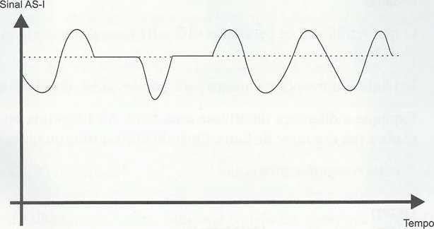

A Série Eixos

Esta série foi criada para atender aos eixos tecnológicos que orientam os cursos técnicos e profissionalizantes em âmbito nacional. Seu objetivo é capacitar o aluno para o mercado de trabalho, fornecendo, além de fundamentos teóricos, aspectos práticos que geram uma perspectiva de inserção no setor produtivo e, até mesmo, de requalificação.

O conteúdo pode ser estendido a cursos de Formação Inicial e Continuada (FIC), pois o material é agradável e moderno; o aprendizado, gradativo e didático. Está adequado às áreas de conhecimento e aos componentes curriculares - com exemplos e exercícios de fixação - e é proporcional às grades horárias das principais instituições de ensino, portanto o professor pode utilizá-lo como livro-texto em sala de aula.

O livro REDES INDUSTRIAIS

Fornece uma introdução às redes industriais, evidenciando sua evolução histórica e tecnológica. Descreve o protocolo de campo industrial, o PROFIBUS. Discute o futuro das redes industriais *(fieldbuses).* focando o padrão PROFINET, e mostra a rede de campo AS-I, um padrão extremamente robusto. Por fim, ilustra os conceitos das redes de sensores sem fio para aplicação no meio industrial.

Conteúdo para cursos técnicos em



Automação Industrial

[www.editoraerica.com.br](http://www.editoraerica.com.br)

**. . Livro com**

Material de Apoio *E* ao Professor

**Código: 7590**

ISBN 978-86-365-0759-0

9788536507590

**I LEIA LIVROS! 1**

Os sitos ou e-mails evwitualmente mencionados nosto livro sfio ilustrativos, podendo ser modificados ou extintos a qualquer momento.

